T.C.
AYDIN ADNAN MENDERES ÜNİVERSİTESİ
SAĞLIK BİLİMLERİ ENSTİTÜSÜ
HİSTOLOJİ-EMBRİYOLOJİ (VETERİNER)
YÜKSEK LİSANS PROGRAMI

BİSFENOL A’YA MARUZ KALMIŞ RATLARDA VİTAMİN E’NİN TESTİS HİSTOLOJİSİ VE ANTİOKSİDAN DÜZEYİ ÜZERİNE ETKİSİ

AYŞE BÜŞRA AKBAŞ
YÜKSEK LİSANS TEZİ

DANIŞMAN
Prof. Dr. Şadiye KUM

Bu tez Aydın Adnan Menderes Üniversitesi Bilimsel Araştırma Projeleri Birimi tarafından VTF-15037 proje numarası ile desteklenmiştir.

AYDIN–2021
KABUL VE ONAY SAYFASI

T.C. Aydın Adnan Menderes Üniversitesi Sağlık Bilimleri Enstitüsü Histoloji ve Embriyoloji (Veteriner) Anabilim Dalı Yüksek Lisans Programı çerçevesinde Ayşe Büşra AKBAŞ tarafından hazırlanan “Bisfenol A’ya Maruz Kalmış Ratlarda Vitamin E’nin Testis Histolojisi ve Antioksidan Düzeyi Üzerine Etkisi’ başlıklı tez, aşağıdaki jüri tarafından Yüksek Lisans Tezi olarak kabul edilmiştir.

Tez Savunma Tarihi: 25.08.2021
Üye (T.D.) | : Prof. Dr. Şadiye KUM | Aydın Adnan Menderes Üniversitesi
Üye | : Prof. Dr. Mustafa SANDIKÇI | Aydın Adnan Menderes Üniversitesi
Üye | : Doç. Dr. Deniz KORKMAZ | Şanlıurfa Harran Üniversitesi

ONAY:
Bu tez Aydın Adnan Menderes Üniversitesi Lisansüstü Eğitim-Öğretim ve Sınav Yönetmeliğinin ilgili maddeleri uyarınca yukarıdaki jüri tarafından uygun görülmüş ve Sağlık Bilimleri Enstitüsünün ……………..……..… tarih ve ………………………… sayılı oturumunda alınan …………………… nolu Yönetim Kurulu kararıyla kabul edilmiştir.

Prof. Dr. Süleyman AYPAK
Enstitü Müdürü
TEŞEKKÜR

Yüksek Lisans tez çalışmamda ilgi, yardım ve hoşgörüsünü esirgemeyen danışman hocam Prof. Dr. Şadiye KUM’a çok teşekkür ederim. Ayrıca çalışmalarım sırasında bana yardımcı olan Histoloji-Embriyoloji Anabilim Dalı hocalarıma, Farmakoloji ve Toksikoloji Anabilim Dalı öğretim üyesi Prof. Dr. Murat BOYACIOĞLU ve laboratuvar çalışmalarımda bana yardımcı olan Dr. Seçil ZORLU KOÇ, Araş. Gör. Dr. Göksel DOĞAN ve Uzm. Biyolog Merve AVCIOĞLU’na ve eğitim hayatım boyunca desteğini esirgemeyen aileme teşekkürü bir borç bilirim.
Tez çalışmam süresince gösterdiği sabır, özveri ve destekleri için kıymetli eşim Vet. Hek. Burak AKBAŞ ve kızım Defne AKBAŞ’a teşekkür ederim.

İÇİNDEKİLER

KABUL VE ONAY SAYFASI ………………………..………………….………… | i
TEŞEKKÜR …………………………………………………………….…………… | ii
İÇİNDEKİLER ..…………………………………………….………...………….…. | iii
SİMGELER VE KISALTMALAR DİZİNİ …..…………………….…………….…. | vi
RESİMLER DİZİNİ ….………….…………………………...……………………… | viii
TABLOLAR DİZİNİ ….………….…………………………...…………………….. | ix
ÖZET …………………………………………………………………………………. | x
ABSTRACT ………………………………………………………………………….. | xii
1. GİRİŞ …………………….…………………...……………………………….……. | 1
2. GENEL BİLGİLER ……………………..…………………………………...……... | 3
2.1. Testisin Yapısı………………………………………………………..…………... | 3
2.2. Testisin Histolojik Yapısı ………….……………...……….…………………….. | 4
2.2.1 Tubulus Seminiferus Kontortus…………………………………………….......... | 5
2.2.2. Sertoli Hücresi …………………………………………………………………... | 6
2.2.3. İntersitisyel Alan ………………………………………………..…………......... | 9
2.2.3.1. Leydig Hücreleri …………..………………………………………………….. | 9
2.2.4 Spermatogenezis…………………………………………………………………. | 11
2.2.5. Spermatogenetik Döngü…………………………………………………………. | 12
2.2.6. Ratlarda Spermatogenetik Siklus Evreleri………………………………………. | 13
2.2.7. Spermatogenezisin Kontrolü…………………………………………………….. | 14
2.3. Spermatogonial Kök Hücreler……………………………………………………... | 15
2.4. Bisfenol A (BPA)’nın İşlevi ve Etkisi…………………………………………….. | 16
2.5. Serbest Radikaller ve Oksidatif Stres……………………………………………… | 17
2.5.1. Lipid Peroksidasyonu ve Malondialdehid (MDA)………………………………. | 18
2.6. Antioksidan Sistem………………………………………………………………... | 19
2.6.1. Süperoksit Dismutaz (SOD)…………………………………………………………... | 20
2.6.2. E Vitamini……………………………………………………………………….. | 20
2.7. Erkek İnfertilitesinde Oksidatif Stresin Etkisi…………………………………….. | 21
3. GEREÇ VE YÖNTEM ……...……………………………………….……………... | 23
3.1. Gereç …………………………………………………………....…..…………….. | 23
3.2. Yöntem ……………………………………………………………………………. | 24
3.2.1. Vücut Ağırlıklarının Ölçümü …………………………………………………… | 24
3.2.2. Testis Ağırlıklarının Ölçümü ………...…………...……………..………………. | 24
3.2.3. Testis Ağırlık İndeksi Hesaplama (TAİ) ………………………………………… | 24
3.3. Histolojik Yöntem ………………………………………………………………… | 24
3.3.1. Crossmon’un Üçlü Boyama Metodu…..………………………………………… | 24
3.3.2. Periyodik Asit- Schiff (PAS) Metodu…………………………………………….. | 25
3.4. Histolojik Değişimlerin Belirlenmesi……………………………………………... | 26
3.5. Histometrik Değişimlerin Belirlenmesi…………………………………………… | 26
3.6. İmmunohistokimyasal Yöntem……………………………………………………. | 26
3.6.1. (UTF-1) (Avidin- biotin)………………………………………………………… | 26
3.7. Biyokimyasal Yöntemler………………………………………………………….. | 28
3.7.1. Dokuların Hazırlanması…………………………………………………………. | 28
3.7.2. Total Protein Analizi…………………………………………………………….. | 28
3.7.3. Superoksit Dismutaz (SOD) Analizi…………………………………………….. | 29
3.7.4. Malondialdehit (MDA) Analizi………………………………………………….. | 30
3.8. İstatistiksel Analiz…………………………………………………………………. | 31
4. BULGULAR ………………………………………………………………………... | 32
4.1. Vücut Ağırlığı ve Testis Ağırlığı Bulguları……………………………………….. | 32
4.1.1 Vücut Ağırlığı……………………………………………………………………. | 32
4.1.2.Testis Ağırlıkları ……...…………………………………………...…………….. | 32
4.2.Histolojik Bulgular…………………………………………………………………. | 33
4.2.1.Histolojik Değişimler…………………………………………………………….. | 38
4.2.2. Histometrik Değişimler………………………………………………………….. | 38
4.3.İmmunohistokimyasal Bulgular……………………………………………………. | 39
4.4 Biyokimyasal Bulgular……………………………………………………………... | 42
5. TARTIŞMA …………...……….…………………...……...….……………...…….. | 43
5.1. Vücut Ağırlığı ve Testis Ağırlığı………………………………………………….. | 43
5.2.Histolojik Değişimler………………………………………………………………. | 44
5.2.1.Tubulus Çapı ve Epitel Yüksekliği………………………………………………. | 45
5.3.Spermatogonial Kök Hücre Yoğunluğu……………………………………………. | 46
6. SONUÇ VE ÖNERİLER ……………………………..…………..……….………... | 50
KAYNAKLAR ..………………………………...……...……………………………... | 52
Ek 1 (ADÜ-HADYEK Kararı) ………………..……………………...………………… | 67
BİLİMSEL ETİK BEYANI …………………………………………………………….. | 68
ÖZGEÇMİŞ ...………………………………...………...………………………………. | 69

SİMGELER VE KISALTMALAR DİZİNİ

ABP | : Androjen-bağlayıcı protein
bFGF | : Bazik fibroblast büyüme faktörü
BPA | : Baird-Parker agarı
BPAS | : BPA-Sülfat
BPAG  CAT  cAMP  DNA | : BPA-Glukronit  : Katalaz  : Adenozin monofosfat  : Deoksiribo nükleik asit
DGT | : Di-hidro testosteron
FSH  GBG  GDNF  GSH-Px  GSSG-R  GST  HNE  HRP  LH | : Folikül stimüle edice hormon  : Gonadal-steroid bağlayıcı globülin  : Glial hücre hattı türevli nörotrofik faktörü  : Glutatyon peroksidaz  : Glutatyon reduktaz  : Glutatyon S-transferaz  : 4-hidrosinonenal  : İnvitrogen broad spectrum  : Lüteinizasyon hormon
MIF | : Müllerian-inhibe edici faktörü
MDA  NBT  PBS | : Malondialdehit  : Nitrotetrazolium blue klorit  : Phosphate buffered saline
PAS  ROO | : Periyodik asit- schiff  : Lipid peroksil radikali
ROS | : Reaktif oksijen türleri
ROT | : Reaktif oksijen türleri
SRY  SPSS  SOD  TAİ | : Sex-determining region of the Y chrosome  : Statistical Packag for Social Sciences  : Süperoksit dismutaz  : Testis ağırlık indeksi
TBF  TBS  TCA | : Testis belirleyici faktör  : Tuzlu tris tamponu  : Trikloro asetik asit

RESİMLER DİZİNİ

Resim 1. | Kontrol grubuna ait testis dokusunun genel histolojik görünümü…………. | 34
Resim 2. | A-B. Sham grubunda genel tubulus seminiferous kontortus  görüntüsü…………………………………………………………………... | 35
Resim 3. | A-B BPA grubu tubulus seminiferous kontortus görünümü …………….. | 35
Resim 4. | A-B. BPA grubunda tubulus seminiferous kontortus görünümü…………. | 35
Resim 5. | A-B. BPA grubunda tubulus seminiferous kontortus görünümü…………. | 36
Resim 6. | BPA grubunda tubulus seminiferous kontortus görünümü……………….. | 37
Resim 7. | A-B. E vitamini uygulanmış grupta tubulus seminiferous kontortus görünümleri………………………………………………………………… | 37
Resim 8. | A-B. BPA+E vitamini uygulanmış grupta tubulus seminiferous kontortus görünümü………………………………………………………………….. | 38
Resim 9. | Spermatogonial kök hücreler………………………………………………. | 41

TABLOLAR DİZİNİ

Tablo 1. | Kontrol ve deneme gruplarına ait canlı ağırlık değerleri……………….. | 32
Tablo 2 | Kontrol ve deneme gruplarına ait testis ağırlığı ve testis ağırlık indeksi… | 33
Tablo 3. | Histolojik değişimler…………………………………………………... | 39
Tablo 4. | Seminifer tubulus çapı ve epitel yüksekliği…………………………… | 39
Tablo 5. | UTF-1 pozitif tubul ve pozitif hücre sayıları…………………………….. | 40
Tablo 6. | Kontrol ve deney gruplarındaki SOD (antioksidan) ve MDA (oksidan) değerleri………………………………………………………………… | 42

ÖZET

BİSFENOL A’YA MARUZ KALMIŞ RATLARDA VİTAMİN E’NİN TESTİS HİSTOLOJİSİ VE ANTİOKSİDAN DÜZEYİ ÜZERİNE ETKİSİ

Akbaş B. Aydın Adnan Menderes Üniversitesi Histoloji-Embriyoloji (Veteriner) Programı, Yüksek Lisans Tezi, Aydın, 2021.
Amaç: Çalışmada Bisfenol A’ ya maruz kalan ratlar da Vitamin E’nin testis dokusu ve antioksidan düzeyleri üzerine etkisinin araştırılması amaçlandı.
Gereç ve Yöntem: Bu amaçla 40 tane yetişkin erkek Wistar albino rat 12 saat aydınlık 12 saat karanlık ortamda konvansiyonel şartlarda ad libitium su ve yem ile beslendi. Deney hayvanları beş eşit gruba ayrıldı. Kontrol grubuna uygulama yapılmadı. Sham grubuna 0,5 ml mısır yağı, BPA grubuna ise 0.5 ml mısır yağı içerisinde çözündürülmüş BPA (10 mg/kg/gün), Vitamin E grubuna 0.5 ml mısır yağı içerisinde çözündürülmüş Vitamin E (300 mg/kg/gün), BPA + Vitamin E grubuna 0,5 ml mısır yağı içerisinde çözündürülmüş BPA (10 mg/kg/gün) + 0,5 ml mısır yağı içerisinde çözündürülmüş Vitamin E (300 mg/kg/gün) uygulandı. Uygulama sonunda ksilazin-ketamin ile anesteziye alınan ratlar sakrifiye edilerek testisleri çıkarıldı. Sağ testisler antioksidan düzeyinin belirlenmesi için -80 derece saklanırken, sol testisler diğer incelemeler için Bouin’s solüsyonunda tespit edildi. Elde edilen doku örnekleri histolojik, histometrik, immunohistokimyasal, biyokimyasal yöntemlerle incelendi. Tüm guruplarda testislerin genel görünümünü ortaya koymak için alınan kesitlere 6 µm kalınlığında, 200 µm aralıklarla seri olarak alınmış 8 adet kesite Crossmon’un üçlü boyama metodu ve PAS boyama metodu uygulandı. Antioksidan düzeyi belirlemek için Malondialdehit (MDA), Süperoksit dismutaz (SOD) ve Total protein analizleri yapıldı. Mikroskopik inceleme sırasında tubulus seminiferus kontortusların genel görüntüsü, epitel katmanı, bazal membranın yapısı, Sertoli hücreleri, Leydig hücreleri, kapilar damarların yapısı ve tunika albuginea incelendi.
Bulgular: Araştırmada genel histolojik görünümlerin kontrol ve sham grubunda benzer olduğu, BPA uygulanmış grupta tubulus çapında küçülme olduğu fakat seminifer tubul epitel katmanının arttığı belirlendi. Vitamin E verilen grupta da bazı tubullerde epiteliyal dökülme ve subbazal vakuollerin olduğu belirlendi. Undifferentiated Embryonic Cell Transcription Factor 1 (UTF-1) pozitif tubul ve hücre sayılarının BPA verilen grupta oldukça yüksek olduğu görüldü. Antioksidan paremetre olan SOD değeri BPA uygulanan grupta düşük, Vitamin E uygulanan grupta yüksek bulundu. MDA değerinin ise BPA uygulanan grupta diğer gruplara göre yüksek olduğu dikkati çekti.
Sonuç: Çalışma sonunda BPA maruziyetine karşı uygulanan vitamin E’nin testis histoloji üzerinde ve testis dokusundaki antioksidan düzeyleri üzerinde olumlu etkilerinin olduğu belirlenmiş oldu.
Anahtar kelimeler: BPA, vitamin E, histoloji, testis, rat.

ABSTRACT

THE EFFECT OF VITAMIN E ON TESTICULAR HISTOLOGY AND ANTIOXIDANT LEVEL IN RATS EXPOSED TO BISFENOL A

Akbaş B. Aydın Adnan Menderes Üniversity, Instute of Health Sciences Histology and Embrıyology (Veterinary) Program, Master’s tesis, Aydın, 2021.
Objective: In this study, it was aimed to investigate the effect of Vitamin E on testicular tissue and antioxidant levels in rats exposed to Bisphenol A.
Material and Methods: For this purpose, 40 adult male Wistar albino rats were fed with ad libitium water and feed under conventional conditions in 12 hours of light and 12 hours of darkness. Experimental animals were divided into five equal groups. No application was made to the control group. 0.5 ml corn oil for the Sham group, BPA dissolved in 0.5 ml corn oil for the BPA group (10 mg/kg/day), 0.5 ml corn oil dissolved for the Vitamin E group (300 mg/kg/day), BPA + Vitamin E group 0, BPA (10 mg/kg/day) dissolved in 5 ml corn oil + Vitamin E dissolved in 0.5 ml corn oil (300 mg/kg/day) were applied. At the end of the experiment, the testicles of the rats anesthetized with xylazine-ketamine were removed. While the right testes were kept at -80 degrees to determine the antioxidant level, the left testes were fixed in Bouin's solution. Tissue samples obtained were examined by histological, histometric, immunohistochemical and biochemical methods. In order to determine the general appearance of testes in control, sham and other experimental groups, Crossman triple staining and PAS staining method were applied to 8 sections taken in series with 6 micrometer thickness and 200 micrometer intervals. Malondialdehyde (MDA), Superoxide dismutase (SOD) and Total protein analyzes were performed to determine the antioxidant level. In microscopic examination, general appearance of tubulus seminiferus contours, epithelial layer, structure of basement membrane, Sertoli cells, Leydig cells, structure of capillaries and tunica albuginea were examined.
Results: In the study, it was determined that the general histological appearances were similar in the control and sham groups, there was a decrease in tubulus diameter in the BPA-treated group, but the seminiferous tubular epithelial layer increased. Epithelial shedding and subbasal vacuoles were detected in some tubules in the vitamin E group. Undifferentiated Embryonic Cell Transcription Factor 1 (UTF-1) positive tubule and cell counts were found to be quite high in the BPA group. The antioxidant parameter SOD value was found to be low in the BPA group and higher in the Vitamin E group. It was noted that the MDA value was higher in the BPA applied group compared to the other groups.
Conclusion: At the end of the study, it was determined that vitamin E applied against BPA exposure had positive effects on testicular histology and antioxidant levels in testicular tissue.
Keywords: BPA, histology, rat, testicle, vitamin E.

1. GİRİŞ

Dünya genelinde en fazla üretilen kimyasallardan biri olan Bisfenol A (BPA) ilk olarak 1891 yılında Dianin tarafından sentezlenmiştir (Vandenberg ve ark, 2009; Ayazgök ve Küçükkılınç, 2017). Bayer ve General Elektriğin yiyecek ve içecek paketlenmesinde kullanılan polikarbonat oluşturan BPA polimerizasyonunu 1957 yılında keşfetmesiyle beraber, plastik yapımında BPA’nın kullanımı çok hızlı bir şekilde artmış ve dünyada en çok kullanılan ticari ürün halini almıştır (Vogel, 2009). Bugün birçok insan reçinelerle kaplanmış tenekelerde ve polikarbonat kutularda, geri dönüştürülmüş şişelerde, içine BPA sızmış yiyecek ve içecekleri tüketmektedir (Cwiek-Ludwicka, 2015). BPA Özellikle evsel gereçlerde (plastik saklama kapları, damacanalar, bebek biberonları gibi), diş tedavi malzemelerinde, ambalaj endüstrisinde, kozmetik ürünlerde, boyalarda, peptisid, herbisid gibi maddelerde, deterjanlarda ve bunlar gibi pek çok üründe görüle toksik bir maddedir (Halden, 2010). Ağız yoluyla vücuda alınan BPA’nın büyük bir kısmının karaciğerde CYP2C18 enzimi ile geriye kalan kısmının ise CYP2C19 ve CYP2C9 enzimleri ile metabolize olduğu bildirilmektedir. BPA'nın bir bölümünün glukronik asit ile konjuge olarak majör metaboliti BPA-glukronit (BPAG)'e dönüştüğü, az bir bölümünün ise sülfat konjugasyonuna uğrayarak minör metaboliti BPA-sülfat (BPAS)'a dönüştükten sonra 42 saat içinde tamamına yakınının idrar ile atıldığı tespit edilmiştir (Ye ve ark, 2005). Yapılan çalışmalarda BPA’nın metabolizmayı ve dokularda enzim aktivitesini etkilediği, hedef dokularda hormon reseptör geni aktivitesinde ve reseptör sayısında değişikliklere yol açarak endokrin sistemi bozduğu belirtilmektedir (Richter ve ark, 2007; Erhan 2015). BPA’nın testis fonksiyonlarını bozduğu ve LH düzeyini artırdığı da tespit edilmiştir. Artan LH düzeyinin testosteron tarafından negatif feed-back regülasyonunun indirgenmesine neden olarak, testisin BPA’ya daha duyarlı hale gelmesine sebep olduğu bildirilmektedir (Li ve ark, 2010). Testis dokusunun çoklu doymamış yağ asitlerinden zengin olması, oksidatif stresten kolay etkilenmesine neden olur. Dokuda meydana gelen oksidatif hasar ve sperm fonksiyonlarının bozulması infertiliteye sebep olabilmektedir (D’Cruz ve ark, 2012; Manfo ve ark, 2014).
E vitamini 1938 yılında Evans tarafından bulunmuştur. Yağda çözündüğü için sellüler ve subsellüler membranlarda, lipoproteinlerde bulunur. Membranlarda meydana gelen oksijen radikalllerinin baş temizleyicisidir (Singh ve Jialal, 2004, Memişoğulları, 2005). Serbest radikallerin oluşumu yanında testis dokusu gibi biyolojik sistemlerde lipit peroksidasyonunu inhibe eden bir antioksidandır (Rezaie ve ark, 2017). En aktif formu α-tokoferol olan E vitamininin hidrofobik kısmına hidrojeni kolaylıkla verebilen –OH grubu bağlıdır. Reaksiyon zincirinin kırılması ve lipid peroksidasyonu sırasında oluşan peroksil ve alkoksil radikallerinin yağ asidi yerine α-tokoferolle birleşmesiyle olur (Singh ve Jialal, 2004). Vitamin E’nin spermatogenezisi oksidatif strese karşı koruduğu ve erkek fertilizasyon potansiyelini arttırdığı belirtilmektedir (Rezaie ve ark,2017; Hasanin ve ark, 2018; Ulfanov, 2018). Leydig hücre kültürlerinde vitamin E'nin indüklenen lipit peroksidasyonunun onardığı ve bu hücrelerin testosteron üretiminde artışa neden olduğunu belirtilmiştir (Chen ve ark 2005).
Yaşamın herhangi bir döneminde maruz kalınan kimyasal bir madde testisin histolojik yapısı üzerinde olumsuz etkiler gösterebilmektedir. Bu çalışmada, testislerde oluşan BPA toksikasyonuna karşı, vitamin E'nin testis histolojisi, spermatogonial kök hücreler ve testis dokusundaki antioksidan seviyeleri üzerine etkisinin araştırılması amaçlanmıştır.

2. GENEL BİLGİLER

Erkek genital sistem, eşey hücrelerini yapan testisler, bu hücreleri ileten yollar tubulus rektus, rete testis, epididimis, duktus deferens, eklenik genital bezler ve dış genital organ olan penisten oluşur (Ergun 2010).

2.1. Testisin Gelişmesi

Embriyonun genetik ve kromozomal cinsiyeti her ne kadar fertilizasyon sırasında belirlense bile erkek ve dişiye ait karakteristik özellikler embriyonal dönemin 7. haftasına kadar gelişime başlamamaktadır. Bu nedenle bu dönem genital sistem gelişiminin başlangıç periyodu “seksüel gelişimin farklılaşmamış safhası” olarak tanımlanmaktadır (Moore ve ark, 2001). Erkeklerde Sry geni (Sex-determining region of the Y chrosome), farklılaşmamış gonadlardaki somatik hücrelerde görülür. Hücre hatlarını testisi oluşturacak şekilde indükler (Smith ve ark, 2014). Testislerin gelişimi üriner sistemle yakın ilişki halindedir ve üç kaynaktan köken alır. Posterior karın duvarını döşeyen sölom epiteli, sölom epitelinin altındaki mezenşim dokusu ve primordial germ hücreleri. Sölom epiteli ürogenital kabartıları oluşturur (Ross ve Pawlina, 2015). Fare embriyolarında bu kabartıların görülmesi çiftleşme sonrası 10. güne denk gelir (Yao, 2005), Bu kabartılar miyoid hücrelerin ve Leydig hücrelerinin kaynağıdır. Sertoli hücrelerinin kaynağı olan mezenşim dokusu ürogenital kabartıları döşer. Primordial germ hücreleri ise vitellüs kesesinden gonadlara göç ederek, spermatogonyumlara farklılaşırlar (Ross ve Pawlina, 2015). Sry geni testis belirleyici faktör (TBF) için gereklidir. Bu genin Y kromozomunun kısa kolundaki cinsiyet belirleyici bölgede bulunduğu tespit edilmiştir. Testis belirleyici faktör testiküler farklılaşmayı sağlar (Moore ve Persaud, 2011). Gonadal kordonlar seminifer kordonlara farklılaşır. Bu farklılaşma Fgf-9 ve Sox-9 genlerinin ekspresyonları ile sağlanır (Ross ve Pawlina, 2015). Kordonlar dallanıp anoztomozlaşırlar ve rete testisi oluştururlar. İlerleyen dönemde yoğun fibröz bir bağ dokusu olan tunika albuginea araya girerek testis kordonlarının yüzey epiteli ile olan ilişkisini sona erdirir. Puberteye kadar kapalı kalan kordonlarda puberte sonrası lümen oluşur ve seminifer tubuller belirir (Moore ve Persaud, 2011). Testosteron üretmeye başlayan Leydig hücreleri mezonefrik Wolf kanalının büyümesinden ve farklılaşmasından sorumludur. Seminifer kordonların içerisinde gelişen Sertoli hücreleri de Müllerian-inhibe edici faktörü (MIF) üretirler. Bu hormon Müller kanalındaki hücre proliferasyonunu inhibe ederek ürogenital kabartıların erkek cinsiyeti yönünde gelişimini sağlar. Dış genital organların gelişimi ve farklılaşmasından sorumlu olan hormon ise testosteronun dönüşüm ürünü olan dihidrotestosteron (DHT)’dur. Bu hormonun olmadığı durumlarda dış genital organlar dişi yönünde gelişirler (Ross ve Pawlina, 2015).

2.2.Testisin Histolojik Yapısı

Testisler inguinal bölgede, skrotum adı verilen deriden kılıf içerisinde funikulus spermatikus aracılığıyla asılı olan bir çift organdır (Krinke 2000). Testislerin ısısını, intra-abdominal ısının altında tutma gibi önemli bir görevi olan skrotum, deriden bir kılıftır (Tanyolaç 1999). İnce ve seyrek kıllı olan bu deri kılıf altında gevşek bağ doku bulunur (Ergün 2010). Funikulus spermatikus testise gelen ve giden damarlar ile sinirleri ve kremaster kasını kapsayan kordon benzeri bir yapıdır. Testis kalın tunika albugineya ve skrotumun iç yüzeyini kaplayan ince tunika vaginalis kaplıdır. Tunika albugineya düzensiz, yoğun, sıkı bağ dokudan bir kapsüldür. Tunika vaginalis’in pariyetal yaprağı skrotuma yapışıktır, visseral yaprağı ise testis ve epididimise örtmek suretiyle tunika albugineya ile temas halindedir (Dellman ve Brown 1987). Testisin viseral yaprağının (mezoteliyal) altında tunika albugineya, organın içerisinde septula testis olarak bilinen bağ doku bölmeleri gönderir. Bağ doku bölmelerinin oluşturduğu lopçuk sayısı yaklaşık 250 kadardır ve bölmeler birbirleriyle ilişkilidir (Angelova ve ark 1996). Her bir lopçuk içerisinde sayıları 4'ü bulan kıvrımlı ve piramit şeklinde olan tubulus seminiferous contortus olarak bilinen kanalcıklar bulunur (Dellman ve Brown 1987, Tanyolaç 1999). Tubuluslar kıvrımlı bir yapıya sahip olduğu için kesitlerde de bunların kıvrımlı oval ya da yuvarlak görüntüleriyle karşılaşılır (Tanyolaç, 1999).
Tunika albugineaya, organın arka kısmında kalınlaşarak mediastinum testis denen gevşek bir yapıya dönüşür. Kan damarları, lenf damarları ve genital kanallar mediastinumdan geçerek testise girerler ya da testisten ayrılırlar. Tubulus seminiferus rektuslar, mediastinum testis içinde rete testis adı verilen kanal ağına açılır. Rete Testis spermatozoonu tubulustan epididimise taşır. Rete testisten tunika albugineayı delerek ayrılan ve testis dışına çıkan çok sayıda ki kanalcıklar ductulus efferentislerdir. Bunlar gevşek bağ doku ile sarılı halde testisi terk ederler, kendi üzerlerine katlanarak kıvrımlar yaparak kaput epididimisi oluşturular. Ductulus eferentisler birbirleri ile birleşerek yine kıvrımlı seyreden tek bir kanal oluştururlar. Bu oluşan kanal ductulus epididimislerdir. Ductulus epididimis, testisin kenarı boyunca kaput ve kauda epididimis arasında bir uçtan diğer uca kıvrılarak gidip gelmek suretiyle korpus epididimisi şekillendirir. Uzun bir kanal olduğu için çapı ve duvar kalınlığı ductus deferense yaklaştıkça artan duktus epididimis, kuyruğun son kısmında dönüş yapar ve ductus deferens olarak devam eder (Tanyolaç 1999).

2.2.1. Tubulus Seminiferus Kontortus

Tubulus seminiferus kontortuslar, tunika albugineyadan itibaren kör uçlarla başlarlar ve testisin derinlerine doğru kıvrımlar yaparak seyrederler bir bazal membran ile sarılıdırlar. Bu bazal membran kollagen, elastik iplikler ve miyofibroblastlardan oluşmuştur (Ergün 2010). Her bir seminifer tübül yaklaşık 150-250 µm çapında ve 30-70 cm uzunluğundadır (Junqueria ve ark 2006). Seminifer tubul içinde germ hücreleri 4-7 hücre katmanlı epitel oluşturular. Germ hücreleri tubulusun bazalinden lümenine doğru farklılaşırlar. Germ hücreleri proliferasyonla lumene itilir (Leeson ve ark. 1985). Tubulus seminiferus kontortusları dıştan fibröz bir bağ dokusu çevirir. Tubulusların bir bazal laminası bulunur. Bazal laminanın etrafını çevreleyen tunika propria birkaç fibroblast katmanından oluşmaktadır. Bazal laminayı saran bu hücrelere 'peritubuler kontraktil' hücreler ismi verilir. Bazal laminaya yapışık olan en içte ki katman düz kas özelliği gösteren yassılaşmış miyoid hücreler de içermektedir (Junqueria ve ark 2006). Seminifer tubulusun iç yüzeyinde bazal laminaya dayalı iki tip hücre bulunur. Bunlar spermatogonium ile destek hücresi sertoli hücreleridir (Koptagel ve Gürsoy, 2009). Bazal membran üzerine yerleşen, geniş tabanlı Sertoli hücreleri ile bunların arasında bulunan spermatogonyumlar bazal membran ile tubul lümeni arasına dolduracak 4-8 tabaka halinde yerleşmişlerdir (Tanyolaç 1999, Junqueria 2005). Bu hücreler bazal laminadan tubulus lumenine doğru uzanır (Krinke 2000). Luminal yüzeye doğru yönelen spermatogonyumların gelişmesiyle oluşan primer spermatositler en büyük germ hücreleridir. Primer spermatositler, sekonder spermatositlerin yaklaşık iki katı kadardır. Sekonder hücreler luminal yüzeye doğru uzanmışlardır (Leeson ve ark. 1985). Tubulusun lümenine ulaşmış olan küçük, yuvarlak spermatidler başkalaşım geçirmek için Sertoli hücrelerinin sitoplazma oyuntularına gömülürler. Belli zaman sonra o türe özgü biçimleri alarak, gelişimlerini tamamlamış spermatozoon olurlar (Tanyolaç 1999). Farklılaşan spermatozoonlar epitel katmanından ayrılır ve lumene geçer (Leeson ve ark. 1985).

2.2.2. Sertoli Hücresi

Bu hücreler puberteye kadar olan kısımda seminifer epitelyumun dominant hücre tipidir. Puberteden sonra, burada bulunan hücrelerin yaklaşık %10’ luk kısmını oluştururlar. Sertoli hücreleri, tubulus seminiferus kontortusların bazal membranına hemidesmozomlar yardımı ile bağlanırlar. Sertoli hücrelerinin tabanları bazal lamina da tutunur. Apikal uçları seminifer tübül lümenine doğru uzanan bu hücrelerin sınırları düzensizdir ve sitoplazmalarında derin çöküntüler içerir (Kalaycı, 1986). Gelişme aşamalarında ki erkek eşey hücrelerini çevreleyen zengin sitoplazması lumene kadar uzandığı için, tubulusun duvar yapısını oluşturur. Hücre, bazaline yakın olarak yerleşmiş oval veya üçgen şekilli açık renkli çekirdeği ve belirgin iri çekirdekçiği ile tanınır. Ökromatik çekirdeğe sahip olması, hücrenin aktif olduğunu gösterir. Fazlaca granülsüz endoplazmik retikulumu, çok iyi gelişmiş Golgi kompleksi, fazla miktarda lizozom ve özellikle bazalde daha fazla miktarda bulunan krista tipi mitokondriyonlar içerir (Johnson, 1991; Abraham, 2002). Işık mikroskobunda, Sertoli hücrelerinin sınırlarının belirsiz olarak görülmesinin sebebi spermatogenetik hücreleri çevreleyen çok sayıda lateral uzantılarının bulunmasıdır. Elektron mikroskobunda hücrelerin iyi gelişmiş golgi kompleksi, lizozom, çok sayıda düz endoplazmik retikulum ve mitokondri içerdiği gözlemlenmiştir (Junqueria ve ark, 2006). Bu hücreler, geniş bir yüzeyle bazal membran üzerine oturmuş, lümene kadar uzanan piramidal büyük hücrelerdir. Çekirdekleri düzensiz, çekirdekçikleri belirgindir. Komşu hücreler ile bağlantı kompleksleri oluştururlar. Sitoplazmik uzantılarıyla birbirlerine tutunurlar ve uzantıları arasında diğer spermatogenetik seriye ait cinsiyet hücrelerini barındırırlar (Johnson, 1991; Abraham ve ark, 2002).
Sertoli hücreleri spermatogeneziste önemli rol oynar (Johnson, 1991). Sertoli hücresi ayrıca spermatogenezisi kontrol etmek (Dalgaard ve ark, 2002), gelişme aşamasında ki eşey hücrelerine destek olmak, korumak ve beslemek, bozulmuş eşey hücrelerini ve gelişen eşey hücrelerinden arta alan sitoplazma parçacıkları temizlemek, spermatozoon taşınmasını sağlayacak bir sekresyon yapmak (Johnson, 1991; Tanyolaç 1999) gibi görevler de üstlenmektedir.
Sertoli hücreleri alt yan yüzlerinde (bazolateral) zonula okludens adı verilen bağlantı kompleksleri sayesinde birbirlerine tutunarak kan-testis bariyerini de oluştururlar (Ergün, 2010; Russel ve ark, 1990). Ratlarda doğum sonrası 16-19. günlerde kan-testis bariyeri oluşur (Krinke, 2000). Bu bariyerin bazal membranla zonula okludensler arasında kalan bölümüne bazal kompartman, zonula okludenslerden lumene kadar uzanan bölümüne ise adluminal kompartman denir. Spermatogonyumlar ve primer spermatositler bazal kompartmanda, sekonder spermatositler ve spermatitler adluminal kompartmanda yerleşmiştir. Bu nedenle tip B spermatogonyumların mitozla çoğalması ile oluşan primer spermatositler, bazal kompartmandan adluminal kompartmana ulaşmak için bağlantı kompleksini geçmek zorundadır. Bu geçiş, spermatositlerin üstünde ki bağlantı kompleksinin fermuara benzer şekilde çözülmesinin ardından hücrenin altında yeniden şekillenmesiyle meydana gelir. Böylece mayoz bölünmeler ve spermiyogenezis adluminal kompartmanda görülür. Her iki kompartmandaki erkek eşey hücreleri Sertoli hücrelerinin lateral oyuntularına yerleşirler. Erkek eşey hücreleri, kan-testis bariyeri ile kan akımından izole edildiğinden besin maddesi ve metabolit alişverişinde Sertoli hücrelerine muhtaçtır. Bu yüzden Sertoli hücreleri, spermatositler için destekleyici ve besleyici bir işleve sahiptir. Bu işlevi, dolaşım sistemi ile gelişme aşamalarında ki spermatositler arasında madde alışverişine aracılık ederek gerçekleştirirler (Ergun, 2010). Sertoli hücre bariyeri aynı zamanda permabilite bariyeri de oluşturduğundan, seminifer tubuluslarda ki sıvının bileşimi ile kan plazması ve testisin lenf sıvısının bileşimi birbirinden oldukça farklıdır. Çok az miktarda protein ve glukoz içermektedir. Sıvı androjenler, östrojenler, bikarbonat, inositol, glutamik asit ve asparik asit bakımından ise zengindir (Setchell, 1980).
Sertoli hücreleri kan-testis bariyeri sayesinde spermatozoonları immünolojik reaksiyonlara karşı korur. İmmun tolerans iki şekilde olur. Biri spermatozoonların mekanik olarak immunolojik etkenden korumasıdır. Mekanik koruma, immunolojik reaksiyon oluşturabilecek yapıların seminifer kanalların içerisine girmesini engelleyen sertoli hücrelerinin oluşturduğu sıkı hücre bağlantıları (tight-junction) ile sağlanır (Hass ve Beer, 1986). Makrofajlar, T ve B lenfositleri kan-testis bariyerini geçemedikleri için (Iammarrone ve ark, 2003) spermatosit, spermatid ve seminifer tubulusun lumeninde bulunan spermatozoonlara karşı antikor oluşumu engellenmiş olur (Mok ve ark, 2011; Su ve ark, 2011). Kan-testis bariyeri bu şekilde seminifer epiteli herhangi bir otoimmun reaksiyondan da korur (Junqueira ve ark, 2006). İkinci yolda ise spermatozoon yüzey antijenlerinin bir kısmı ductus eferentis ve rete testisten geçerken sistematik olarak dışarıya sızabilir. Bu antijenler baskılayıcı T lenfositleri aktive ederler. Baskılayıcı T aktivasyonu, B lenfositlerin antijene karşı duyarlılığını azaltarak spermatozoon antijenlerine karşı oluşabilecek humoral yanıtı engellemektedir (Hass ve Beer, 1986).
Sertoli hücreleri komşu cinsiyet hücreleri ile de desmozom benzeri bağlantı, ektoplazmik bağlantı ve tubulobulbar kompleks benzeri bağlantılar yapar. Desmozom benzeri bağlantılar eşey hücrelerinin lümene doğru düzgün ilerlemesine yardımcı olurken, ektoplazmik bağlantılar uzamış yapıdaki spermatidleri tutar. Tubulobulbar kompleksler ise spermatidler ile Sertoli hücreleri arasında oluşur. Bunlar spermatozoondaki fazla sitoplazmayı fagosite ederler (http://www.kaanaydos.com.tr/seminifer-tubuller-sertoli-hucreleri-testislerin-gelismesi-ve-spermatogenez.html).
Sertoli hücreleri folikül stimüle edice hormon (FSH) uyarımına cevap verir. FSH, androjen-bağlayıcı protein (ABP) sentezini ve sekresyonunu düzenler (Junqueria ve ark, 2006). Sertoli hücrelerinin fonksiyonları arasında fagositoz, sıvı sekresyonu ve çeşitli moleküllerin salgılanması sayılabilir. Salgıladığı en önemli maddelerden biri androjen bağlayan protein (ABP)’dir. Spermatozoon oluşumu için ABP testosteron kompleks oluşur. Seminifer tubul içersinde testosteronun yüksek düzeyde salınımı sağlanır. Seminifer tubul sıvısı olarak lümene salınır ve epididimise doğru aktarılır. Ayrıca Sertoli hücreleri inhibin ve aktivin alt ünitelerini (alfa ve beta alt üniteleri) salgılarlar. Salgılanan bu glikoprotein yapıda ki hormon FSH, LH ve spermatozoon oluşumunu büyük ölçü denetler (Junqueria ve ark, 2006). Bunların yanında laminin, kollagen tip IV ve tip I gibi ekstrasellüler matriksi oluşturan maddeler, transferrin, inhibin, büyüme faktörleri gibi proteinler ve dihidrotestosteron, testosteron gibi steroidler Sertoli hücre ürünleri arasında sayılabilir (http://www.kaanaydos.com.tr/seminifer-tubuller-sertoli-hucreleri-testislerin-gelismesi-ve-spermatogenez.html). Bu hücreler, bol miktarda intrasellüler sıvı da salgılarlar. Bu özel sıvı sayesinde spermiyumlar, gömülü oldukları bu hücrelerinin apikal sitoplazma invaginasyonlarından kurtulur (Tanyolaç, 1999).
Perinatal gelişim süesince üretilen sertoli hücre sayısı yetişkinlerde ki spermatid sayısı ile doğru orantılıdır. Bu hücrelerde proliferasyon periyodu bittikten sonra yaşam boyunca sayılarının sabit kaldığı varsayılır. Sertoli hücrelerinin önemli özelliklerinden biri de spermatid sayısını sabitleyici bir özelliği olmasıdır. Sertoli hücre sayısı spermatogenezis ve günlük sperm üretimi için önemlidir (Dalgaard ve ark, 2002).
Erkek çocuklarında Sertoli hücrelerinin çoğalması perinatal dönemde meydana gelir. Puberte döneminde proliferasyon ve olgun hücrelere farklılaşma tekrar başlar (Dalgaard ve ark, 2002). Ratlarda bu hücrelerinin çoğalması gebeliğin 17-19. günlerinde başlar ve doğum sonrası 15-20. günlere kadar sürer (Orth, 1982).

2.2.3. İntersitisyel Alan

Tubulusların arasında gevşek bağ dokusu bulunur. Bağ doku alanları içerisinde kılcal damarlar, lenf damarları, sinirler, fibrositler, kollagen iplikler, serbest mononükleer hücreler (lenfositler, makrofajlar ve mast hücreleri) bulunur. Aynı zamanda tek tek ya da gruplar halinde yerleşmiş, endokrin fonksiyona sahip oval veya poligonal şekilli, eozinofilik bir sitoplazması olan intersitisyel hücreler bulunur. Bu hücrelere Leydig hücreleri denir (Gartner ve Hiatt, 2007). Testiküler kapilarlar pencerelidir ve kan proteinleri gibi makromoleküllerin geçişine izin verirler. İntertubuler alan androjen üretimi açısından büyük önem taşır (Junqueria ve Carneiro, 2009 ).

2.2.3.1. Leydig Hücreleri

Leydig hücreleri (interstisyel hücreler), tubulus seminiferus kontortusların arasında ki gevşek bağ doku içerisinde tek tek ya da kümeler halinde bulunur. Eozinofilik sitoplazmalı, iri, yuvarlak veya çok köşeli (poligonal) yaklaşık 15 µm çapında, genelde tek çekirdekli hücrelerdir (Gartner ve Hiatt, 2007). Çekirdekleri hücrenin biçimine uygun olarak yuvarlaktır. Leydig hücrelerinde lüteinizasyon hormon (LH) reseptörleri bulunmaktadır (Teerds ve ark, 1998). LH, Leydig hücrelerinin farklılaşması için temel faktördür (Ge ve ark, 2005).
İki komşu Leydig hücresi arasında yaklaşık 150-200 Aº kalınlığında plazma membranı vardır. Hücreler arasında genellikle gap junctionlar da gözlenir Steroid yapısında hormon üreten hücrelere benzer şekilde Leydig hücrelerinin sitoplazmalarında yağ damlacıkları, tubuler tip mitokondriyonlar ve gelişmiş granülsüz endoplazmik retikulum keseciklerine bol miktarda rastlanır (Ge ve ark, 2005).
Leydig hücrelerinin salgıladığı testosteron hormonunun temel fonksiyonları arasında seksüel isteğin belirlenmesi, eklenik genital bezlerin fonksiyonlarının sürdürülmesi, sekonder cinsiyet karakterlerinin görülmesi, spermatogenezisin kontrol edilmesi, hipofiz ve hipotalamusta negatif geri tepki, genel anabolik etkiler gösterilebilir (Hassa ve Aştı, 1997; Gültekin 2013). Testosteron hormonu, bazı enzimlerce sentezlenir. Bu enzimler mitokondriyon ve granülsüz endoplazmik retikulumdan sentezlenir (Kierszenbaum, 2006).
Testosteron, Leydig hücrelerinden salındıktan sonra kan ve lenf kapillerleri ya da peritubuler doku sıvısı yolu ile seminifer tubullere geçer. Testis içinde testosteron lokal düzeyi dolanımındaki düzeyden 200 defa daha fazla olması gerekir. Ancak bu yüksek lokal düzeyler, seminifer tubullerdeki spermatogenetik hücrelerin çoğalması ve farklılaşması mümkün olmaktadır (Krinke, 2000).
Hipofiz ön lobundan salgılanan gonadotropinler ile testosteronun yapımı ve salınımı kontrol edilir. Testosteronun salgılanması LH’nın kontrolündedir (Ganong, 2002). Puberte sonrasında, Leydig hücreleri siklik adenozin monofosfat (cAMP)’ın etkisinde LH ile uyarılarak, 5α-redüktaz enzimi ile dihidritestosteron’a dönüştürülebilen, testosteron salgılarlar. Sentezlenen testosteron hormonu, hemen yanlarında bulunan kan veya lenf kapillerlerine verilerek endokrin sekresyon yapalır. Normal erişkin erkekte ki testosteronun salgılanma hızı 4-9 mg/gün’dür. Plazmada bulunan testosteronun %98’i protein ile ilişkilidir. Bunun ise %65’i gonadal-steroid bağlayıcı globülin (GBG) ya da seks streoidi bağlayıcı globülin olarak adlandırılan bir ß-globuline, %33’ü ise albümine bağlıdır (Ganong, 2002 ). Serumda bulunan testosteronun ana kaynağı Leydig hücreleridir (% 95), geri kalan % 5’lik kısım ise adrenal korteks tarafından yapılır (Tanyolaç, 1999).
Ratlarda Leydig hücre gelişimi doğum sontası 10. günde başlar. Bu hücre gelişiminde beş hücre tipi bulunur; mezenşimal prekürsör hücreler (Mesenchymal Precursor Cells), progenitör hücreler (Progenitör Leydig Cells), yeni şekillenmiş erişkin Leydig hücreleri (Newly Formed Adult Leydig Cells), genç erişkin Leydig hücreleri (Immature Adult Leydig Cells) ve olgun erişkin Leydig hücreleri (Mature Adult Leydig Cells)'dir. Mezenşimal prekürsör hücrelerin progenitör hücrelere farklılaşmasının başlaması LH’ dan bağımsızdır. Bundan sonra ki gelişme dönemlerinde LH, progenitör hücrelerin artışını ve bu hücrelerin sırayla yeni şekillenmiş erişkin Leydig hücreleri genç erişkin Leydig hücreleri ve olgun erişkin Leydig hücrelerine farklılaşmasını ve farklılaşmayı takiben Leydig hücrelerinin çoğalmasını sağlar. Mezenşimal preküsör hücre farklılaşması ile Leydig hücrelerinde mitoz aynı zamanda olur. Gelişimini tamamlamış Leydig hücrelerinin boyutları dikkat çekecek şekilde artmıştır. Hormon üretimi için gerekli tüm organelleri kazandığı için testosteron salgılama kapasiteside artar. Bu sırada Leydig hücreleri çok sayıda LH reseptörüne sahiptirler. Dolayısıyla Leydig hücresinin LH uyarımına karşı duyarlılığı artmıştır (Handagama ve Ariyaratne, 2001).
Puberte öncesi ve sonrası Leydig hücre sayılarındaki yükselmeler ortalama iki mekanizmayla anlatılır. Birincisi mezenşimal prekürsör hücrelerin Leydig hücrelerine farklılaşması sırasında, ikincisi ise yeni oluşan Leydig hücrelerinin mitotik bölünmeler ile çoğalması sırasında görülür (Handagama ve Ariyaratne, 2001).

2.2.4. Spermatogenezis

Spermatogenezis, bazal membranın hemen üstündeki eşey hücresi olan, spermatogonyum ile başlar. Spermatogonyum yaklaşık olarak 12 µm çapında, küçük bir hücredir. Çekirdeği ökromatiktir. Seksüel olgunlaşma sonrasında bu hücreler seri şekilde mitoz geçirirler (Junqueria ve ark, 2006). Spermatogonyumdan olgun eşey hücrelerinin (spermatozoon-spermiyum-spermatosit) oluşmasına spermatogenezis denir (Dellmann ve Brown, 1987; Hassa ve Aştı, 1997; Krinke, 2000). Spermatogeneziste goniyogenezis (çoğalma), spermatositogenezis (büyüme ve olgunlaşma), spermiyogenezis (başkalaşım) evreleri görülür (Dellmann ve Brown, 1987; Hassa ve Aştı, 1997).
Spermatogenesizin meydana geldiği germinatif epitel; tubulus seminiferus kontortuslardaki Sertoli hücreleri ile spermatogonyum hücrelerinden oluşur. Tubuli seminiferi kontortus bazal laminası üzerinde bulunan spermatogonyum hücreleri mitoz bölünme ile spermatogonyum A ve spermatogonyum B hücrelerini oluştururlar. Puberte ile başlayan bu süreç ömür boyu gittikçe azalarak devam eder (Junqueria ve ark, 2006).
Ratlar da puberte öncesi dönemde erkek eşey hücreleri inaktifler. Bu dönem doğumdan sonra ki yaklaşık 50 güne denk gelir. Puberte de bölünmeye başlar ve spermatogonyumlar oluşturulur (Krinke, 2000).
Spermatogonyumlar üç tipte sınıflandırılır. Bunlar, tip A, ara tip ve tip B’ dir. Tip A spermatogonum üçe ayrılır; A0, A1 ve A4 tipleridir. Tip A0 bölünme yeteneğine sahiptir ve seminifer tubulun membranında kalır. Tip A1 spermatogenezis sürecine devam ederken, diğer kök hücre olarak kalır. A1 tip mitotik bölünmeler geçirir ve büyüme evresine girerek primer spermatosit olurlar. Cinsel olgunluk çağında mitoz bölünme ile çoğalmaya başlarlar. Çoğalan hücrelerin A ve B tipleri vardır. Spermatogonyum A’ ların bazıları kök hücre olarak kalırken bir kısmı da bazal membrandan tubulusun lümenine doğru hareket eden Spermatogonyum B’ lere dönüşürler (Kierszenbaum, 2006). Spermatogonyum B ler Spermatogonyum A’dan daha büyüktür yuvarlak ve koyu boyalı nukleus içerirler (Junqueria ve ark, 2006). Primer spermatositler mayoz bölünmenin birinci mitoz evresine girerler ve sekonder spermatosit olurlar (Krinke, 2000). Sekonder spermatositlerde mayozun ikinci aşamasını geçirerek, haploid kromozom içeren spermatidlere dönüşürler (Dellmann ve Brown, 1987; Hassa ve Aştı, 1997). Spermatidler türe özgü görülen farklılıklar ile birlikte çekirdek ve sitoplasmazında bir takım değişikler olur ve spermatazoonlara dönüşür (Dellmann ve Brown, 1987; Hassa ve Aştı, 1997). Spermatozoonlar seminifer tubule bırakıldıktan sonra dört faz geçirirler. Bunlar; Golgi fazı, Kep fazı, Akrozomal faz ve Olgunlaşma fazıdır (Kaya, 2014). Başlangıçta Golgi aygıtı içinde glikoproteince zengin proakrozomal granüller sentezlenmeye başlar, sonra bu granüller birbirleriyle birleşerek tek bir akrozom kesesini şekillendirirler. Sentriyoller akrozomun oluştuğu bölgenin karşısında yer alarak flagellar aksonemanın şekillenmesini başlatırlar (Dellmann ve Brown, 1987). Bu arada çekirdek zarına tutunan akrozom kesesi büyüyerek bir kep oluştururken, bu sırada çekirdek yoğunlaşmaya devam eder. Akrozomal faz sırasında çekirdek yoğunlaşır, hücre uzar, mitokondrinin yer değiştirdiği görülür. Akrozom keseciği, çekirdeğin dış zarına tamamıyla yayılır ve çekirdeğin ön yüzünü kaplayan bir başlık oluşturur. Proakrozom granülleri de bu başlığın içinde yayılır ve ikisi birlikte akrozomu meydana getirirler. Akrozom içinde; hyaluronidaz, asit fosfataz, nörominidaz, proteaz, akrozin, B-N-asetilglukoz-amidaz, aril sülfataz gibi çeşitli hidrolitik enzimler bulunmaktadır. Bu enzimler sayesinde spermatozoonun sekonder oositi aşması mümkün olur (Kaya, 2014). Bu arada hücrenin akrozomunun bulunduğu ön kısmı tubulus seminiferus kontortusların tabanına doğru yönelir. Aynı anda gelişen sentriyollerden biri flagellumu şekillendirir. Mitokondriyumlarda flagellumun orta parçasında toplanırlar. Son faz olgunlaşma fazıdır. Bu fazda spermatid fazla sitoplazmasını atarak olgun spermatozoona dönüşür. Bu dönemde Sertoli hücreleri fazla sitoplazmayı fagosite eder. Başlangıçta hücreler tamamıyla birbirlerinden ayrılmazlar, sitoplazmik köprülerle birbirlerine bağlıdırlar (Krinke, 2000). Sitoplazmanın çoğunluğu parçalanarak temizlendikten sonra hücreler seminifer tubulun içinde bağımsız kalırlar ve artık olgun eşey hücresi olan spermatozoonlara dönüşürler (Dellmann ve Brown, 1987).

2.2.5. Spermatogenetik Döngü

Seminifer epitelin belirli bir bölgesinde, farklılaşmalarını tamamlanmakta olan spermatidler, spermatositler ve spermatogonyumlar bir arada görülebilir. Bu hücresel gruplaşmalar seminifer tubulün belirli bir bölgesinde ardışık olarak takip eder ve bu dizi döngüsel olarak kendini tekrar eder (http://www.kaanaydos.net/ders_notlari_seminifer_spermatogenez.php).
Belirgin bir seminifer tubul alanında, aynı hücresel gruplaşmanın, iki defa ortaya çıkması arasında ardışık basamakların serisi, seminifer döngüsü olarak tanımlanır. Spermatogenezisin tanımlanması için gerekli olan, bir spermatogenetik siklus içindeki evre sayıları ve siklus sayısı türler arasında farklılığı gösterir. Ratlarda bir spermatogenetik siklus 14 evreye ayrılırken (Leblond ve Clermont, 1952), farelerde 12 evreye ayrılmaktadır (Oakberg, 1956). Ratlarda bir siklusun tamamlanması 12 gün sürerken (Li ve ark 1997), farelerde bu süre 8.45 gündür. Bir spermatogonyumdan spermatozoa oluşumu için 4 siklusa (rat:48gün fare:33 gün) gerek vardır. Boğalarda spermatogenezis 61 gün sürer ve bu siklus 8 evreden oluşur (Johnson ve ark, 2000). İnsanlarda spermatogenezis ise 64 gün sürer ve bir siklusun 6 evresi görülür. (O'Donnell ve ark, 2006).
Memeli hayvanlarda spermatogenezis iki faza ayrılır. Birinci faz doğum ile başlar. İlk spermatogenetik dalga erkek rat (Silva ve ark, 2011), fare (Cai ve ark, 2011b) ve insanda (Hilscher, 1991) gözlenmiştir. Spermatogenezisin ikinci fazı puberte yaşına ulaşmış hayvanlarda sürekli olarak meydana gelen olgun spermatogenezis dalgalardan oluşur (Rodriquez ve ark, 1997).
Rat testisinde fizyolojik olarak görülen ilk spermatogenetik dalga, spermatogenezisin başlamasında ve gelişiminde, seksüel olgunlaşma ve testiküler gelişmede önemlidir (Rodriquez ve ark, 1997; Jahnukainen ve ark, 2004).
Spermatogenetik siklus dönemlerinin sınıflandırılması için, spermatid çekirdeğinin (çekirdek çaplarının) ve akrozomun morfolojik özellikleri ile hücrede mitotik figürlerin görülmesi veya görülmemesi gibi özellikler dikkate alınır (Hess, 1990). Testis içinde bu dönemler, seminifer tubullerin uzunluğu boyunca bir düzen içinde dizilir. İnsan testisinde spermatogenetik hücre nesilleri sarmal düzende organize olmuşlardır. Bir seminifer tubul kesiti sıçan testisinde ki tek basamak yerine üç veya dört hücresel gruplaşmayı (basamağı) içerir (França ve ark, 1998).
2.2.6. Ratlarda Spermatogenetik Siklus Evreleri

Ratlarda spermatogenetik siklus 14 döneme ayrılır. Birinci dönem çekirdekleri heterokromatik olan yuvarlak görünüme sahip spermatidlerin ve Golgi aygıtının net olarak görülmesiyle karakterizedir. İkinci dönemde Golgi aygıtında 0,3-0,6 µ çapında iki proakrozomik granül gözlenir. Dorsal akrozomik yüzgeç dikkat çekici değildir. Proakrozomik granüllerin biraz daha büyüdüğü dönem üçüncü dönem olarak tanımlanır. Bu dönemde akrozomik veziküller PAS pozitiftir. Vezikül çekirdek membranında yassılaşmış olabilir. Golgi aygıtı vezikülün etrafında gözlenir. Siklusun dördüncü dönemini, dördüncü adım spermatidlerde birden fazla akrozomik yapının tespit edilmesiyle ayırt edilir. Akrozomik granüllerin çapı biraz daha artmıştır. Beşinci dönemde akrozomik sisteminin az eğri olması ve akrozomik granülün her iki tarafa doğru uzamış olması gözlenir. Dördüncü dönemde bulunan mitotik figürler beşinci dönemde bulunmaz. Spermatidin başı Sertoli hücresinin çekirdeğine bitişik olarak görülür. Altıncı dönmede yine mitotik figürler gözlenir. Altıncı dönemde nükleusun yaklaşık dörte birini akrozomik sistem kaplamıştır. Spermatidler lümene doğru göç etmiştir. Akrozomik sistemin spermatid çekirdeğinin üçte birini kapladığı dönem yedinci dönem olarak ayırt edilir. Spermatid çekirdeğinin eğriliği dikkat çekicidir. Sekizinci dönemde bazofilik granüller spermatidin baş bölgesine doğru hareket ederek burada birleşirler. Bu dönemin tipik özelliği Sertoli hücresinin çekirdeğinin bazal membrandan uzaklaşmasıdır. Spermatid çekirdeğinin asimetri görüntüsü ve epitel içinde artık kitlelerin bulunması dokuzuncu dönemi tanımlar. Mitotik figürler dokuzuncu dönemde de görülür. Spermatidin akrozomik sisteminin çekirdeğin kaudal bölgesine doğru uzaması ve çekirdeğin sagital kesitinin V biçimli bir yapı göstermesi onuncu dönemi gösterir. Onbirinci dönemde spermatidlerin çekirdeğinin apeksi ve akrozomu çekirdeğin kaudal kısmına doğru keskin bir çıkıntı yapar. Spermatidlerin sivri akrozomik uçları onikinci dönemde çok belirgindir. Onüçüncü dönemde spermatidin akrozomal baş tepesi çekirdeğin ventral tarafında çıkıntı yapar. Kromatin yoğunluğu nedeniyle koyu boyanır. Diploten evredeki spermatositler bu dönemde tipiktir. Mayoz I ve mayoz II dönemindeki mitotik figürlerin ve sekonder spermatositlerin bulunduğu dönem ise siklusun ondödüncü dönemini gösterir (Hess 1990, Franca ve ark 1998, Güleş 2013).

2.2.7. Spermatogenezisin Kontrolü

Gonadotropin sekresyonunun artmasıyla beraber erkekte puberte başlar (Krinke, 2000). Spermatogeneziste testosteron ile FSH, LH ve androjen bağlayıcı protein (ABP)'lerin rolü büyüktür (Hassa ve Aştı 1997). Kan testis bariyerini geçemeyen peptid hormonları erkek eşey hücrelerine direkt olarak ulaşamaz. Bu yüzden spermatogeneziste FSH’nın etkisinin Sertoli hücreleri sayesinde olduğu düşünülmektedir (Krinke, 2000). Spermatogenezisin başlaması ve tubullerin uyarılması için FSH hormonu gereklidir. Adenohipofizden salgılanan bu hormon tubulus seminiferus kontortuslardaki Sertoli hücrelerini etkiler. Bu etkileşim sonucunda Sertoli hücrelerinden ABP'nin üretilmesi uyarılır (Hassa ve Aştı, 1997; Krinke, 2000). Puberte ile beraber, adenohipofizden salgılanan LH testisde leydig hücrelerini uyararak testosteron salınımını sağlar (Hassa ve Aştı, 1997; Krinke, 2000). Testosteron steroid yapısında olduğu için diffüzyon ile kan-testis bariyerini kolaylıkla geçebilir (Hassa ve Aştı, 1997; Krinke, 2000).
Yetişkin ratlarda interstisyel sıvıda bulunan testosteron düzeyi, testiküler sıvı veya dolaşımında bulunan miktardan daha yüksektir. Bu spermatogeneziste testosteronun parakrin ve otokrin bir etki gösterdiğinin bulgusudur (Krinke, 2000). Testosteron düzeyinde ki artış, LH'nın salgılanmasını baskılayarak, testosteron seviyesinin belirli bir düzeyde tutar (Hassa ve Aştı, 1997).

2.3. Spermatogonial Kök Hücreler

Spermatogonial kök hücreler bir çeşit yetişkin tür kök hücresidir. Pluripotent özellikte olan bu hücreler kendini yenileme ve farklılaşma yeteneğine sahip olup diğer kök hücreleri arasında gelecek nesillere genetik katkı sağlayacak tek hücre çeşidi olması nedeniyle eşşiz özelliktedirler. Bu hücreler primordial germ hücrelerinden köken alırlar (Yanar ve ark, 2017). Embriyonal gelişimin ikinci haftasında epiblast tabakasından köken alıp ilk kez dördüncü haftada vitellüs kesesinde görülen kök hücrelere “Primordial Germ Hücreleri” denir. Bunlar dişilerde oogonyumların, erkeklerde ise spermatozoonların öncüsü spermatogonyumları oluşturur (Sadler, 2011; Yanar ve ark, 2017). Primordial germ hücrelerinin mitozla bölünmeleri vitellus kesesinden gonadal kabartılara göç sırasında ve hatta göçten bir süre sonraya kadar devam eder (Sadler, 2011). Gonadal kabartılara ulaştıktan sonra bu hücreler gonositlere (prospermatogonia) farklılaşırlar (McCarrey, 1993). Doğuma kadar bölünmeden kalan bu hücreler doğumu takiben birkaç gün içinde seminifer tubullerin bazal membranına göç ederek spermatogonial kök hücrelerine dönüşürler (Sadler, 2011; Yanar ve ark, 2017). Puberte öncesi bu hücreler “spermatogonia” olarak adlandırılırlar. Puberteden sonra ise “spermatogonia”, “çoğalan spermatogonia” ve “farklılaşan spermatogonia” olarak adlandırılır. Oluşan ilk iki spermatogonia farklılaşmamış spermatogonia (undifferentiated spermatogonia) olarak tanımlanırken diğeri olgun spermatozoon oluşturmak üzere spermatogenesise girer (De Rooij, 1998; Ehmcke ve ark, 2006; Lin 2008).
Spermatogonial kök hücreler iki temel görev üstlenirler. Öncelikle varlıklarını koruyabilmek için kendi kendilerini yenilerler, ikincisi ise spermatogenezisi oluşturmak ve aşırı kök hücre yoğunluğunu önlemek için farklılaşırlar. Böylece tümör oluşumu da önlenir. Yenileme/farklılaşma oranının spermatogonial kök hücrelerde 1/1 oranında olması gerektiği belirtilmektedir. Bu oranın Sertoli hücreleri tarafından kontrol edildikleri ya da sınırlandırıldıkları tahmin edilmektedir (Van Pelt ve ark, 1995; Shinohara ve ark, 2000). Yetişkinlerde normal spermatogenezis ve fertilitenin sürdürülmesi, spermatogonial kök hücrelerin yenilenmesi ve farklanması arasındaki dengeyle ilişkilidir. Bu denge intrinsik olarak gen ekspirasyonu, ekstrintik olarak da niş denilen mikroçevreden gönderilen sinyaller ile kontrol edilir (Dadoune, 2007). Sertoli hücreleri, peritubuler miyoid hücreler, Leydig hücreleri niş adı verilen mikroçevreyi oluşturur (Dym ve ark, 2009). Sertoli hücresi, Glial hücre hattı türevli nörotrofik faktörü (GDNF) ve bazik fibroblast büyüme faktörü (bFGF) salarak hücre yenilenmesini destekler. Miyoid hücreler ve Leydig hücreleri ise koloni-stimulan faktör 1 üretirler. Bu faktör GDNF ile sinerjistik etki gösterir. Aynı zamanda Leydig hücreleri testosteron üreterek hem gonadların gelişimini hem de spermatogenezisin sürdürülmesini sağlar (Dym ve ark, 2009; Yanar ve ark, 2017).

2.4. Bisfenol A (BPA)’nın İşlevi ve Etkisi

Poliklorobifeniller ve dioksinler gibi düşük steroid benzeri özelliğinden dolayı endokrin bozucu kimyasal olarak tanımlanan BPA ilk olarak 1891 yılında keşfedilmiştir (Yang ve ark, 2006; Robins ve ark, 2011). İlaç olarak östrojen tedavisinde eczacılıkta kullanılmaya başlanan BPA, günümüzde plastik sanayisinde, inşaat malzemelerinde, diş dolgularında, oyuncak ve içecek kutuları gibi birçok üründe çok yaygın olarak kullanılmaya başlanmıştır (Feldman, 1997; Noda ve ark, 1999). İnsan ve hayvanlar tarafından tüketilen birçok gıda ve içecekte BPA’nın bulunduğu tespit edilmiştir (Staples ve ark 1998). Bunların yanında insanda serum, idrar, amniyotik sıvı, foliküler sıvı ve hatta plasenta ve göbek kordonu kanında bile BPA varlığı bilinmektedir (Wetherill ve ark 2007).
Vücuda alınmasından ortalama üç saat sonra serbest BPA’nın %56-82’sinin dışkı ile %13-28’sinin ise idrar ile dışarı atıldığı tespit edilmiştir (Kang ve ark, 2006). BPA’nın hücre membranında bulunan hormon reseptörlerine bağlanarak gen yanıtını değiştirdiği bildirilmiştir (Sakaure ve ark 2001). Östrojene benzer etki gösteren BPA'nın genital organlar üzerinde etkisi bulunabileceği düşünülmektedir. Ağız yoluyla alındıktan sonra karaciğerde monoglukuronid formuna dönüşmekte, aynı zamanda anne sütüne de geçerek fetüsün üreme organlarında anomalilere sebep olabilmektedir (Snyder ve ark 2000).
BPA canlıda enzim aktivitesi ile DNA metilasyonunu değiştirerek ve östrojeni taklit ederek hareket eder ve erkeklerde kısırlığa ya da spermatogenez hatalarına ve metabolik bozukluklara sebep olabilir. Erkek üreme sistemi üzerindeki etkisi embriyonik, puberte dönemi veya erişkin yaşamda ortaya çıkabilir (Li ve ark, 2010; Erhan, 2015). İçme suyu ile ratlara verilen BPA’ nın (Günlük 2-200 µg/kg dozda) üreme, testis patolojisi ve spermatogenezis üzerine etkisi dört generasyon boyunca incelenmiştir ve maddenin bu organları olumsuz etkilediği belirlenmiştir (Buckiova ve ark, 2001). BPA’nın oksidatif stres oluşturarak P13K/c-Src/FAK gibi sinyal yollarını etkilediği görülmüş ve bunun sonucun da sperm sayısında azalma ve kalitesinde düşüşe sebep olduğu bildirilmiştir (Wong ve Cheng, 2011). BPA’ nın Sertoli sinyal moleküllerini regüle ederek spermatogenezisi negatif etkilediği bildirilmiştir (Li ve ark, 2016).
Doğum öncesi BPA' ya maruz kalan erkek farelerde, prostat boyutunda artış, sperm üretiminde ise azalma olduğu saptanmıştır (Caraiti ve ark, 2019). Erişkin fare ve ratlar da günde 20 mg/kg BPA’ ya dört hafta maruz kalındığı zaman günlük sperm üretimi ve total sperm sayılarında azalma görülmüştür. Aynı canlılarda serum testosteron düzeylerinin azaldığı, ancak epididimis ağırlıklarının değişmediği belirtilmiştir (Takahashi ve Oishi, 2003). Plazma testosteron miktarının azalması ve LH hormon düzeyinin değişimi sperm sayısının azaldığı tezini desteklemektedir (Akingbemi ve ark 2004; Kawai ve ark, 2003).
Erkek ratlarda düşük dozda uygulanan BPA’nın testis ve epididimiste ağırlık kaybına sperm üretiminde ve fertilite de azalmaya neden olduğu tespit edilmiştir (Timms ve ark, 2005). Düşük doz BPA’ya maruz kalarak doğan sıçan yavrularında ise prostat hiperplazisi ve anogenital uzaklıkta artışla beraber epididimis ağırlığında azalma görülmüştür (Gupta, 2000). Yine farklı bir araştırmada ise anne karnında BPA’ya maruz kalan erkek ratların doğumdan sonra yaşla beraber prostat kanseri olma riskinin arttığı belirtilmektedir. Bu etkinin BPA’nın direkt DNA’yı değişikliğe uğratarak değil, ama diğer kanser yapan bileşikler gibi hücre fonksiyonlarını kontrol eden proteinlerin sentezi aşamasında değişiklikler yaparak etkili olduğu bildirilmektedir (Ho ve ark, 2006).

2.5. Serbest Radikaller ve Oksidatif Stres

Serbest radikaller atomik yörüngelerinde bir veya daha fazla eşleşmemiş elektrona sahip, kararsız, kısa ömürlü, molekül ağırlığı düşük moleküllerdir. Reaktif oksijen türleri (ROS) veya metabolitleri olarak da bilinirler ve oksidatif stresin oluşmasına neden olurlar (Maritim ve ark, 2003). Organizmada normal metabolizma sırasında serbest radikaller oluşabildiği gibi çeşitli dış etkenlerle de serbest radikaller oluşabilmektedirler. Kullanılan ilaçlar, radyasyon, ultraviole ışınları, günlük hayatta maruz kalınan kimyasal maddeler, stres, sigara ve alkol gibi alışkanlıklar serbest radikal oluşumunu artırabilir (Babior, 2000). Reaktif oksijen türlerinin fazla miktarda üretilmesi durumunda küçük boyutları ve yüksek enerjileriyle bu maddeler hücresel makromolekülleri okside edebilir. Çok sayıda hücrenin kontrolsüz oksidasyonu sonucu meydana gelen hasar oksidatif stres olarak tanımlanır (Podda ve Grundrnann-Kollmann, 2001). Yaşam sürelerinin çok kısa olmasına rağmen yapılarındaki dengesizlik nedeniyle çok aktif yapılı olan serbest radikaller tüm hücre bileşenleriyle etkileşebilme özelliğini gösterirler (Halliwell, 1996). Oksidatif stres, sitotoksik etkilere, protein oksidasyonuna, lipid peroksidasyonuna, DNA mutasyon ve kırıklarına ve sinyal iletiminde harabiyete sebep olabilir (Podda ve Grundrnann-Kollman, 2001). Hücrelerin karbonhidrat, lipid, protein, DNA gibi önemli bileşiklerini etkileyerek yapılarında bozulmaya sebep olurlar (Babior, 2000). Serbest radikalller genelde membran lipidlerinin peroksidasyonuna sebep olarak veya proteinlerde disülfit bağlarının oluşumuna neden olarak ya da DNA hasarına yol açarak hücreye zarar verebilirler (Stadtman, 1993; Babior, 2000).
Hücre ve doku düzeyinde yaşlanmayla meydana gelen fiziksel ve fizyolojik değişikliklerin nedeninin de oksidatif stresle ilişkili olabileceği öngörülmektedir. Birçok çalışmada serbest radikallerin artmasının ve buna bağlı ortaya çıkan lipid peroksidasyonunun, hastalıkların patojenitesinde rol oynadığı tespit edilmiştir. Günümüzde yaşlanmayla beraber en başta kanser, miyokard enfarktüsü, Alzheimer, Parkinson, nörodejeneratif sinir sistemi hastalıkları, solunum darlığı, Tip 1 diyabet ve eklem romatisması gibi hastalıklarında oksidatif stresle ilişkiliği olduğu tespit edilmiştir (Aktaş, 2017).

2.5.1. Lipid Peroksidasyonu ve Malondialdehid (MDA)

Hücrelerin membran lipitlerindeki çoklu doymamış yağ asitleri ve kolesterol, serbest radikallerin etkisiyle çok kolay zarar görebilmektedir. Bu oksidatif hasar lipid peroksidasyonu olarak da tanımlanmaktadır. Membran lipitlerinde meydana gelen oksidatif hasarın hücrede bir seri zincir reaksiyonu başlatabileceği bildirilmektedir. Oksidasyon sonucu peroksil radikalleri bir sonraki doymamış yağ asidini okside ederek yeni zincir reaksiyonlarını başlatır. Bu reaksiyonları takiben hidroperoksitler oluşmaktadır (Akkuş, 1995; Yıldız, 2013). Reaksiyon sonucu oluşan ara ve son ürünler, lipit peroksitleri, Malondialdehit (MDA), 4-hidrosinonenal (4-HNE) gibi aldehit yapılı bileşikler, alkoksil ve peroksil radikalleridir. Bunların hücrede protein ve enzim yapılarının bozulmasına, DNA hasarına, membran lipitlerini parçalanmasına ve hücre yıkımlanmasına kadar gidebilecek hasara neden olabilecekleri vurgulanmaktadır (Tokaç, 2007).
Malondialdehit serbest radikallerin neden olduğu lipid peroksidasyonu sırasında doğal olarak oluşan bir aldehittir. Bu nedenle lipid peroksidasyonunun güvenilir bir göstergesidir. MDA hücre zarından kolaylıkla geçebilir ve sitoplazmada lipofuksin pigmenti olarak birikir (Doğan, 2014). Malondialdehit miktarı lipid peroksit düzeylerinin saptanmasında sıklıkla kullanılan bir yöntem olan tiyobarbitürik asit testiyle ölçülmektedir. MDA fosfolipitlere, protein amino gruplarına veya nükleik asitlere bağlanarak toksik etki gösteririr. Membranda lipit peroksidasyon sonucu: membran transport sistemleri, hücre iyon dengeleri bozulur, hücre için de kalsiyum iyon konsantrasyonu artar ve proteazlar aktive olur, organellerin membranlarında meydana gelen lipid peroksidasyonu ve enzimlerin salgılanmasına bağlı hücre hasarı şekillenir (Doğan, 2014).

  - Antioksidan Sistem

Organizmada serbest radikal üretimini önleyebilecek veya oluşmuş ürünlerin ortamdan uzaklaşmasını sağlayabilecek savunma mekanizmaları bulunmaktadır. Bu mekanizmada bulunan ve radikallerle oldukça hızlı şekilde reaksiyona girerek otooksidasyon ve peroksidasyonun ilerlemesini önleyebilen maddeler “antioksidan” olarak tanımlanırlar. Serbest radikallerin üretiminin engellenmesi, üretilmiş olanların temizlenmesi, meydana gelen hücre yıkımının onarılması, yeniden radikal üreten reaksiyonların durdurulması ve endojen antioksidan kapasitenin artırılması olarak tanımlanan savunma mekanizmaları da “antioksidan savunma sistemi” olarak ifade edilmektedir (Dündar ve Aslan 1999, Özuğur 2007, Aktaş, 2017).
Antioksidanlar enzimatik veya enzimatik olmayan antioksidanlar olarak sınıflandırılabildikleri gibi fonksiyonlarına göre intrasellüler, ekstrasellüler ve membran antioksidanları olarak da gruplandırılabilirler (Dündar ve Aslan 1999, Özuğur 2007, Koşat 2011, Aktaş, 2017). Enzimatik antioksidanlar süperoksit dismutaz (SOD), katalaz (CAT), glutatyon peroksidaz (GSH-Px), glutatyon reduktaz (GSSG-R), glutatyon S-transferaz (GST)’dır. Enzimatik olmayan antioksidanlar grubunda ise glutatyon (GSH), α-lipoik asit, bakır, çinko, selenyum gibi elementler ile folik asit, ürik asit, albümin gibi kofaktörler bulunur. Bu grupta henüz araştırma aşamasındaki birçok madde (melatonin, albümin, sistein, biluribin, seruloplazmin, ferritin, laktoferrin, haptoglobülin, hemopeksin, mannitol, oksipurinol, probukol, flavonoitler, fitoaleksinler gibi) ve bunların yanında E, A, C, B₁, B₂, B₆, B₁₂ gibi vitaminler de bulunmaktadır (Koşat, 2011).

    - Süperoksit Dismutaz (SOD)

En etkin intrasellüler enzimatik oksidanlardan biridir. SOD bir metalloenzimdir. Tek bir enzim değil bir enzim grubudur. Oksijenli solunum yapan tüm canlılarda SOD enziminin üç farklı türü tanımlanmıştır. Bunlar sitoplazmada bulunan Cu,Zn-SOD, mitokondrilerde bulunan Mn-SOD, ve Cu⁺⁺ içeren ve plazmadaki süperoksit radikallerini metabolize eden vasküler endotele bağlı Cu-SOD’ dur (Akkuş, 1995; Koşat, 2011). SOD enzimi süperoksidin hidrojen perokside dönüşümünü katalizler. Peroksit radikalinin dismutasyonu ile oluşan hidrojen peroksit doku için biyolojik avantaj sağlar. Bu enzim fagosite edilmiş bakterilerin intrasellüler olarak öldürülmesinde de rol oynadığından granülosit fonksiyonununda da önemli bir rolü olduğu bildirilmiştir (Akkuş, 1995; Aktaş, 2017).

2.6.2. E Vitamini

Tokoferol ve tokotrienol türevlerini kapsayan bir vitamin olan E vitamininin türevleri bulunmaktadır. Bunlar alfa, beta, gama, delta, eta ve zeta gibi çeşitli şekillerde bulunmaktadır. Bunlar içerisinde en yüksek antioksidan aktivitesine sahip olan alfa tokoferoldür. Antioksidan özelliği yapısında bulunan fenolik hidroksi grubuna sahip aromatik halkadan kaynaklanır. Yer fıstığı, badem, pamuk yağı, zeytinyağı, çiçek yağı ve keten tohumu gibi bitkisel yağ ve tohumlar E vitamininden zengin kaynaklardır (Kalaycıoğlu ve ark, 2006; Vahip ve ark, 1998). Yağda çözünmüş olarak bulunan E vitamini diyetle alındığında yağların sindirimi sırasında açığa çıkar ve herhangi bir taşıyıcı proteine gerek olmaksızın pasif diffüzyon ile emilir. Emilebilmesi için safra asitlerinin yeterli olması gereklidir (Gupta ve ark, 2005; Hathcock ve ark, 2005).
E vitamini dokularda, mitokondri ve mikrozomlar gibi membrandan zengin hücre yapılarında bulunur. Membranların lipid tabakaları arasında yer alarak fosfolipidlerin yapısındaki çoklu doymamış yağ asitlerini serbest radikallerin etkisinden koruyan ilk savunma hattını oluşturur. E vitamini zincir kırıcı bir antioksidan olarak bilinir. Lipid peroksil radikalini (ROO) parçalayarak lipid peroksidasyon zincir reaksiyonlarını sonlandırılır. Otooksidasyonun başlatıcısı olan peroksit ve hidroperoksit radikallerini inhibe eder. Hücre zarında meydana gelebilecek hasarı ve düşük yoğunluklu proteinin (LDL) modifikasyonunu, lipid peroksidasyonunu engeller (Gupta ve ark 2005; Hathcock ve ark, 2005).
E vitamininin antioksidan etkisi, yüksek oksijen konsantrasyonların da daha belirgindir. Yüksek oksijen basıncına maruz kalan lipid yapılarında, örneğin eritrosit membranları ve solunum sistemi membranların da yoğunlaşma eğilimindedir. Prematür bebeklerde E vitamini eksikliğinde hemolitik aneminin geliştiği gösterilmiştir. Antioksidan etki ile DNA hasarını ve maling değişimleri azaltır (Hathcock ve ark 2005; Gupta ve ark, 2005).
E vitamini, hücre ve organellerin membran lipitleri üzerinde ki etkisiyle membranları oksidatif hasara karşı korur. Yani genel olarak membran aktivitesini kontrol eder (Rizvi ve ark, 2014). Aynı zamanda E vitamini zincir kırıcı bir oksidan olduğu için radikal giderme, membran stabilitesini koruma, baskılama, onarma ve endojen savunma metabolizmalarının tümünü kullandığı görülmüştür. Membran stabilitesini koruduğu ve bu nedenle de çok hızlı ve geniş bir antioksidan etki kapasitesine sahip olduğu savunulmuştur (Balcı, 1995; Dündar ve Aslan, 1999).
Antioksidan etkiye sahip E vitamininin testislerde spermatogenez ve spermiogenezisi aktive ettiği bildirilmektedir (Machlin ve ark, 1977; Minekata ve ark, 1987). Leydig hücre kültürlerinde vitamin E'nin indüklenen lipid peroksidasyonunun onardığını ve bu hücrelerin testosteron üretiminde artışa neden olduğunu belirlemişlerdir ( Chen ve ark, 2005 ). Vitamin E’ nin canlılarda fazla olması toksik etkiye neden olmamaktadır. E vitaminin fazlası idrar ve dışkı ile atılır. Yapılan hayvan deneylerinde yüksek dozda verilen vitamin E’nin büyümeyi durduğu, kas zayıflığı, alyuvar sayısının azalması, kemikleşmeyi yavaşlattığı görülmüştür (Gajera ve ark, 2008; Kaya, 2014).

2.7. Erkek İnfertilitesinde Oksidatif Stresin Etkisi

Erkekte oksidatif strese yol açan nedenlerin başında sigara, elektromanyetik dalgalar, varikosel, obezite, şeker hastalığı, aşırı fiziksel aktiviteler, psikolojik stres, yaşlanma, sık geçirilen enfeksiyonlar, mesleki toksinlere maruz kalma ve çevre kirliliği gelmektedir (www.kaanaydos.com.tr/oksidatif- stres-sperm.. erişim tarihi 18.03.2019). İnfertil erkekler ile sağlıklı bireyler kıyaslandığında spermdeki serbest radikal düzeylerinin %25 oranında daha yüksek olduğu belirtilmektedir (Zini ve ark 1993). Serbest radikallerin spermatozoon membranlarına hasar vererek sperm fonksiyonlarında azalmaya neden olduğu bildirilmiştir (Alverez ve ark, 1987). Spermatozoonun hücre membranının doymamış yağ asitlerinden zengin olması onu oksidatif strese karşı duyarlı hale getirmektedir (Alverez ve ark, 1987; Twigg ve ark, 1998). Serbest radikallerin ortamda artması önce sperm membranına zarar verir daha sonra ise DNA molekülüne erişerek hasar oluşturabilir (Alverez ve ark, 1987; Twigg ve ark, 1998). Spermatozoonun DNA’sında görülecek bir hasar infertilite ile sonuçlanabilir (Aitken ve Deluliis, 2010). Serbest radikallerin testis hücrelerinde meydana getirebileceği en büyük tehlike hasarın hücrenin DNA’sında meydana gelmesidir, çünkü böyle bir hasar yeni jenerasyona zarar verme olasılığını da içermektedir (Samanta ve Chainy, 1997).
Aslında sperma önemli bir antioksidan kaynağıdır. İçinde bulunan antioksidan bileşikler spermatozoonları oksidatif hasara karşı korunmada yardımcı olurlar (Gagnon ve ark, 1991; Zini ve ark, 1993). Spermatozoonlarda süperoksitdismutaz, katalaz, glutatyon peroksidas gibi endojen antioksidanların bulunduğu bildirilmektedir. Sperma içinde de enzimatik olmayan bazı önemli antioksidanların (vitamin E, taurin vb.) varlığından bahsedilmektedir (Zini ve ark, 1993). Ancak sperma içerisindeki antioksidanların DNA hasarına yönelik koruyucu etkinlikleri halen netlik kazanmamıştır. Bazı araştırmalar antioksidanların serbest radikal kaynaklarını azalttığı için DNA hasarını önlediğini savunurken, bazı çalışmalar da antioksidanların koruyucu etkilerinin olmadığı ileri sürülmektedir (Xu ve ark, 2003; Song ve Lewis, 2008).

3. GEREÇ VE YÖNTEM

3.1. Gereç

Araştırmada Celal Bayar Üniversitesi Deney Hayvanları Ünitesi’den temin edilen 40 adet yetişkin erkek Wistar albino rat (240-270 g/ 90 günlük) materyal olarak kullanıldı. Ratlar araştırma boyunca 12 saat aydınlık/ 12 saat karanlık ortamda, konvansiyonel koşullarda, ad libitum su ve yem ile beslendiler. Çalışma süresince ortam sıcaklığı 24±1°C, nem ise % 50-55 olarak ayarlandı.
Materyal her bir grupta sekiz hayvan olacak şekilde beş gruba ayrıldı.
Deneme aşağıda belirtildiği şekilde kuruldu.
1.Grup (Kontrol grubu): hiçbir uygulama yapılmadı.
2.Grup (Sham grubu): üç hafta süresince 0.5 ml mısır yağı gavaj ile uygulandı.
3.Grup (BPA grubu): üç hafta süresince 0.5 ml mısır yağı içinde çözdürülmüş BPA, 10 mg/kg/gün (Gajovik ve ark 2011; El-Beshbishy ve ark 2012) dozda uygulandı.
4.Grup (Vitamin E grubu): üç hafta boyunca 0.5 ml mısır yağı içinde çözdürülmüş vitamin E, 300 mg/kg/gün (Salama ve ark 2013) dozda uygulandı.
5.Grup (Vitamin E + BPA grubu): üç hafta boyunca 0.5 ml mısır yağı içinde çözdürülmüş vitamin E (300 mg/kg/gün) + BPA (10 mg/kg/gün ) hayvanlara uygulandı. Bu araştırmada kullanılan BPA dozu 1/320 oranında LD50 (10mg/kg) ratlar için toksik fakat öldürücü olmadığından diğer araştırıcılar tarafından da kullanılmıştır (El-Beshbishy ve ark, 2012; Amraoui ve ark, 2018).
Prosedür etik kurallara uygun olarak düzenlendi (Etik Kurul Onay Karar No: 64583101/2014/023).
Deneyin başlangıcında ve deney süresi sonunda ratlar bir gece öncesinden aç bırakılarak tartıldı ve canlı ağırlıkları tespit edildi. Uygulamalar bittikten 24 saat sonra ksilazin-ketamin ile anesteziye alınan ratlar servikal dislokasyon ile öldürülerek testisleri alındı, her iki testisin ağırlıkları ayrı olarak ve birlikte tartıldı. Sağ testisler antioksidan seviyelerinin belirlenmesi için –80 ºC’ de saklanırken, sol testisler Bouin’s solüsyonunda tespit edildi. Bouin’s solüsyonunda tespit süresini tamamlayan doku örnekleri, sırasıyla % 50’lik alkolde 48 saat ve % 70’lik alkolde 12 saat bekletildikten sonra % 80’lik alkole alınarak (Howroyd ve ark 2005) rutin doku takipi sonrası, parafinde bloklandı.

3.2. Yöntem

Çalışma sonunda elde edilen örneklere histolojik, histokimyasal, immunohistokimyasal ve biyokimyasal yöntemler uygulandı. Çalışma sonunda elde edilen veriler istatistiksel değerlendirmeye alındı.

3.2.1 Vücut Ağırlıklarının Ölçümü

Deney başlangıcında ve sonunda gruplardaki tüm hayvanların vücut ağırlıkları ölçülerek kaydedildi. Kontrol ve deney grupları arasındaki ortalama vücut ağırlığı farkı istatiksel olarak hesaplandı.

3.2.2. Testis Ağırlıklarının Ölçümü

Deney sonunda hayvanlara ait toplam testis ağırlıkları ölçülerek kaydedildi. Ortalama testis ağırlıkları hesaplanarak gruplar arasındaki fark belirlendi.

3.2.3. Testis Ağırlık İndeksi Hesaplama (TAİ)

Deney gruplarındaki her hayvanın vücut ağırlığı ile testis ağırlığı Şahintürk ve ark. (2007)’nın formülüne göre hesaplandı. Hayvanların TAİ değerleri belirlendi.
TAİ:[(sağ testis+sol testis ağırlıkları toğlamı)/vücut ağıtlığı] x 100

3.3. Histolojik Yöntem

Hazırlanmış parafin bloklardan 300 µ aralıklar ile 6 µ kalınlığında sekiz adet seri kesit alındı. Seri alınan kesitlere histolojik, histokimyasal ve histometrik değişimleri belirlemek amacıyla Crossman üçlü boyama metodu ve PAS (Periyodik asit Schiff reagent) metodu (Culling ve ark 1985) uygulandı.

3.3.1. Crossmon’un Üçlü Boyama Metodu

Histolojik, histokimyasal ve histometrik değişimleri belirlemek amacıyla aşağıdaki işlem sırası izlendi.
1. Kesitler ksilol 1 ve 2’de sırasıyla 5’er dakika bekletildikten sonra %100 Alkol 1, %100 Alkol 2, %96 Alkol, %80 Alkol ve %70 Alkolde sırasıyla 3’er dakika bekletilerek 2 kez distile suda çalkalandı.
2. Akarsuda 5 dakika yıkandı.
3. Hematoksilen içerinde 8 dakika bekletildi.
4. Akarsuda 5 dakika yıkandı.
5. Metil karbonat içerisinde 1 dakika boyunca çalkalandı.
6. Akarsuda 5 dakika çalkalandı ve ardından distile suda 3 dakika bekletildi.
7. Asit fuksin içine 5 defa batırıp çıkarıldı, ardından 3 defa distile suda çalkalandı.
8. Fosfotungustik asit içerisinde 5 dakikada bir çalkalamak koşuluyla 10 dakika bekletildi ve distile suda 5 dakika yıkandı.
9. Anilin blue’da 1 dakika bekletildi ve ardından distile suda 3 kez çalkalandı.
10. %2’lik asetik asit çözeltisi içerisinde 3 dakika bekletildi ve distile sudan hızlıca geçirildi.
11. %96 Alkolden hızlıca geçirildikten sonra sırasıyla %96 Alkol, %100 Alkol 1 ve %100 Alkol 2’de 3’er dakika tutuldu.
12. Ksilol 1 ve ksilol 2’de 5’er dakika bekletildi.
13. Entellan ile kapatıldı.

3.3.2. Periyodik asit- schiff (PAS) Metodu

1. Kesitler 2 kez 5’er dakika ksilolde tutuldu.
2. Kesitler giderek azalan alkol serilerinde (%100 alkol-1, %100 alkol-2, %96 alkol, %80 alkol, %70 alkol) 3’er dakika tutuldu.
3. %1’lik periyodik asit içinde 8 dakika, oda sıcaklığında tutuldu.
4. 10 dakika akarsuda yıkama yapıldı.
5. Kesitler karanlık ortamda 13 dakika shiff reagent içinde tutuldu.
6. Kesitler önce potasyum metabisülfit-1’de 5 dakika, ardından potasyum metabisülfit-2 içinde 5 dakika bekletildi.
7. 10 dakika akarsuda yıkama yapıldıktan sonra distile suda çalkalama yapıldı.
8. Kesitler hematoksilene batırılıp çıkarıldıktan sonra akarsuda 13 dakika yıkandı ve ardından distile suda çalkalandı.
9. Hızlı bir şekilde %96 alkol-1’den geçirildikten sonra 3’er dakika olacak şekilde sırasıyla %96 alkol-2, %100 alkol-1 ve %100 alkol-2’den geçirildi.
10. Kesitler ksilol-1 ve ardından ksilol-2’de 5’er dakika bekletildikten sonra entellan ile kapatıldı.

3.4. Histolojik Değişimlerin Belirlenmesi

Her bir hayvana ait 8 kesitte normal histolojik görünümden farklı olarak oluşan değişimleri belirlemek üzere Crossmon’un üçlü boyama metodu ve PAS boyama metodu uygulandı. Bu uygulamalar sayesinde her kesitte bulunan tubulus seminiferus kontortuslarda tubulus lümenine germ hücre dökülmesi, subbazal vakualizasyon, epitelyal vakualizasyon, epiteliyal dökülme bakımından incelendi. Elde edilen değişimler semi-kantitatif olarak değerlendirildi ve görüntülere göre subjektif puanlama (-:Yok, +:Az, ++:Orta, +++:Çok) yapıldı.

3.5. Histometrik Değişimlerin Belirlenmesi

Gruplar için 7. ve 8. dönem tubulusların çapı ve epitelyum yüksekliği belirlendi. Bu amaçla her hayvan için 8 seri kesitten rastgele seçilen yuvarlak şekilli ya da yuvarlağa yakın şekilli olan tubuluslardan 20’şer adet toplamda her hayvan için 160 adet 7. ve 8. dönem tubulusun çapı ve seminifer epitelyum yüksekliği ölçüldü ve kaydedildi. Ölçümler Olympus BX43F araştırma mikroskopu ve Olympus cellSens Entry görüntü analiz programı yardımıyla interaktif olarak yapıldı
.
3.6. İmmunohistokimyasal Yöntem

Spermatogenital kök hücrelerin incelenmesi için avidin-biotin boyama yöntemi (van Bragt ve ark 2008) yapıldı.

3.6.1. (UTF-1) (Avidin- biotin)

Deney hayvanlarının testis bloklarından elde edilen 6 mikrometre kalınlığındaki ve hayvan başına düşen 2 kesitten oluşan kesitler UTF-1 ekspresyonunun belirlenmesi amacıyla avidin biotin peroksidaz yöntemine tabi tutuldu.
Bu amaçla rabit anti-UTF-1 poliklonal antikoru (Rabbit anti-UTRF-1 polyclonal antibody, unconjugated, Bioss bs-12207R) kullanıldı.
Aşağıdaki işlem sırası izlendi.
1. Kesitler 5’er dakika 2 kez ksilolde tutuldu ve ardından derecesi azalan alkol serilerinde (%100 alkol-1, %100 alkol-2, %96 alkol, %80 alkol, %70 alkol) 3’er dakika bekletildi ve distile suda 2 kez çalkalandı.
2. Kesitler 3 kez 5’er dakika olacak şekilde antijen retrieval içinde 98 santigrad derecede 0,01 M sodyum sitrat pH:6 ortamında mikrodalga fırında kaynatıldı ve ardından 20 dakika oda sıcaklığında soğumaya bırakıldı.
3. İki kez 5’er dakika olacak şekilde TBS( tuzlu tris tamponu) ph:7,4 ile yıkandı.
4. Kesitler endojen peroksidaz aktivitesinin giderilmesi amacıyla distile su ile hazırlanan H₂O₂’de 15 dakika bekletildi.
5. Kesitler 1 saat oda sıcaklığında ve nemli ortamda olmak üzere bloking solüsyonunda ( invitrogen broad spectrum ref:859043 lot:1018708A) tutuldu.
6. Kesitler TBS ile 1/100 oranında dilüe edilmiş primer antikorda (rabbit anti-UTF-1 poliklonal antikor) ile +4 santigrad derecede, nemli ortamda 1 gece bekletildi.
7. Ertesi gün kesitler 2 kez 5’er dakika olmak üzere TBS ile yıkandı.
8. Kesitler oda ısısında ve nemli ortamda 1 saat biotinli ikincil antikorda (invitrogen broad spectrum ref:859043 lot:1018708A) inkübe edildi.
9. Kesitler 2 kez 5’er dakika TBS ile yıkandı.
10. Kesitler 1 saat oda ısısında ve nemli ortamda streptavidin HRP (invitrogen broad spectrum ref:859043 lot:1018708A) ile inkübe edildi.
11. TBS ile 2 kez 5’er dakika yıkama yapıdı.
12. Kesitler DAB ‘ta 2 dakika bekletildi. Böylece antikor bağlanma özelliği gösteren hücreler boyandı.
13. Distile su ile yıkama yapıldı.
14. Kesitler 10 saniye çekirdek boyası Harris hematoksilende tutuldu hemen ardında akarsuda çalkaladı.
15. Kesitler 5 dakika distile suda bekletildi ve ardında %96 alkol-1’den hızlıca geçirildi.
16. Kesitler gitgide derecesi yükselen alkol serilerinden sırasıyla (%96 alkol-2, %100 alkol-1, %100 alkol-2, %100 akol-3) 3’er dakika duracak şekilde tutuldu.
17. İki kez 5’er dakika ksilolde bekletildi ve entellan ile kapatıldı.

3.7. Biyokimyasal Yöntemler

3.7.1. Dokuların Hazırlanması

Deneme sonunda ksilazin-ketamin ile anesteziye alınan ratlar servikal dislokasyon ile öldürülerek testisleri çıkarıldı, her iki testisin ağırlıkları ayrı olarak ve birlikte tartıldı. Sağ testis dokuları fosfat tamponu (PBS, 150mM pH 7,4) içerisine alındı. Daha sonra dokular teflon başlıklı homojenizatör kullanılarak, PBS içerisinde 2000 devir ve 1 dk süreyle homojenize edildi. Arkasından soğutmalı santrifüj cihazında 7000 devirde 10 dk santrifüj edilerek, süpernatantlar analizleri yapılıncaya kadar -80 ºC’ de saklandı.

3.7.2. Total Protein Analizi

Total protein miktarının belirlenmesinde ve hesaplamalarda ticari test kitinde (Ref. Kot: A2300, Archem Health Ind. Co., Türkiye) belirtilen yöntemler dikkate alındı. Test kiti içinde Bakır (II) sülfat (CuSO4, 6 nM’lık), sodyum potasyum tartarat (C4H4KNaO6.4H₂O, 21 nM’lık), potasyum iyodür (KI, 6 nM’lık) ve sodyum hidroksit (NaOH, 0.75 M’lık) ayıraçlar bulunmaktadır.
Prensip: Bu yöntem proteinlerin peptidik bağları absorbansı 520-560 nm’de ölçülebilen mavi-mor renkte kompleks oluşturmak için alkali bakır solüsyonu ile etkileşme reaksiyonu oluşturması temeline dayanır.
Testin yapılışı:
- Her bir örnek için kör, standart ve örnek olmak üzere üç tüp kullanıldı. Her üç tüpe birer ml kit ayıracından ilave edildi.
- Kör tüpe 10 µl distile su, standart tüpe total protein standartı, örnek tüpede doku süpernatından 10 µl eklenerek vortekste karıştırıldı.
- Karışımlar 30 ºC’de su banyosunda 10 dk inkube edilerek, 546 nm’de 30 dk içinde okundu.
Sonuçlar test kitinde belirtildiği şekilde hesaplandı ve SOD ve MDA aktivitesinin hesaplanmasında kullanıldı.

3.7.3. Superoksit Dismutaz (SOD) Analizi

Testis dokusunda oksidan ve antioksidan parametreler belirlendi. Süperoksit dismutaz (SOD) analizi Sun ve ark. (1988)’a göre yapıldı. Analiz için aşağıdaki ayraç ve çözeltiler kullanıldı.
- Ksantin stok çözeltisi (3mmol/L): 23 g ksantin, 5 ml 0.1 N NaOH ile çözdürüldü, distile su ile 50 ml’ye tamamlandı. On kat sulandırıldı.
- Ksantin oksidaz enzim çözeltisi: Ksantin oksidaz enzim çözeltisinden 20 µl alınarak 2 ml 2 M (NH₄)₂SO₄ çözeltisi ile karıştırıldı.
- Reaktif karışımı: 20 ml 10 kez sulandırılmış ksantin oksidaz enzim çözeltisi, 10 ml EDTA, NBT çözeltileri ile 6 ml Na₂CO₃ ve 3 ml sığır albümini çözeltisi ile hazırlandı.
- EDTA çözeltisi (0.6 mmol/L), nitrotetrazolium blue klorit (NBT) çözeltisi (150 mmol/L, Na₂CO₃ çözeltisi (400 mmol/L), CuCl₂ çözeltisi (0.8 mmol/L) ve sığır albümin çözeltisi (1g/L).

Prensip: Ksantin ve ksantin oksidaz enzimleri kullanarak, enzimatik tepkimeyle oluşturulan superoksit radikalerinin, ortamdaki nitroblue tetrazolium’u (NBT) indirgemesinin örnekteki SOD tarafından engellenmesidir. Üretilen süperoksit radikallerinin NBT’yi indirgemesi sonunda maksimum absorbansını 560 nm’de veren formazon oluşur. Ortama eklenen enzimin üretilen radikalleri dismutasyona uğratması sonucunda, NBT redüksiyon reaksiyonu yavaşlar ve spektrofotometrede okunan absorbans değerleri düşer.
Testin yapılışı:
- Kör tüpe 0.5 ml distile su, örnek test tüpüne ise 0.5 ml doku süpernatantı konuldu.
- Her iki tüpün üzerine 250 µl etanol ve 150 µl kloroform eklendi ve vortekste karıştırıldı.
- Karışım +4 ºC’ de, 5 dk 12 000 rpm/dk hızda santrifüj edildi.
- Üsteki berrak kısımdan 0.5 ml alındı ve daha önce 2.45 ml reaktif karışımı ilave edilmiş temiz tüplere aktarıldı.
- Üzerine 50 µl ksantin oksidaz eklenerek karıştırıldı. 25 ºC’lik su banyosunda 20 dk inkube edildi.
- Her bir tüpe 1 ml CuCl₂ eklenerek reaksiyon durduruldu.
- Rengin absorbansı 560 nm dalga boyunda okundu.
Reaksiyon ortamında bulunan SOD enzim aktivitesi ünite (U) cinsinden hesaplandı. Sonuçlar U/mg doku protein olarak verildi.
% İnhibisyon = Körün absorbansı - Testin absorbansı / Körün absorbansı’ formülü kullanıldı.

3.7.4. Malondialdehit (MDA) Analizi

Dokulardaki malondioaldehit (MDA) düzeyi Yoshioka ve ark. (1979)’nın yöntemine göre yapıldı.
Aşağıdaki çözeltiler kullanıldı.
- 2-tiyobarbitürik asit (TBA): 0.675 g TBA 100 ml distile su içinde çözdürüldü.
- Trikloro asetik asit (TCA): 10 g TCA 100 ml distile su içinde çözdürüldü.

Prensip: MDA aerobik ortamda TBA ile 90 ºC’ de inkübasyonu sonucu pembe renkli kompleks oluşturur. Bu kompleksin absorbansı spektrofotometrede 532 nm dalga boyunda okunur.
Testin yapılışı:
- Kör tüpüne 0.5 ml distile su, 1 ml % 0.675’lik TBA ve 3 ml % 10’ luk TCA solüsyonu, örnek tüpüne ise 0.5 ml doku süpernatantı, 1 ml % 0.675’lik TBA ve 3 ml % 10’ luk TCA solüsyonu eklendi.
- Vortekste karıştırıldı. Tüplerin ağzı sıkıca kapatıldı.
- Tüpler 90 ºC’lik su banyosunda 30 dk bekletildi.
- Ardından 15 dk buz dolu kap içinde bekletilerek oda ısısına gelmesi sağlandı.
- Her bir tüpe 4 ml n-butanol eklenerek vortekste karıştırıldı.
- Karışım 3000 rpm’de santrifüj edildi.
- Temiz tüpe n-butanol tabakasından en az 2.5 ml’lik miktar alındı ve 532 nm dalga boyunda okundu.
Hesaplamada reaksiyon ortamında bulunan MDA-TBA kompleksinin 532 nm’deki ekstinksiyon katsayısından (Ɛ=1.56 X 10⁵ /M/cm) faydalanıldı ve MDA konsantrasyon değerleri nmol/ml cinsinden hesaplanarak, sonuçlar nmol/mg doku protein olarak verildi.

3.8. İstatiksel Analiz

Verilerin istatistiksel analizi SPSS (Statistical Packag for Social Sciences) for Windows 22 (SPSS Inc., Chicago, IL, USA) paket programında yapıldı. Verilerin standartlara uygunluğu Shapiro Wilk testi kullanılarak değerlendirildi. Standart dağılım göstermeyen gruplar arası farklılık Kruskal-Wallis testi ile değerlendirildi. Standart dağılım gösteren gruplar arası farklılık tek yönlü varyans analizi (one-way ANOVA) ile yapıldı. Deneysel grupların çalışma başlangıç ve sonundaki canlı ağırlıklarının istatistiksel değerlendirilmesinde Wilcoxon testinden yararlanıldı. Yapılan istatistiksel analizlerden elde edilen sonuçlardan p<0.05 olan değerler önemli kabul edildi. Tüm veriler ortalama ve ± standart hata olarak verildi.
Elde edilen verilerin istatistiksel analizi amacıyla SPSS (Statistical Packag for Social Sciences) for Windows 22 (SPSS Inc., Chicago, IL, USA) paket programı kullanıldı. Verilerin normal dağılıma uygunluğu Shapiro Wilk testi kullanılarak değerlendirildi. Normal dağılım göstermeyen gruplar arası farklılık Mann-Whitney U testi ile değerlendirildi. Normal dağılım gösteren gruplar arası farklılık Student’s T ile yapıldı. Yapılan istatistiksel analizlerden elde edilen sonuçlardan p<0.05 olan değerler önemli kabul edildi. Tüm veriler ortalama ve ± standart hata olarak verildi. Semi-kantitatif olarak belirlenen histolojik değişimler (tubulus lümenine germ hücre dökülmesi, subbazal vakualizasyon ve epitelyal vakualizasyon, intersitisyel alan) Kruskall-Wallis varyans analizi ile değerlendirildi. Farkın hangi gruptan kaynaklandığını belirlemek için post hoc 97 multiple comparison testi (Conover,1980) yapıldı.

4. BULGULAR

4.1.Vücut Ağırlığı ve Testis Ağırlığı Bulguları

4.1.1 Vücut Ağırlığı

Kontrol ve deneme gruplarına ait vücut ağırlıkları Tablo 1’ de verildi. BPA uygulanan deneme grubunda canlı ağırlığın diğer gruplara göre düşük olduğu fakat bu düşüşün istatiksel olarak anlamlı olmadığı görüldü.

Tablo 1. Kontrol ve deneme gruplarına ait canlı ağırlık değerleri
Gruplar | Deneme başlangıç canlı ağırlığı (g) | Deneme bitiş canlı ağırlığı (g) | P
Kontrol | 254,25 ± 13,92 | 271,75 ± 15,32 | 0,017
Sham | 245,62 ± 10,47 | 280,75 ± 12,91 | 0,012
BPA | 266,12 ± 10,17 | 250,00 ± 12,06 | 0,034
Vit-E | 240,50 ± 8,22 | 256,12 ± 14,20 | 0,069
BPA+Vit-E | 244,25 ± 11,64 | 255,75 ± 11,83 | AD
P | AD | AD
AD, Anlamlı değil.

4.1. 2.Testis Ağırlıkları

Kontrol ve deneme gruplarına ait testis ağırlıkları ve testis ağırlık indeksi (TAİ) Tablo 2’de verildi. En yüksek testis ağırlığı sham grubunda bulunurken, en düşük testis ağırlığı BPA verilen grupta gözlendi. Gruplar arasındaki fark istatistiki olarak anlamlı değildi. Testis ağırlık indeksi incelendiğinde ise sham grubunda anlamlı bir yükseklik, BPA’lı grupta ise istatiksel olarak anlamlı bir düşüş gözlendi.

Tablo 2. Kontrol ve deneme gruplarına ait testis ağırlığı ve testis ağırlık indeksi.
Gruplar | Testis ağırlığı (g) | Testis ağırlık indeksi (TAİ)
Kontrol | 2,40 ± 0,32 | 0,92 ± 0,09 ^{a,b}
Sham | 2,77 ± 0,23 | 1,05 ± 0,05 ª
BPA | 1,79 ± 0,29 | 0,75 ± 0,08 ^{b}
Vit-E | 2,05 ± 0,29 | 0,84 ± 0,07 ^{a,b}
BPA+Vit-E | 2,04 ± 0,26 | 0,84 ± 0,07 ^{a,b}
P | AD | 0,034
AD, Anlamlı değil.
^{a, b} ; Aynı sütundaki farklı harfler istatistiksel olarak anlamlı farklılığı göstermektedir.

4.2.Histolojik Bulgular

Kontrol, sham, BPA, vitamin E ve BPA+vitamin E olarak ayrılan gruplarda testislerin görünümünü belirlemek için, kalınlığı 6 mikrometre olan ,200 mikrometre aralıklarla seri olarak alınmış 8 adet kesit alınmıştır. Bu kesitlere Crossman üçlü boyaması ve PAS boyama metodu uygulandı. Yapılan mikroskopik incelemelerde tubulus seminiferus kontortusların genel görünümü, epitel katmanı, bazal membranın yapısı, Sertoli hücreleri, Leydig hücreleri, kapilar damarların yapısı ile tunika albuginea incelendi.
Kontrol grubu ratların testis kesitleri incelendiğinde tubulus seminiferus kontortus lümenlerinin belirgin ve tubullerin yapısının düzgün olduğu, spermatogenetik epitel katmanın kalın bir katman oluşturduğu gözlendi. Spermatogonyumlar arasında yer alan Sertoli hücrelerinin bazal membran üzerinde oturduğu görüldü. İntertubuler alanda kan kapillarlarına yakın yerleşmiş tek ya da gruplar halinde Leydig hücreleri tespit edildi. Tubulusların etrafında tek sıralı myofibroblast hücreleri görüldü. Kapilar damar yapısı normal görünümlü idi. (Resim 1A,B).

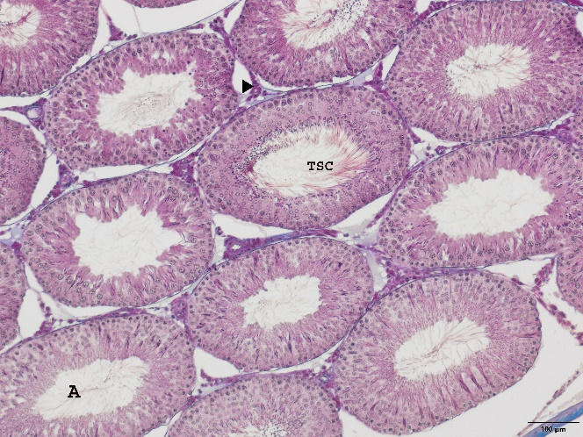 | 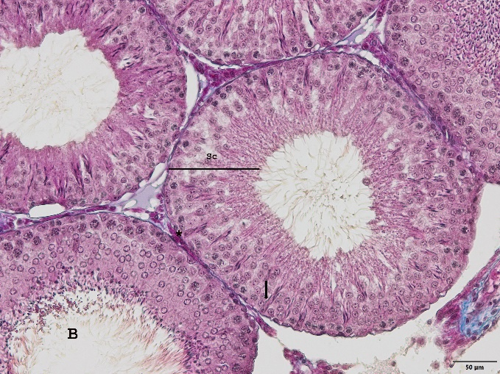
Resim 1. A. Kontrol grubuna ait testis dokusunun genel histolojik görünümü. TSC: Tubulus seminiferous kontortus. Ok başı: Leydig hücreleri. B. Tubulus seminiferous görüntüsü. Sc:Seminifer epitel hücreleri. Ok: Sertoli hücresi. *:Miyofibroblast hücreleri. Crossmon’un Üçlü Boyama Metodu.
Genel histolojik görünüm açısından kontrol ve sham gruplarının birbirine benzer yapıda olduğu tespit edildi (Resim 2A,B).

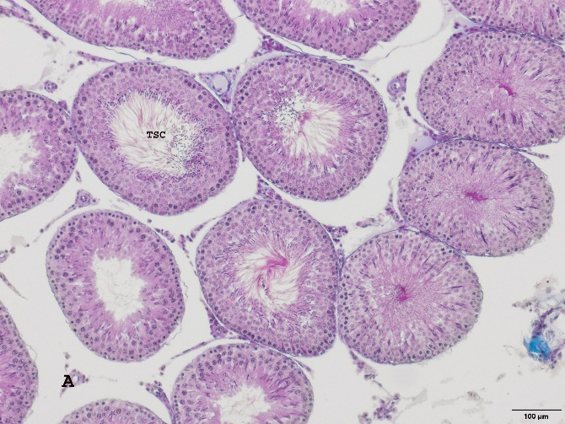 | 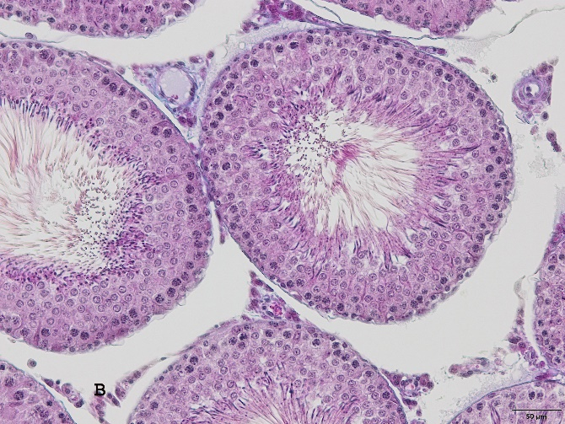
Resim 2.A-B. Sham grubunda genel Tubulus seminiferous kontortus görüntüsü. Crossmon’un Üçlü Boyama Metodu.

BPA uygulanmış grupta ise diğer gruplara göre tubulus çapında küçülme fakat seminifer tubul epitel katmanının arttığı dikkati çekti (Resim 3A,B).

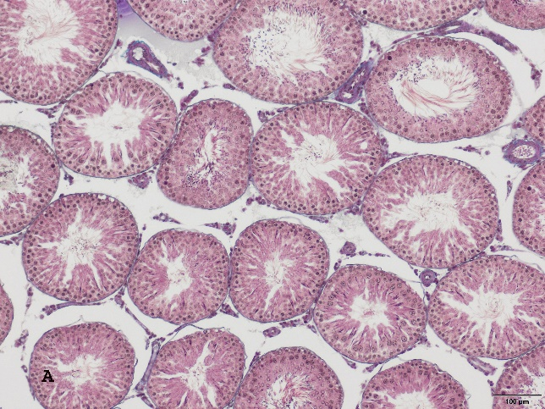 | 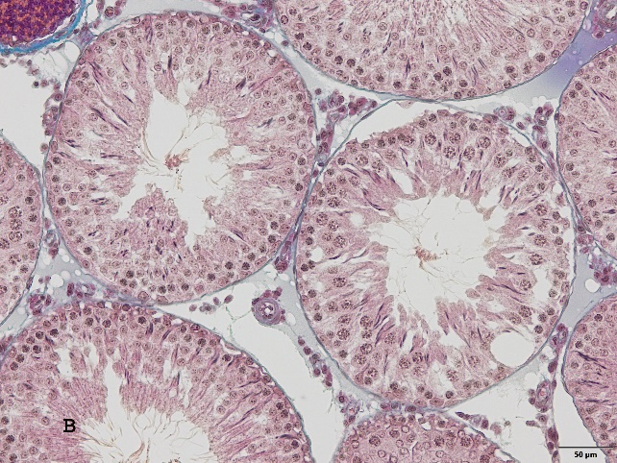
Resim 3. A-B BPA grubu Tubulus seminiferous kontortus görünümü. Crossmon’un Üçlü Boyama Metodu.

Kısmen konturları düzensiz tubuller görüldü (Resim). Tubulleri saran bazal membran yapısında gruplar arasında herhangi bir farklılık dikkati çekmedi. Bazı tubullerin bazal membrandan ayrıldığı dikkati çekti (Resim 4A, B).

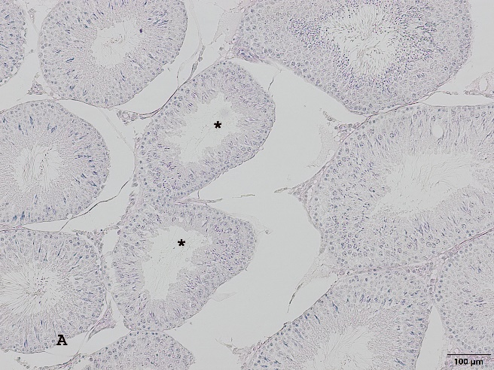 | 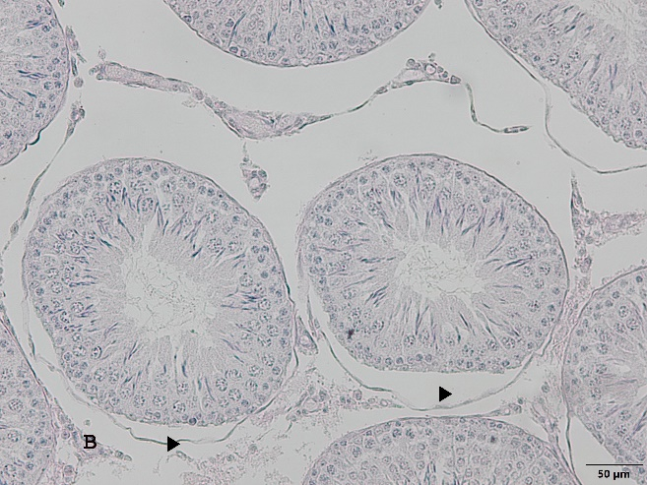
Resim 4A-B. BPA grubunda Tubulus seminiferous kontortus görünümü. *:Konturları düzensiz tubuller. Ok başı: Bazal membrandan ayrılmış tubuller. PAS Boyama Yöntemi

Yer yer tubulusların epitel katmanında dökülmelere ve bazale yakın konumlu vakuolllere rastlanılırken (Resim 5A,B) bazı tubuluslarda da germ hücrelerinin tubul lümenine döküldüğü gözlendi (Resim 6).

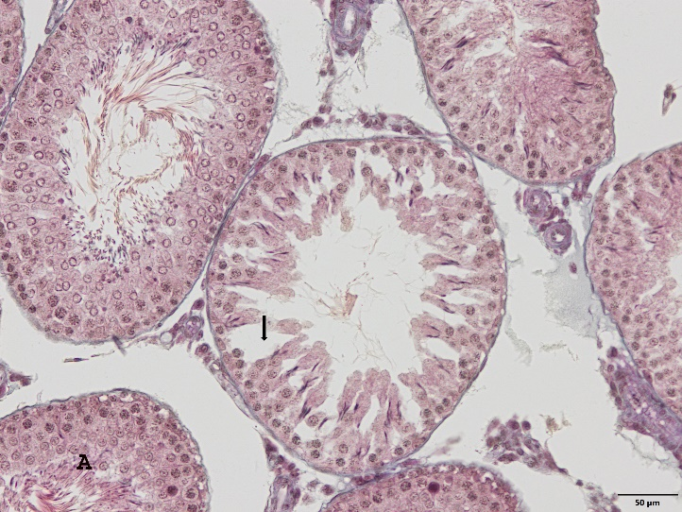 | 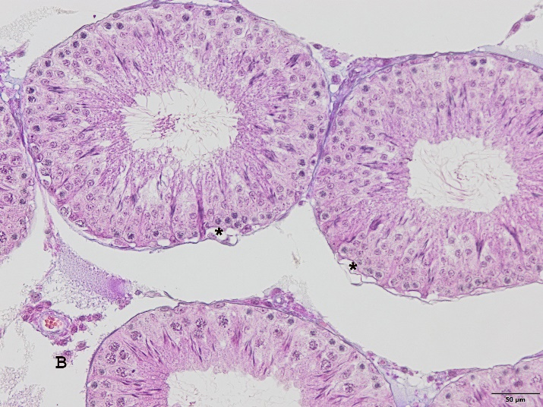
Resim 5A-B. BPA grubunda Tubulus seminiferous kontortus görünümü. Ok: Epiteliyal dökülme *:Vakuoller. Crossmon’un Üçlü Boyama Metodu.

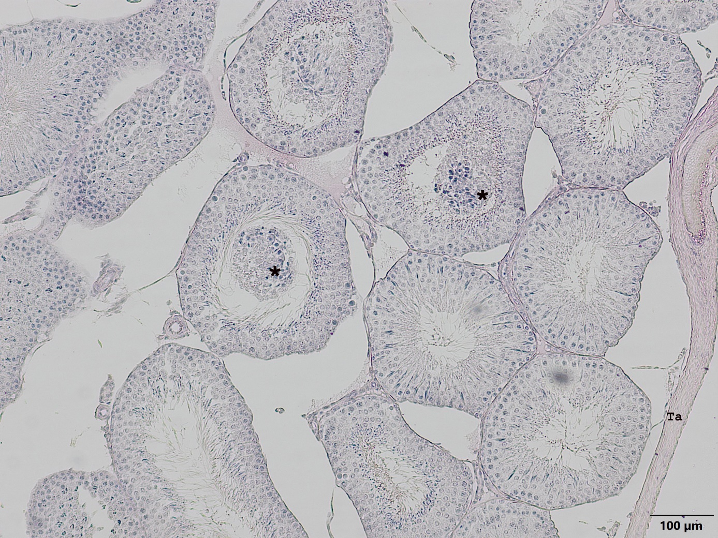
Resim 6. BPA grubunda Tubulus seminiferous kontortus görünümü.*: Germ hücre dökülmesi. PAS Boyama Yöntemi.

E vitamini verilmiş grupta da bazı tubullerde epiteliyal dökülme (Resim 7A) ve subbazal vakuollere rastlanıldı (Resim 7B).

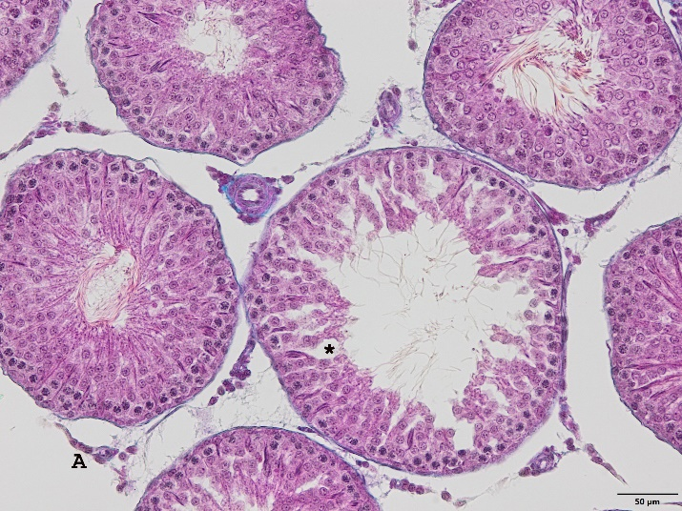 | 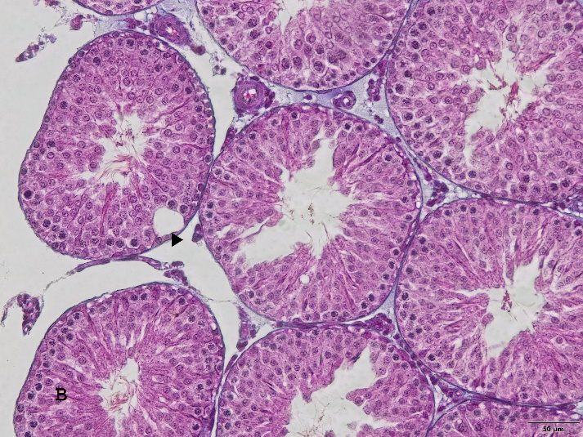
Resim 7. A-B. E vitamini uygulanmış grupta Tubulus seminiferous kontortus görünümleri. *: Epiteliyal dökülme. Ok başı: Vakuol. Crossmon’un Üçlü Boyama Metodu.

BPA ile beraber E vitamini uygulanmış grupta ise BPA’lı grupla kıyaslandığında genel histolojik görünüm daha düzgün olsa da yine bazı tubullerin düzensiz şekilli ve bazal membrana yakın vakuollerin olduğu görüldü (Resim 8A,B).

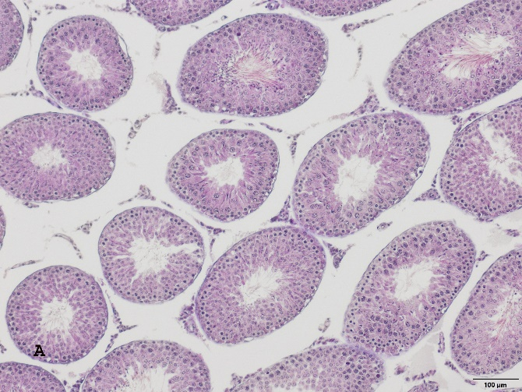 | 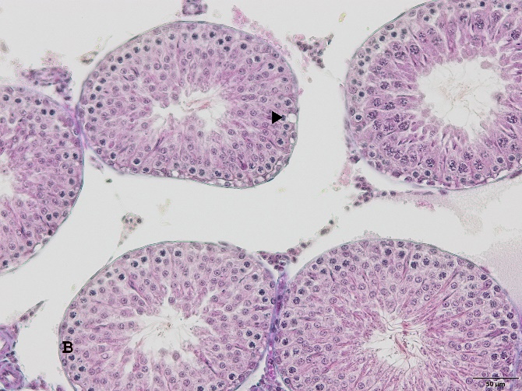
Resim 8A-B. BPA+E vitamini uygulanmış grupta Tubulus seminiferous kontortus görünümü. Ok başı:Vakuol. Crossmon’un Üçlü Boyama Metodu.

4.2.1. Histolojik Değişimler

Kontrol ve deneme gruplarında, tubulus seminiferus kontortuslarda subbazal vakuolizasyon, epiteliyal vakuolizasyon, epiteliyal dökülme ve tubulus lümenine germ hücre dökülmesi açısından incelendi. Elde edilen veriler Tablo 3’de verildi.

Tablo 3. Histolojik değişimler
Gruplar | Subbazal Vakuolizasyon | Epiteliyal Vakuolizasyon | Epiteliyal Dökülme | Tubulus Lümenine Germ Hücre Dökülmesi
Kontrol | - | - | - | -
Sham | - | - | - | -
BPA | +++ | ++ | + | +
Vit-E | + | + | - | -
BPA+Vit-E | + | + | - | -

4.2.2. Histometrik Değişimler

Kontrol, sham ve deneme gruplarına ait 7 ve 8. dönem seminifer tubul çapı ve epitel yüksekliği Tablo 4’de verildi.

Tablo 4. Seminifer tubulus çapı ve epitel yüksekliği
Gruplar | Seminifer Tubulus Çapı (µm) | Seminifer Tubulus Epitel Yüksekliği (µm)
Kontrol | 67,58 ± 1,86 ^{a,b} | 276,18 ± 11,56
Sham | 67,51 ± 1,07 ^{a,b} | 254,65 ± 13,34
BPA | 62,71 ± 1,68 ^{c} | 286,71 ± 7,81
Vit-E | 69,40 ± 1,23 ª | 282,00 ± 10,39
BPA+Vit-E | 64,74 ± 1,31 ^{b,c} | 260,60 ± 10,19
P | 0,023 | AD
AD, Anlamlı değil.
^{a, b, c} ; Aynı sütundaki farklı harfler istatistiksel olarak anlamlı farklılığı göstermektedir.

Tubulus çapı değerleri incelendiğinde, istatistiksel olarak anlamlı bir fark olduğu belirlenmiştir (P=0,023). Bu fark, kontrol grubu ile BPA grubu arasında (P=0,012), sham grubu ile BPA grubu arasında (P=0,041), BPA grubu ile Vitamin E grubu arasında (P=0,003) ve Vitamin E grubu ile BPA+Vitamin E grubu arasında (P=0,018) istatistiksel olarak anlamlı bulunmuştur. Epitel yüksekliği açısından değerlendirildiğinde deneysel gruplar arasında istatistiksel yönden anlamlı bir fark bulunamamıştır.

4.3.İmmunohistokimyasal Bulgular

Spermatogenital kök hücrelerin belirlenebilmesi için UTF-1 primer antikoru kullanıldı. Her hayvana ait üçer kesitte pozitif tubul sayısı ve pozitivite gösteren hücre sayısı belirlendi. Elde edilen veriler tablo 5’de gösterildi.

Tablo 5. UTF-1 pozitif tubul ve pozitif hücre sayıları
Gruplar | Pozitif tubul sayısı | Pozitif hücre sayısı
Kontrol | 7,05 ± 1,60 ^{b} | 6,64 ± 1,99 ^{b}
Sham | 9,70 ± 2,40 ^{b} | 8,10 ± 2,31 ^{b}
BPA | 15,23 ± 0,93 ª | 21,77 ± 4,57 ª
Vit-E | 6,95 ± 0,48 ^{b} | 7,48 ± 1,42 ^{b}
BPA+Vit-E | 6,66 ± 0,48 ^{b} | 8,29 ± 0,87 ^{b}
P | 0,009 | 0,032
AD, Anlamlı değil.
^{a, b, c} ; Aynı sütundaki farklı harfler istatistiksel olarak anlamlı farklılığı göstermektedir.

UTF-1 pozitif tubul ve hücre sayılarının BPA verilen grupta oldukça yüksek olduğu görüldü (Resim 9). Bu farklılık istatiksel olarak da anlamlıydı. Pozitif tubul sayısı sham grubunda, kontrol, Vitamin-E ve BPA+ Vitamin-E gruplarına göre biraz yüksek olmasına rağmen istatiksel olarak bir anlam içermemekteydi. Pozitif hücre sayısı bakımından ise BPA’lı grup hariç diğer gruplarda birbirine benzer olduğu görüldü.
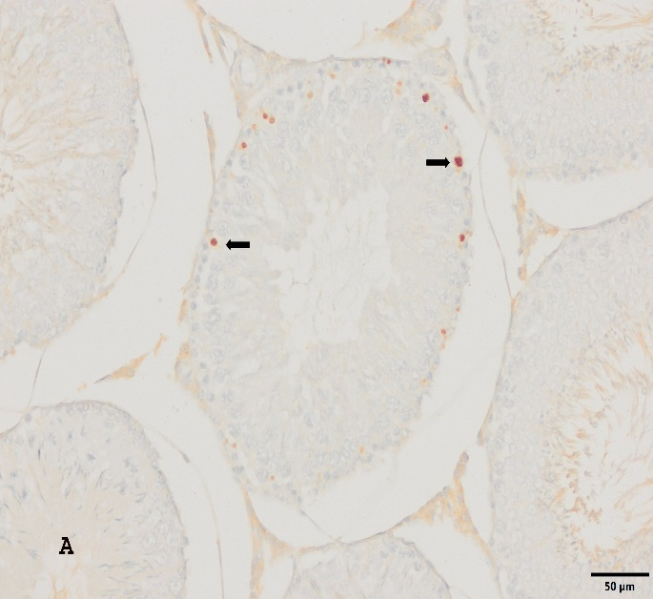 | 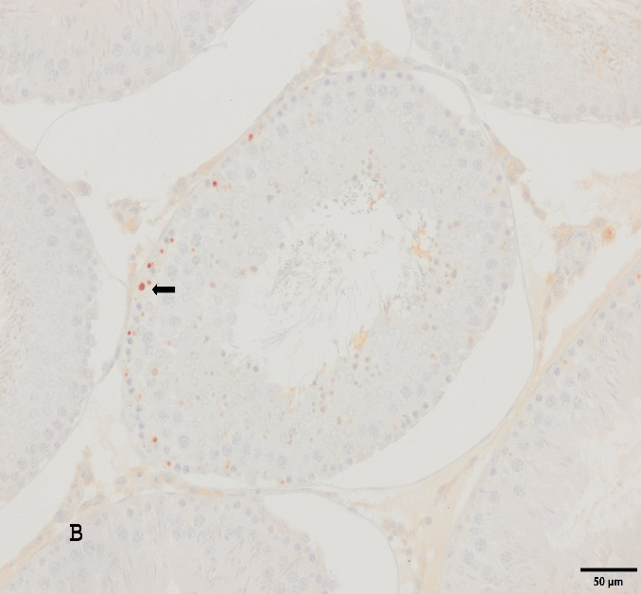
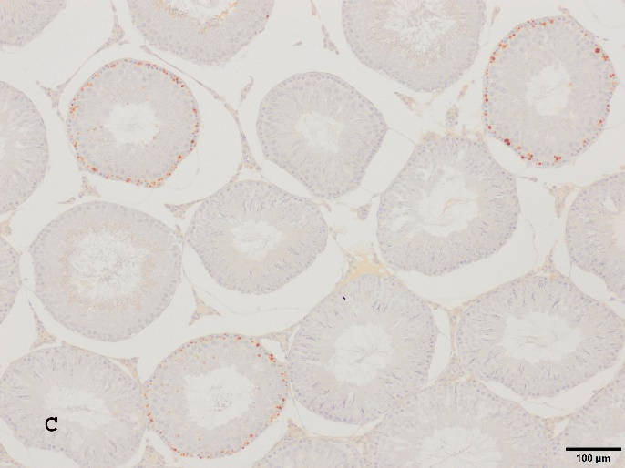 | 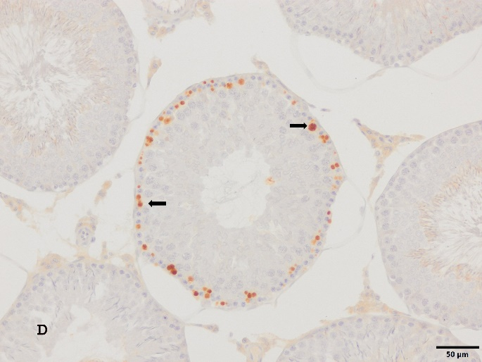
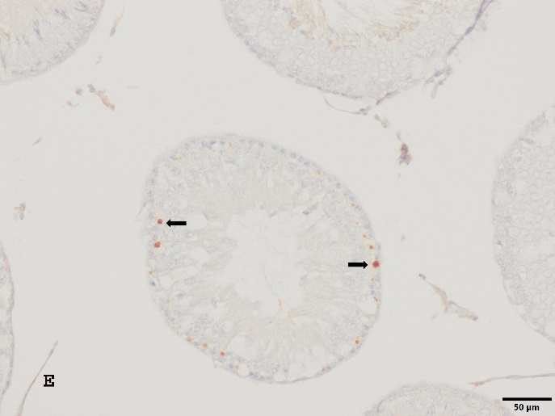 | 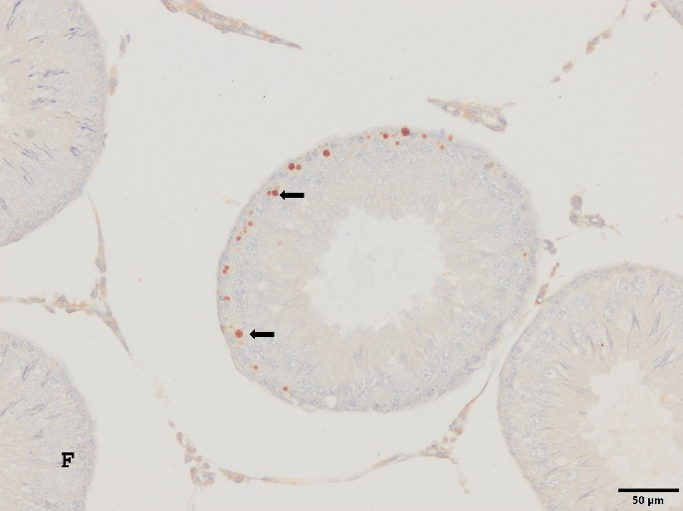
Resim 9. Spermatogonial kök hücreler. A. Kontrol grubu. B. Sham grubu. C-D. BPAgrubu. E. Vitamin E grubu. F. BPA+Vitamin E grubu. Avidin-Biotin Peroksidaz.

4.4. Biyokimyasal Bulgular

Kontrol ve deney grupları arasında testis dokusunda belirlenen SOD ve MDA değerleri Tablo 6’da verildi. Antioksidan parametre olan SOD değeri BPA verilmiş deneme grubunda oldukça düşük bulunurken, vitamin E uygulanmış grupta yüksek düzeyde belirlendi. Diğer gruplar arasında istatiksel olarak fark görülmedi.
MDA değerinin ise BPA’lı grupta çok yüksek olduğu gözlendi.

Tablo 6. Kontrol ve deney gruplarındaki SOD (antioksidan) ve MDA (oksidan) değerleri.
Gruplar | SOD  (U/mg protein) | MDA  (nmol/mg protein)
Kontrol | 5,78 ± 0,90 ^{b} | 150,83 ± 8,70 ^{b,c}
Sham | 4,94 ± 0,52 ^{b} | 172,42 ± 9,15 ^{b}
BPA | 1,55 ± 0,39 ^{c} | 206,08 ± 4,42 ª
Vit-E | 13,81 ± 1,71 ª | 147,78 ± 9,62 ^{c}
BPA+Vit E | 5,25 ± 0,97 ^{b} | 163,63 ± 4,61 ^{b,c}
P | 0,001 | 0,001
^{a, b, c} ; Aynı sütundaki farklı harfler istatistiksel olarak anlamlı farklılığı göstermektedir.

5. TARTIŞMA

5.1. Vücut Ağırlığı ve Testis Ağırlığı

Yiyecek ve içecek ambalajlarında hammadde olarak kullanılan BPA, polikarbonat plastikler ve epoksi reçinelerin monomeri olan ve dünyada çok yaygın olarak kullanılan endüstriyal bir kimyasaldır. Kontamine gıdaların tüketilmesiyle vücuda alınmaktadır. BPA’nın insanda mide-barsak kanalından hızlı bir şekilde emildiği bildirilmektedir (Er ve Sarımehmetoğlu, 2011). Çok yaygın kullanımı nedeniyle BPA’nın sağlık üzerindeki olumsuz etkileri endişe kaynağı olmaktadır. Araştırıcılar (El Missiry ve ark, 2014; Manfo ve ark, 2014, Michalowicz, 2014; Spainer ve ark, 2014) BPA’nın beyin, karaciğer, akciğer, böbrek, sinir sistemi ve reprodüktif sistem gibi birçok organ üzerinde toksik etkilere sahip olduğunu belirtmektedirler. BPA üreme sistemi üzerinde ciddi zararlı etkileri olan çevresel endokrin bozuculardan biridir (Wang ve ark, 2016). Son yıllarda semen kalitesi, sperm yoğunluğundaki azalış, erkek üreme sistemindeki bozukluklar ve kısırlığın giderek artığı belirtilmektedir. Hem klinik hem de laboratuvar araştırmaları bu sorunların çevresel faktörlere bağlı olabileceğini göstermektedir (Carlsen ve ark, 1992).
Tian ve arkadaşları (2017) 56 gün süreyle farelere ağız yoluyla 100, 300 ve 600 mg/kg dozda uyguladıkları BPA’nın yüksek dozlarının vücut ve testis ağırlıklarında önemli bir düşüşe sebep olduğunu bildirmişlerdir. Yetişkin farelere 25 ve 100 µg/kg dozda uygulanan BPA’nın testislerde sperm yoğunluğu ve sperm üretimindeki azalmayla beraber testis ve seminel vezikül ağırlığında da azalmaya sebep olduğu bildirilmektedir (Al-Hiyasat ve ark, 2002). Farelere 14 gün boyunca yüksek dozda (480-960 mg/kg) uygulanan BPA’nın da hem vücut hem de testis ağırlıklarında düşüşe neden olduğu belirtilmektedir (Li ve ark, 2009). İçme suyu içerisine 48 hafta boyunca 5, 25 ve 50 µg/L oranında katılan düşük miktarlarda BPA’nın kontrol grubuna göre vücut ve testis ağırlıklarında azalmaya sebep olduğu görülmektedir (Ullah ve ark, 2018). Sunulan çalışmada üç hafta boyunca deney gruplarından birine 0.5 ml mısır yağı içerisinde çözdürülmüş 10 mg/kg dozda BPA, diğer deney grubuna yine 0.5 ml mısır yağı içinde çözdürülmüş 300mg/kg E vitamini, diğer gruba ise 0.5 ml mısır yağı içinde çözdürülmüş 300mg/kg E vitamini+ 10mg/kg BPA verilmiştir. Kontrol grubuna herhangi bir uygulama yapılmazken, sham grubuna üç hafta boyunca 0.5ml mısır yağı oral gavaj yoluyla içirilmiştir. BPA verilen deneme grubunda vücut ağırlığının başlangıç ağırlığına göre düşüş gösterdiği tespit edilmiştir. Yine aynı grupta testis ağırlıklarının da diğer gruplara göre düşük olduğu dikkati çekmiştir. Haftada 3 kez 50 gün boyunca 25 mg/kg BPA verilen ratlarda ise deneme sonunda vücut ağırlığında önemli bir değişiklik görülmemiştir (Morgan ve ark, 2014). Srivastava ve Gupta (2018) çalışmalarında üç aylık Wistar albino ratlara 5, 50 ve 100 µg/100gVA miktarlarda verdikleri BPA’nın testis ağırlıklarında azalmaya sebep olduğunu bildirirken, E vitamini (4 mg/100gVA) uygulanan gruplarda ise sonuçların BPA’lı gruplara göre daha iyi olduğunu belirtmişlerdir. Yine Yousaf ve arkadaşlarının (2016) çalışmasında 15 gün boyunca 100 mg/ kg dozda verilen BPA’nın vücut ve testis ağırlıklarında azalmaya neden olduğu belirtilmektedir. Fang ve arkadaşları (2013) çalışmalarında 0.5 mg/kg BPA verdikleri farelerin testis ağırlıklarının kontrollere göre önemli derecede düşük olduğu, bu dozda uygulanan BPA ile birlikte verdikleri E vitaminin (150 mg/kg) ise testis ağırlığında artış sağladığını belirtmektedirler. Gules ve ark (2019) ise 14 günlük süre ile uygulanan 50mg/kg dozda BPA’nın vücut ağırlığında azalmaya sebep olmakla beraber bu azalışın istatiksel olarak anlamlı olmadığını ileri sürmüşlerdir. Sunulan çalışmada BPA ile beraber uygulanan E vitamininin canlı ağırlık ve testis ağırlıklarında düzelme sağladığı görülmektedir.

5.2. Histolojik Değişimler

Dört hafta boyunca 25 mg/kg dozda BPA verilen erkek ratlarda tubulus seminiferus kontortuslar arasındaki bağ dokuda hücre infiltrasyonunun arttığı, epitel hücreleri arasında vakuollerin ve ödemlerin şekillendiği görülmüştür. Bunların yanında bazı kesitlerde atrofik tubuller, intersitisyel alanda vasküler konjeksiyon, tubul lümenine dökülmüş hücreler, tunika albugeniyada ayrılmalar ve bazal membran yapısında bozulma tespit edilmiştir (Erhan, 2015).
Sekiz hafta boyunca 50 mg/kg dozda uygulanan BPA’ nın seminifer tubullerde düzensizlik, epitel tabakasında azalmaya sebep olduğu bildirilmektedir (Mohamed ve Arafa, 2013). El Ghazzawy ve ark (2011), sekiz hafta boyunca 20µg/kg dozda uyguladıkları BPA’nın intersitisyel alandaki kan damarlarında konjesyon ve seminifer tubullerde vakuollere neden olduğunu belirtmişlerdir. Tolba ve Mandour (2018) çalışmalarında, albino ratlara 30 gün boyunca 25 mg/kg BPA uygulamışlardır. Denemenin sonunda seminifer tubullerin normal yapılarını kaybettiğini, interstisyumun genişlediğini, tubullerin lümeninde spermatitlerin biriktiğini, piknotik çekirdeği olan dejenere Sertoli hücrelerinin görüldüğünü tespit etmişlerdir. Germinatif epitelin bazal membrandan ayrıldığı tubuller içinde geniş vakuoller bulunduğu görülmüştür. Kan damarlarının etrafındaki kollagen ipliklerde de artış gözlenmiştir. Sunulan çalışmada 10mg/kg dozda BPA verilen grupta, çok şiddetli bulgulara rastlanmasa da BPA’nın tubulusların bazılarında düzensizliğe yol açtığı, epitel katmanda ve bazale yakın alanlarda vakuollere neden olduğu görüldü. Tubullerin bazılarında da epitelden ayrılmalar gözlendi. Sonucun verilen doz ile ilgili olduğu düşünülebilir. Kandil ve Sur (2018), inkübasyon öncesi 50, 100, 250 µg/yumurta dozunda enjekte ettikleri BPA’lı yumurtaları inkübasyonun 13, 18 ve 21. günlerinde açtıklarında testis dokusunda büyüme geriliği, daha az hücre kordonu ve zayıf hücre organizasyonu tespit etmişlerdir. Dört hafta boyunca 25mg/kg dozda uygulanan BPA’nın Leydig hücrelerinde azalma meydana getirdiği bazal membranın süreksiz ve düzensiz olduğu ve tubuluslardaki germinal hücrelerde kayıpların olduğu belirtilmektedir (Munir ve ark, 2017). Erkek farelere 56 gün boyunca 100, 300, 600 mg/kg dozda uygulanan BPA’nın seminifer tubullerin bazal laminasında ve Sertoli hücreleri arasındaki bağlantıya hasar vererek spermatogenezisi bozduğu tespit edilmiştir (Tian ve ark, 2017).

5.2.1.Tubulus Çapı ve Epitel Yüksekliği

BPA ile ilgili yapılan çalışmalar genel olarak üreme sistemine üzerine odaklanmıştır. BPA’nın zararlı etkileri büyük ölçüde östrojenik aktivitesi ile ilişkilidir (Kurosowa ve ark, 2002). Memelilerde BPA, doğal ligandları 17β-estradiolden 10,000 kat daha zayıf bir afiniteye sahip olmasına rağmen, iki östrojen reseptörünü ERα ve ER b'yi bağlar ve aktive eder. Bir trans-membran östradiol reseptörü ile görev yapan G-protein-bağlı reseptör (GPR30) ile de etki edebilir. Tiroid hormon reseptörü, androjen reseptörü ve glukokortikoid reseptörleri gibi diğer ligand nükleer hormon reseptörleri üzerinden de etkileri olduğu bildirilmektedir. Son zamanlarda, nükleer reseptör östrojene bağlı reseptörün γ (ERR γ), yüksek özgüllükte nanomolar aralıkta (5.6 nM) BPA'yı bağladığı gösterilmiştir. Bu nedenle, bisfenol A kan testis engelini bozarak, erkek infertilitesine neden olur (D’Cruz ve ark, 2012; Amraoui ve ark, 2018). Gules ve ark (2019)’nın çalışmasında 14 gün boyunca günde 50 mg/kg dozunda BPA uygulanan ratlarda kontrol grubuna kıyasla tubulus çapının arttığı, fakat bu artışın istatiksel olarak anlam içermediği, epitel yüksekliğinin ise deney grubunda kontrolllere göre anlamlı olarak azaldığı tespit edilmiştir. 1, 5 ve 100 mg/ kg dozlarda altı hafta uygulanan BPA’nın ise seminifer tubullerin çapında azalmaya neden olduğu, düşük dozlarda bu azalmanın istatiksel olarak anlamlı olmadığı fakat yüksek dozda anlamlı olduğu bildirilmektedir (Gurmeet ve ark, 2014). Poliklorobifenil (PCB)’nin farelerde erkek genital sistem üzerindeki etkilerinin araştırıldığı bir çalışmada (Pocar ve ark, 2012), seminifer tubulus çapının önemli derecede azaldığı belirtilmektedir. Yine bir PCB bileşiği olan 2,3,7,8-tetraklorodibenzo-p-dioksin (TCDD)’in ratlarda seminifer tubulus çapında anlamlı bir azalmaya neden olduğu tespit edilmiştir (Lee ve ark, 2007). PCB uygulaması yapılan bir başka çalışmada ise (Güleş, 2013), PCB’nin seminifer tubulus çapında istatiksel olarak anlamlı küçülmeye neden olduğu, fakat epitel yüksekliği üzerinde etkili olmadığı belirtilmektedir. Erdemli ve ark (2019) çalışmalarında anne karnında 10 mg/kg dozda akrilamide maruz kalan erkek ratlarda, doğumdan sekiz hafta sonra aldıkları testis dokularında akrilamidin tubul çapında azalmaya neden olduğunu, akrilamid ile beraber verilen 100 mg/kg E vitaminin ise tubul çapını yükselttiğini bildirmişlerdir. Sunulan çalışmada da benzer bir sonuç ile karşılaşıldı. BPA verilen grupta seminifer tubulus çapı düşerken, tubul epitel yüksekliğinin ise yüksek olduğu dikkati çekti. Vitamin E grubu ise kontrol ve sham grubuna benzer bir şekilde idi. Tatar (2020), çalışmasında çaptaki küçülmenin spermatogenezisin olumsuz etkileyebileceğini belirtmiştir.
E vitamini, lipit peroksidasyonunu önleyen metabolik işlemlerin çoğu için gerekli olan ve yağda çözünen bir antioksidandır. Anti-enflamatuar süreçlerde, trombosit agregasyonunun inhibisyonunda ve immün gelişiminde kritik bir rolü vardır (Al-Attar, 2011). Alkil radikalinin moleküler oksijen ile çok yüksek bir hızda tepkimeye girdiği ve bir peroksil radikal verdiği reaksiyon yayılımını engelleyen zincirleme bir antioksidandır. a-tokoferol, bir hidrojen atomunu etkin bir şekilde bir lipit serbest radikaline transfer eder; α-tokoheroksil, zincir reaksiyonunu radikalleştirir ve durdurur (Messarah ve ark, 2013). Sodyum arsenit verilmiş ratlarda E vitamininin seminifer tubulus çapında arttırdığı belirtilmektedir (Momeni ve ark, 2012). Para-nonifenol verilerek oksidatif hasar oluşturulmuş ratlarda E vitamininin tubulus çapını ve azalan epitel yüksekliğini arttırdığı gösterilmiştir (Mehranjani ve ark, 2009). Sunulan çalışmada da BPA ile birlikte verilen E vitamininin tubulus çapının biraz arttırdığı fakat bununla birlikte epitel yüksekliğini ise düşürdüğü dikkati çekti.

5.3.Spermatogonial Kök Hücre Yoğunluğu

Spermatogonial kök hücreler erkeklerde yetişkinlik dönemi boyunca spermatogenezisin devamlılığını sürdürebilmek için kendini yenileme ve farklılaşma geçirirler (Jung ve ark, 2014). Ratlarda testiküler gelişim sırasında spermatogonium A’larda tespit edilen UTF-1, embriyonik ve yeni doğmuş testislerde tüm gonositlerde eksprese edilebilir (van Bragt ve ark, 2008). İnsanlarda da gonadal gelişim boyunca ve erişkin testisin spermatogoniyumlarında eksprese edilmektedir (Kristensen ve ark, 2008). UTF-1’in farklılaşmamış spermatogoniumların korunmuş bir molekülü olduğu ve memelilerde spermatogonial kök hücrelerin kendini yenilemesinde pluripotent transkripsiyon faktörleri olarak rol oynayabilecekleri ve spermatogenial yenilenmede görev aldıkları ileri sürülmektedir (van Bragt ve ark, 2008; Kristensen ve ark, 2008 ). Kristensen ve ark (2008) çalışmalarında UTF-1’in germ hücre tümörlerinde yoğun olarak eksprese edildiğini, bundan dolayı germ hücre tümörlerinin spermatogonyumlardan köken aldıklarını belirtmişlerdir. Bir fitoöstrojen olan daidzein uygulamasında UTF-1 pozitif hücrelerin kontrol grubuna göre yoğunluğunun arttığı tespit edilmiştir. Bu artışa hücrelerde bulunan östrojen reseptörlerinin uyarılmasıyla spermatogonial kök hücrelerin prolifere olmasının neden olduğu belirtilmiştir (Çetinkaya, 2011). Saunders ve ark (2001) östrojenin erkek cinsiyet hücreleri üzerinde direkt etkisinin olduğunu, Leydig ve Sertoli hücreleri üzerinde inhibitör etki yaparken, germ hücrelerinde uyarıcı etki yaptıklarını bildirmişlerdir. Günde 50 mg/kg dozda 14 gün boyunca BPA uygulanan ratlarda kontrol ve deney grupları arasında kök hücre yönünden istatiksel bir anlamlılık bulunmamıştır (Gules ve ark, 2019). UTF-1 spermatogonial kök hücrelerin farklılaşması ile ilişkili ATF-2'nin N-terminal bölgesine bağlı bir proteindir (Mouallif ve ark, 2014). UTF1, transkripsiyon faktörü-2'yi (ATF-2) aktive etmek için bir yardımcı aktivatör görevi görerek transkripsiyonu geliştirir (Fukushima ve ark, 1998). Vrooman ve ark (2015) BPA’ya maruz kalan ratlarda spermatogonial kök hücrelerin olumsuz etkilendiğini ve sperm üretiminin azaldığını belirtmişlerdir. Sperm üretiminin azalması, ATF-2'nin BPA tarafından UTF-1 yoluyla baskılanmasından kaynaklanıyor olabilir (Wu ve Zheng, 2013). Karmakar ve arkadaşlarının yaptıkları in vitro çalışmada (2018), 0.01, 0.1, 1, 10 µM verilen BPA’nın erkek cinsiyet hücrelerinde herhangi bir değişiklik görülmezken, 100µM verilen dozda germ hücresi kendini yenileme ve farklılaşma ile ilgili marker proteinleri ekspresyonunda azalma gözlemişlerdir. Sunulan çalışmada 10 mg/kg BPA verilen grupta yoğun bir kök hücre artışı tespit edildi. Bu artışın BPA’nın östrojenik etkisine bağlı olabileceği düşünülmektedir. Artan kanıtlar, BPA'nın testis germ hücreleriyle etkileşime girebileceğini ve östrojenik aktivitesinin bir sonucu olarak kısırlığa neden olduğunu göstermektedir (Karmakar ve ark, 2017). Eladak ve arkadaşları (2018) ise insan fetal testisinde yaptıkları araştırmada, BPA’nın pluripotent markörü AP-2’yi ekspre eden germ hücrelerini azaltırken, insan seminoma tümörlerinde yüksek oranda eksprese edilen (Aubry ve ark, 2001) spermatogonial marker MAGE-A4’ü ekspre edenlerin yüzdesini anlamlı olarak arttırdığını bildirmişlerdir. MAGE ailesi mesane karsinomu, gastrik karsinom, meme karsinoması olmak üzere çeşitli histolojik tipteki tümörlerle aktive olan 12 ilişkili gen içermektedir (Aubry ve ark, 2001).

5.4.Testis Dokusunda MDA ve SOD Değerleri

Son yıllarda, erkek infertilitesinde önemli bir faktör olarak tanımlanan ve reaktif oksijen türlerinin ve lipid peroksidasyonun aracılık ettiği oksidatif strese, çok fazla dikkat çekilmektedir (Agarwal ve ark, 2013). Çalışmalarda BPA’nın testiste aşırı reaktif oksijen türleri ile antioksidan savunma sistemi arasındaki dengeyi bozarak oksidatif strese neden olduğu bildirilmektedir (Kabuto ve ark, 2004). Oksidatif stresin, ksenobiyotik kaynaklı toksisitede rol oynayan temel moleküler mekanizmalarda biri olduğu ileri sürülmektedir (Simon- Giavarotti ve ark, 2002). Serbest radikallerin meydan getirdiği hasara karşı hücrede SOD ve GSH-Px gibi koruyucu birçok yol ve mekanizma bulunmaktadır (Shen ve ark, 2012). Spermatogenesis sırasında gelişmekte olan germ hücreleri ve spermatozoonlar tarafından reaktif oksijen türlerinin üretildiği bilinmektedir. Üretilen bu radikaller antioksidan/oksidan sistem arasındaki dengeyi korumaya yardımcı olan güçlü bir antioksidan sistem tarafından temizlenir. SOD bu dengede ilk savunma hattı olarak kabul edilir. Reaktif oksijen moleküllerini hidrojen iyonu kullanarak H₂O₂ ve O₂ ye dönüştürür. Oksidatif stresin değerlendirilmesinde yaygın olarak kullanılan malondialdehit, lipid peroksidasyonun son ürünüdür (Bağış, 2013). Serbest radikallerin artması sonucu artan lipid peroksidasyonu ise hatalı sperm üretimi ile ilişkilidir (Aitken ve Clarkson, 1987). 5 ve 50 mg/kg dozda BPA uygulanmış erkek farelerin SOD düzeylerinde dikkat çekici bir azalma gözlenmiştir. Yine aynı çalışmada testisdeki MDA düzeyininde arttığı belirtilmektedir (Xie ve Li, 2014). Erkek sıçanlara 10 gün boyunca 10 mg/kg dozunda verilen BPA’nın GSH, GSH-Px, SOD ve katalaz gibi antioksidan enzimlerin azalmasına yol açtığı bildirilmektedir (El-Beshbishy ve ark, 2012). Morgan ve arkadaşlarının (2014) çalışmasında 25 mg/kg dozda verilen BPA’nın testisdeki MDA düzeyinde artışa sebep olurken, SOD ve CAT düzeylerinde belirgin bir azalmaya neden olduğu belirtilmektedir. Yedi gün süreyle 20 mg/kg dozda derialtı enjekte edilen BPA’nın farelerde MDA düzeyini artırırken, SOD ve GSH-Px’i düşürdüğü gözlenmiştir (Zhang ve ark, 2013). Amraoui ve arkadaşları (2018), üç hafta boyunca ağız yoluyla günde 10 mg/kg dozunda uygulanan BPA’nın MDA düzeyini önemli ölçüde arttırırken, buna karşı uygulanan 0,5 mg/kg Selenyum + 100mg/kg E vitaminin ise MDA konsantrasyonunu BPA’lı gruba göre önemli derecede azaltığını göstermişlerdir. Otuz gün süreyle düşük doz 20 mg/kg ve yüksek doz 100 mg/kg dozda uygulanan BPA’nın testis dokusunda MDA’yı önemli ölçüde arttırdığı, SOD ve GSH düzeylerini ise azalttığı bildirilmektedir (Kamel ve ark, 2018). Sunulan çalışmada antioksidan parametre olan SOD değeri BPA verilmiş deneme grubunda oldukça düşük bulunurken, vitamin E uygulanmış grupta yüksek düzeyde belirlendi. Diğer gruplar arasında istatiksel olarak fark görülmedi. MDA değerinin ise BPA’lı grupta çok yüksek olduğu gözlendi. Bulguların diğer araştırıcıların bulguları ile uyumluluk gösterdiği görülmektedir.

6. SONUÇ VE ÖNERİLER

Bu çalışma ile testislerde oluşan BPA toksikasyonuna karşı, vitamin E'nin testis histolojisi, spermatogonial kök hücreler ve testis dokusundaki antioksidan seviyeleri üzerine etkisi tespit edildi. BPA uygulanan deneme grubunda canlı ağırlığın diğer gruplara göre düşük olduğu fakat bu düşüşün istatiksel olarak anlamlı olmadığı görüldü. Testis ağırlık indeksi incelendiğinde ise sham grubunda anlamlı bir yükseklik, BPA’lı grupta ise istatiksel olarak anlamlı bir düşüş gözlendi. Kontrol grubu testis dokusunda normal histolojik yapı gözlenirken, BPA uygulanmış grupta diğer gruplara göre tubulus çapında küçülme olduğu fakat seminifer tubul epitel katmanının arttığı dikkati çekti. BPA verilen deney grubunda kısmen konturları düzensiz tubuller görüldü. Tubulleri saran bazal membran yapısında gruplar arasında herhangi bir farklılık dikkati çekmedi. Bazı tubullerin bazal membrandan ayrıldığı tespit edildi. Yer yer tubulusların epitel katmanında dökülmelere ve bazale yakın konumlu vakuolllere rastlanılırken, bazı tubuluslarda da germ hücrelerinin tubul lümenine döküldüğü gözlendi. E vitamini verilmiş grupta da bazı tubullerde epiteliyal dökülme ve subbazal vakuollere rastlanıldı. BPA ile beraber E vitamini uygulanmış grupta ise BPA’lı grupla kıyaslandığında genel histolojik görünüm daha düzgün olsa da yine bazı tubullerin düzensiz şekilli ve bazal membrana yakın vakuollerin olduğu dikkati çekti.
UTF-1 pozitif tubul ve pozitif hücre sayılarının BPA verilen grupta oldukça yüksek olduğu görüldü. Bu farklılık istatiksel olarak da anlamlıydı.
Antioksidan seviyelerine bakıldığında SOD değeri BPA verilmiş deneme grubunda oldukça düşük bulunurken, vitamin E uygulanmış grupta yüksek düzeyde belirlendi. Diğer gruplar arasında istatiksel olarak fark belirlenmedi. MDA değerinin ise BPA’lı grupta çok yüksek olduğu görüldü.
Sonuç olarak; dünya genelinde en fazla üretilen kimyasallardan biri olan BPA, özellikle evsel gereçlerde (plastik saklama kapları, damacanalar, bebek biberonları vb), diş protez, dolgu ve kaplama gibi diş tedavi malzemelerinde, ambalaj endüstrisinde, kozmetik ürünlerde, boyalarda, peptisid, herbisid gibi maddelerde, deterjanlarda ve bunlar gibi pek çok üründe kullanılan toksik bir maddedir. Yapılan çalışmalarda BPA’nın metabolizmayı ve dokularda enzim aktivitesini etkilediği, hedef dokularda hormon reseptör geni aktivitesinde ve reseptör sayısında değişikliklere yol açarak endokrin sistemi bozduğu belirtilmektedir. Testis dokusunda meydana getirdiği oksidatif hasar ve sperm fonksiyonlarının bozulması sonucu infertiliteye sebep olabilmektedir. BPA’ ya karşı koruyucu olabileceğini düşündüğümüz E vitamini ise yağda çözünen bir vitamin olması nedeniyle hem sellüler hem de subsellüler membranlarda ve lipoproteinlerde bulunur. Serbest radikallerin oluşumu yanında testis dokusu gibi biyolojik sistemlerde lipit peroksidasyonunu inhibe eden bir antioksidandır. Yapılan çalışma ile BPA’nın testis dokusundaki antioksidan düzeyleri üzerinde ve testisin histolojik yapısında olumsuz etkiler meydana getirdiği tespit edilmiştir. E vitaminin ise antioksidan düzeyinde iyileşme sağlarken, histolojik görünümde de düzelme sağladığı görülmektedir. Çağımızda gittikçe artan erkek infertilite sorunlarına karşı bu tür kimyasal maddelerin kullanımına dikkat çekilmeli ve sorunu çözmeye yönelik yeni çalışmalar yapılmalıdır.

KAYNAKLAR

Abraham, L.K. (2002). Histoloji ve hücre biyolojisi. Palme Yayıncılık.
Aitken, R.J., Deluliis, G.N. (2010). On the possible origins of DNA damage in human spermatozoa. Molecular Human Reproduction, 16(1), 3-13.
Agarwal, A., Makker, K., Sharma, R. (2008). Clinical relevance of oxidative stress in male factor infertility: an update. American Journal of Reproductive Immunology, 59(1), 2-11.
Aitken, R.J., Clarkson, J.S. (1987). Cellular basis of defective sperm function and its association with the genesis of reactive oxygen species by human spermatozoa. Journal of Reproduction and Fertility, 81(2), 459-69.
Akingbemi, B.T., Sottas, C.M., Koulova, A.I., Klinefelter, G.R., Hardy, M.P. (2004). Inhibition of testicular steroidogenesis by the xenoestrogen bisphenol A is associated with reduced pituitary luteinizing hormone secretion and decreased steroidogenic enzyme gene expression in rat Leydig cells. Endocrinology, 145, 592–603.
Akkuş, İ. (1987). Serbest radikaller ve fizyopatolojik etkileri. Konya: Mimoza yayınları.
Aktaş, S. (2007). Farelerde borik asidin testis dokusunda oksidatif stres ve spermatozoon DNA hasarına olan etkisinin saptanması. Doktora tezi, Aydın Adnan Menderes Üniversitesi Sağlık Bilimleri Enstitüsü, Aydın.
Al-Attar, AM. (2011). Antioxidant effect of vitamin E treatment on some heavy metals- induced renal and testicular injuries in male mice. Saudi Journal of Biological Science, 18, 63-72.

Al-Hiyasat, AS., Darmani, H., Elbetieha, AM., (2002). Effects of bisphenol A on adult male mouse fertility. European Journal of Oral Sciences, 110(2), 163–167.
Alverez, JG., Touchstone, JC., Blasco, L., Storey, BT. (1987). Spontaneous lipid peroxidation and production of hydrogen peroxide and superoxide dismutase as majör enzyme protectant against oxygen toxicity. Journal of Androlgy, 8(5), 338-348.
Amraoui, W., Adjabi, N., Bououza, F., Boumendjel, M., Taibi, F., Boumendjel, A., Abdennour, C., Messarah, M. (2018). Modulatory Role of Selenium and Vitamin E, Natural Antioxidants, against Bisphenol A-Induced Oxidative Stress in Wistar Albinos Rats. Toxicological Research, 34(3), 231−239.
Angelova, P., Davidoff. B,, Bakalska, M., Kanchev, L. (1996). In vitro effects of substance P and arginin on testosterone production in Leydig cells of short and long photoperiodic hamsters. Andrologia, 28, 231-236.
Aubry, F., Satie, AP., Leclercq, NR., De Meyts, ER., Spagnoli, GC., Chomez, P., De Backer, O., Jegou, B., Samson, M. (2001). MAGE-A4, a germ cell specific marker, is expressed differentially in testicular tumors. Cancer, 92, 11.
Ayazgök, B., Küçükkılınç, TT. (2017). Düşük doz Bisfenol A’nın büyük etkileri. FABAD Journal of Pharmacological Sciences, 42(2), 139-150.
Babior, BM. (2000). Phagocytes and oxidative stress. The American Journal of Medicine, 109(1), 33-44.

Bağış M. (2013). Kronik alkolik sıçanlarda oluşan testis hasarı üzerine chrysin’nin koruyucu etkisinin histolojik olarak incelenmesi. Yüksek Lisans Tezi. Osmangazi Üniversitesi Tıp Fakültesi Histolji ve Embriyoloji Anabilim Dalı, Eskişehir.
Balcı, E. (1995). Doğal E Vitamini hayat iksiri, Tur Ofset.
Buckiova, D., Kyselova, V., Peknıcova, J., Boubelık, M. (2001). Low doses of bisphenol A (BPA) affect fertility in CD1 mice. Reproductive Toxicology, 15, 459.
Cai, K., Hua, G., Ahmad, S., Liang, A., Han, L., Wu, C., Yang, F., Yang, L. (2011). Action mechanism of inhibin a-subunit on the development of Sertoli cells and first wave of spermatogenesis in mice. Public Library of Science One, 6(10), 1-9.
Carlsen, E., Giwercman, A., Keiding, N., Skakkebaek, NE. (1992). Evidence for decreasing quality of semen during past 50 years. British Medical Journal, 305(6854), 609–613.
Chen, H., Liu, J., Luo, L., Baig, MU., Kim, JM., Zirkin, BR. (2005). Vitamin E, aging and leydig cell steroidogenesis. Experimental Gerontology, 40(8-9), 728-736.
Culling, CFA., Allison, RT., Barr, WT. (1985). Cellular Pathology Technique, Butterworths and Co Ltd, London.
Cwiek-Ludwicka, K. (2015). Bisphenol A (BPA) in food contact materials - new scientific opinion from EFSA regarding public health risk. Roczniki Panstwowego Zakladu Higieny, 66(4), 299-307.

Çetinkaya, A. (2011). Ratlarda daidzein’in testis histolojisine etkisi, Yüksek Lisans Tezi, Aydın Adnan Menderes Üniversitesi. Aydın.
Dadoune, JP. (2007). New insights into male gametogeness: what about the spermatogonial stem cell niche. Folia Histochemica Et Cytobiologica, 45, 141-147.
Dalgaard, M., Pilegaard, K., Ladefoged, O. (2002). In utero exposure to diethylstilboesterol or 4-n-nonylphenol in rats: Number of Sertoli cells, diamater and lenght of seminiferous tubules estimated by sterological methods. Pharmacology and Toxicology, 90(2), 59-65.
De Rooij, DG.(1998). Stem cells in the testis. International Journal of Experimental Pathology, 79, 67–80.
Dellman, HD., Brown, EM. (1987). Texbook of Veterinary Histolog, 286-312.
D’Cruz, SC., Jubendradass, R., Mathur, PP. (2012). Bisphenol A induces oxidative stress and decreases levels of insulin receptor substrate 2 and glucose transporter 8 in rat testis. Reproductive Sciences, 19, 163–172.
D’Cruz, SC., Jubendradass, R., Jayakanthan, M., Rani, SJ., Mathur, PP. (2012). Bisphenol A impairs insulin signaling and glucose homeostasis and decreases steroidogenesis in rat testis. Food and Chemical Toxicology, 50 (3-4), 1124-1133.
Doğan, Ç. (2014). Ratlarda testiküler torsiyon/detorsiyon modeline bağlı olarak oluşan doku hasarında amlodipinin etkisi. Yüksek lisans tezi. Erzurum Atatürk Üniversitesi Sağlık Bilimleri Enstitüsü, Erzurum.
Dündar, Y., Aslan, R. (1999). Bir antioksidan olarak Vitamin E. Genel Tıp Dergisi, 9(3), 109-16.
Dündar, Y., Aslan, R. (1999). Hücre moleküler statüsünün anlaşılması ve fizyolojik önem açısından radikalller-antioksidanlar, Understanding of cellular molecular status and physiological importancy of antioxidants, Cerrahi Tıp Bilimleri Dergisi, 2, 134-142.
Dym, M., Kokkinaki, M., He, Z. (2009). Spermatogonial stem cells: mouse and human comparisons. Birth Defects Research , 87(1), 27–34.
Ehmcke, J., Wistuba, J., Schlatt, S. (2006). Spermatogonial stem cells: questions, models and perspectives. Human Reproduction Uptade, 12, 275-282.

Eladak, S., Moison, D., Guerquin, MJ., Matilionyte, G., Kilcoyne, K., N'Tumba-Byn, T., Messiaen, S., Deceuninck, Y., Pozzi-Gaudin, S., Benachi, A., Livera, G., Antignac, JP., Mitchell, R., Rouiller-Fabre, V., Habert, R. (2018).Effects of environmental Bisphenol A exposures on germ cell development and Leydig cell function in the human fetal testis. 13(1): e0191934.
El-Beshbishy, HA., Aly, HA., El-Shafey, M. (2012). Lipoic acid mitigates bisphenol a-induced testicular mitochondrial toxicity in rats. Toxicology and Industrial Health, 29(10), 875-887.
El, Ghazzawy IF., Meleis, AE., Farghaly, EF., Soaiman, A. (2011). Histological study of the possible protective effect of pomegranate juice on bisphenol-A induced changes of the caput epididymal epithelium and sperms of adult albino rats. Alexandria Journalof Medicine, 47(2), 125–137.
Er, B., Sarımehmetoğlu, B. (2011). Gıdalarda bisfenol A varlığının değerlendirilmesi. Veteriner Hekimler Derneği Dergisi, 82(1), 69-74.
Erdemli, Z, Erdemli, ME., Turkoz, Y., Gul, M., Yigitcan, B., Gozukara, BH. (2019). The effects of acrylamide and Vitamin E administration during pregnancy on adult rats testis. Andrologia, 17.
Ergün, L. (2010). Erkek genital sistem. In:Özer A, Veteriner Özel Histoloji. (pp. 251-268), Ankara Nobel Yayın Dağıtım.
Erhan, F. (2015). Erişkin erkek sıçanlarda Bisfenol A ile oluşturulmuş testiküler hasar üzerine D vitaminin etkileri. Yüksek Lisans Tezi. Elazıg Fırat Üniversitesi Sağlık Bilimleri Enstitüsü. Elazığ.
Fang, Y., Zhou, Y., Zhong, Y., Gao, X., Tan, T. (2013). Effect of vitamin E on reproductive functions and anti-oxidant activity of adolescent male mice exposed to bisphenol A. Wei Sheng Yan Jiu. 42(1), 18-22.
Feldman, D. (1997). Estrogens from plastic-are we being exposed? Endocrinolgy, 138, 1777-1779.

França, LR., Ogawa, T., Avarbock, MR., Brister, RL., Russel, LD. (1998). Germ cell genotype controls cell cycle during spermatogenesis in the rat. Biology of Reproduction, 59, 1371-1377.
Fukushima, A., Okuda, A., Nishimoto, M., Seki, N., Hori, TA., Muramatsu, M.(1998) . Characterizatin of functional domains of an embryonic stem cell coactivator UTF1 which are conserved and essential for potentiation of ATF-2 activity. The Journal of Biological Chemistry, 273(40), 25840–25849.
Gagnon, C., Iwasaki, A., De, Lamirande E., Kovalski, N. (1991). Reactive oxygen species and human spermatozoa. Annals of the New York Academy Sciences, 637, 436-444.
Gajera, HP., Patel, SV., Golakiya, BA. (2008). Fundamentals of Biochemistry – A textbook.
Gartner, PL., Hiatt, LJ. (1997). Color textbook of histology. Saunders elsevier health. ISBN, 978-1-4160-2945-8, USA.
Ganong, WF. (2002). Tıbbi Fizyoloji (pp. 415-418). Ankara, Nobel Tıp Kitabevleri.
Ge, RS., Dong, Q., Sottas, CM., Chen, H., Zirkin, BR., Hardy, MP. (2005). Gene expression in rat Leydig cells during development from the progenitor to adult stage: a cluster analysis. Biology of Reproduction, 72(6), 1405-1415.
Gupta, C. (2000). Reproductive malformation of the male offspring following maternal exposure to estrogenic chemicals. Proceedings of the Society for Experimental Biology and Medicine, 224, 61-68.
Gupta, S., Kumar, H., Soni, J. (2005). Effects of Vitamin E and selenium supplementation on concentrations of plasma cortisol and etherythrocyte lipid peroxides and the incidence of retained fetal membranes in crosbred dairy cattle. Theriogenology, 64(6), 1273-1276.
Gurmeet, KSS., Rosnah, I., Normadiah, MK., Das, S., Mustafa, AM.(2014) Detrimental effects of bisphenol A on development and functions of the male reproductive system in experimental rats. Experimental and Clinical Sciences Journal, 13, 151–160.
Güleş, O., Yildiz, M., Naseer, Z., Tatar, M. (2019). Effects of folic acid on testicular toxicity induced by bisphenol-A in male Wistar rats. Biotechnic and Histochemistry, 94(1), 26-35.
Güleş, Ö. (2013). Rat testis dokusunda poliklorobifenil (PCB) toksikasyonuna karşı alfa lipoik asit kullanımının etkisi. Doktora Tezi.Aydın Adnan Menderes Üniversitesi Sağlık Bilimleri Enstitüsü, Aydın.
Gültekin, B. (2013). Sisplatin toksisitesinin sıçan testisinde yarattığı histolojik değişimlere çinkonun etkisinin araştırılması (deneysel çalışma). Doktora Tezi. Selçuk Üniversitesi Sağlık Bilimleri Enstitüsü, Konya.
Halden, RU. (2010). Plastics and health risks. Annual Review of Public Health, 31, 179-194.
Halliwell, B. (1996). Oxidative stress, nutrition and health. Experimental strategies for optimization of nutritional antioxidants intake in humans. Free Radical Research, 25, 57-74.
Handagama, C., Ariyaratne, S. (2001). Differentiation of the adult Leydig cell population in the posnatal testis. Biology of Reproduction, 65, 660-671.
Hasanin, NA., Sayed, NM., Ghoneim, FM., Al-Sherief, SA. (2018). Histological and ultrastructure study of the testes of acrylamide exposed adult male albino rat and evaluation of the possible protective effect of vitamin E intake. Journal of Microscopy & Ultrastructures, 6 (1), 23-34.
Hass, GG., Beer, AE. (1986). Immunologic influences on reproductive biology: sperm gametogenesis and maturation in the male and female genital tracts. Fertility and Sterility, 46(5), 753-766.
Hassa, O., Aştı, RN. (1987). Embriyoloji. 3. Baskı. Ankara, 7-10.
Hathcock, JN., Azzi, A., Blumberg, J., Bray, T., Dickinson, A., Frei, B. (2015). Vitamin E and C are safe across a broad range of intakes. American Journal of Clinical Nutrition 2005, 81(4), 736-745.
Hess, RA. (1990). Quantitative and qualitative characteristics of the stages and transitions in the cycle of the rat seminiferous epithelium: Light microscopic observations of perfusion-fixed and plastic-embedded testes. Biology of Reproduction, 43, 525-542.
Hilscher, W. (1991). The genetic control and germ cell kinetics of the female and male germ line in mammals including man. Human Reproduction, 6(10), 1416-1425.

Ho, SM., Tang, WY., Belmonte de Frausto J, Prins GS. (2006). Developmental exposure to estradiol and bisphenol A increases susceptibility to prostate carcinogenesis and epigenetically regulates phosphodiesterase type 4 variant 4. Cancer Research, 66, 5624-5632.
Howroyd, P., Hoyle-Tracker, R., Lyght, O., Williams, D., Kleymenova, E. (2005). Morphology of the fetal rat testis preserved in different fixatives. Toxicology Pathology, 33, 300-304.
Iammarrone, E., Balet, R., Lower, AM., Gillott, C., Grudzinskas, JG. (2003). Male infertility. Best Practise & Research, 17(2), 211-229.
Jahnukainen, K., Chrysis, D., Hou, M., Parvinen, M., Eksborg, S., Söder, O. (2004). Increased apoptosis occuring during the first wave of spermatogenesis is stage-specific and primarily affects midpachytene spermatocytes in the rat testis. Biology of Reproduction, 70, 290-296.
Johnson, KE. (1991). Histolgy and cell biology. USA. Harwal Publishing Company, 295- 304.
Johnson, L., Varner, DD., Roberts, ME., Smith, TL., Keillor, GE., Scrutchfield, WL. (2000). Efficiency of spermatogenesis: a comparative approach. Animal Reproduction Science, 60-61, 471-480.
Jung, H., Roser, JF., Yoon, M. (2014). UTF1, a putative marker for spermatogonial stem cells in stallions. 9(10), e108825.
Junqueira, LC., Carneiro, J., Abrahamsohn, PA., Dos santos, MF., Zorn, TMT. (2006). Temel histoloji (pp. 431-447), İstanbul, Nobel kitapçılık.
Junqueira, LC., Carneiro, J. (2009). Temel histoloji (10. Baskı), İstanbul, Nobel Tıp Kitabevi.
Kabuto, H., Amakawa, M., Shishibori, T. (2004). Exposure to bisphenol A during embryonic/fetal life and infancy increases oxidative injury and causes underdevelopment of the brain and testis in mice. Life Sciences , 74(24), 2931–2940.
Kalaycı, Ş. (1986). Histoloji. Bursa, Uludağ Üniversitesi Basımevi.
Kalaycıoğlu, L., Serpek, B., Nizamlıoğlu, M., Başpınar, N., Tiftik, AM. (2006). Biyokimya. Ankara,.Nobel Yayıncılık Dağıtım.

Kamel, AH., Mona, AF., Mousa, HM. (2018). The adverse effects of bisphenol A on male albino rats. The Journal of Basic and Applied Zoology , 79, 6.
Kandil, B., Sur, E. (2018). The light microscopic investigation of the effects of in-ovo administered bisphenol A (BPA) on the development of testes. Ankara Üniversitesi Veteriner Fakültesi Dergisi, 65(3), 273-281.
Kang, JH., Kondo, F., Katayama, Y. (2006). Human exposure to bisphenol A. Toxicology, 226, 79-89.
Karmakar, PC., Kang, HG., Kim, YH., Jung, SE., Rahman, MS., Lee, HS., Kim, YH., Pamg, MG., Ryu, BY. (2017). Bisphenol A affects on the functional properties and proteome of testicular germ cells and spermatogonial stem cells in vitro culture model. Scientific Reports, 7(1), 11858-11872.
Kawai, K., Takehiro, N., Nishikata, H., Aou, S., Takii, M., Kubo, C. (2003). Aggressive behavior and serum testosterone concentration during the maturation process of male mice: the effects of fetal exposure to bisphenol A. Environmental Health Perspectives, 111, 175-178.
Kaya, H. (2014). Erişkin erkek sıçanlarda lityum karbonat ile oluşturulan testis hasarı üzerine e vitamininin etkisi. Yüksek Lisans Tezi, Osmangazi Üniversitesi Sağlık Bilimleri Enstitüsü, Eskişehir.
Kierszenbaum, AL. (2006). Histoloji ve hücre biyolojisi. Demir R (Çev.), Palme Yayıncılık Ankara.
Koptagel, E., Gürsoy, E. (2019). Embriyoloji Atlası. Ofset matbacılık. 12-18.
Koşat, E. (2011). Stagliptin’in rat karaciğer ve böbrek dokusunda oksidatif stres üzerine etkisi. Yüksek Lisans Tezi, Aydın Adnan Menderes Üniversitesi Sağlık Bilimleri Enstitüsü, Aydın
Krinke, GJ. (2000). The laboratry rat (pp. 150-312), Academic press.
Kristensen, DM., Nielsen, JE., Skakkebaek, NE., Graem, N., Jacobsen, GK., Rajpert-De Meyts, E., Leffers, H. (2008). Presumed pluripotency markers UTF-1 and REX-1 are expressed in human adult testes and germ cell neoplasms. Human Reproduction, 23(4), 775-782.

Kurosawa, T., Hiroi, H., Tsutsumi, O., Ishikawa, T., Osuga, Y., Fujiwara, T., Inoue, S., Muramatsu, M., Momoeda, M., Taketani, Y. (2002). The activity of bisphenol a depends on both the estrogen receptor subtype and the cell type. Endocrine Journal, 49(4), 465–471.
Leblond, CP., Clermont, Y. (1952). Definition of the stages of the cyle of the seminiferous epithelium in the rat. Annals of NewYork Academy of Science, 55, 548-573.
Lee, JH., Sul, D., Oh, E., Jung, WW., Hwang, KW., Hwang, TS., Lee, KC., Won, NH. (2007). Panax ginsengs effects on DNA damage, CYP1A1 expression and histopathological changes in testes of rats exposed to 2,3,7,8- tetraklorodibenzo-p-dioksin. Food and Chemical Toxicology ,45(11), 2237-2244.
Leeson, RC., Leeson, ST., Paparo, AA. (1985). Texbook of histology.WB Saunderds Company,486-489.
Li, DK., Zhou, Z., Miao, M., Qing, D., Wu, T., Wang, J., Weng, X., Ferber, J., Herrinton, LJ., Zhu, Q., Gao, E., Yuan, W. (2010). Relationship between urine bisphenol-A level and declining male sexual function. Journal of Andrology, 31(5), 500–506.
Li, H., Papadopoulos, V., Vidic, B., Dym, M., Culty, M. (1987). Regulation of rat testis gonocyte proliferation by platelet-derived growth factor and estradiol: identification of signaling mechanism involved. Endocrinology, 138, 1289-1298.
Li, N., Mruk, DD., Lee, WM., Wong, CK., Cheng, CY. (2006). Is toxicant-induced Sertoli cell injury in vitro a useful model to study molecular mechanisms in spermatogenesis? Seminars in Cell Developmental Biology, 59, 141-156.
Li, YJ., Song, TB., Cai, YY. (2009). Bisphenol A exposure induces apoptosis and upregulation of Fas/FasL and caspase-3 expression in the testes of mice. Toxicological Sciences, 108(2), 427–436.
Lin, H. (2008). Cell biology of stem cells: an enigma of asymmetry and self-renewal. Journal Cell Biology, 180, 257-260.
Machlin, LJ., Filipski, R., Nelson, J., Horn, LR., Brin, M. (1977). Effects of prolonged vitamin E deficiency in the rat. The Journal of Nutrition, 107(7), 1200-1208.
Manfo, FP., Jubendradass, R., Nantia, EA., Moundipa, PF., Mathur, PP. (2014). Adverse effects of bisphenol A on male reproductive function. Reviews of Environmental Contamination and Toxicology, 228, 57–82.
Maritim, AC., Sanders, RA., Watkins, III JB. (2003). Diabetes, oxidative stress and antioxidants: Review. Journal of Biochemical and Molecular Toxicology, 17(1),4-38.
Mehranjani, MS., Noorafshan, A., Momeni, HR., Absoni, MH., Mahmodi, M., Anvari, M.,Hoseini, SM. (2009). Stereological study of the effects of vitamin E on testis structure in rats treated with para-nonylphenol. Asian Journal of Andrology, 11(4), 508-516.
Memişoğulları, R. (2003). Diyabette serbest radikallerin rolü ve antioksidanların etkisi. Düzce Tıp Fakültesi Dergisi, 3, 30-39.
Messarah, M., Amamra, W., Boumendjel, A., Barkat, L., Bouasla, I., Abdennour,C.,Boulakoud, MS.,Feki, A. (2013). Ameliorating effects of curcumin and vitamin E on diazinon-induced oxidative damage in rat liver and erythrocytes. Toxicology and Industrial Health, 29(1), 77-88.
McCarrey, JR. (1993). Development of the germ cell. In: Cell and Molecular Biology of the Testis. 58–89. Oxford University Press, Oxford, UK.
Michałowicz, J. (2014). Bisphenol A–Sources, toxicity and biotransformation. Environmental Toxicology and Pharmacology, 37(2), 738–758.
Minekata, K., Asano, M., Takahaski, Y., Harada, N. (1987). Enhancement of testicular cysteine proteinase inhibitör level in vitamin E-deficients rats. The Journal of Nutrition,117(8), 1416-1421.
Mohamed, DA., Arafa, MH. (2013) Testicular toxic changes induced by bisphenol A in adult albino rats: a histological, biochemical, and immunohistochemical study. The Egyptian Journal of Histology, 36(1), 233-245.
Mok, KW., Mruk, DD., Lee, WM., Cheng, CY. (2011). A study to ases the assembly of a functional blood-testis barrier in developing rat testes. Spermatogenesis, 1(3), 270-280.
Momeni, HR., Oryan, S., Eskanderi, N. (2012). Effect of vitamin E on sperm number and testis histopathology of sodium arsenite-treated rats. Biology of Reproduction, 12(2), 171-181.

Moore, KL., Persaud, TVN., Torchia, MG. (2011). The Developing Human E-Book, Elsevier Health Science
Morgan AM, El-Ballal SS, El-Bialy BE, El-Borai NB. (2014). Studies on the potential protective effect of cinnamon against bisphenol A- and octylphenol-induced oxidative stress in male albino rats. Toxicology Reports, 9(1), 92-101.
Mouallif, M., Albert, A., Zeddou, M., Ennaji, MM., Delvenne, P., Guenin, S. (2014). Expression profile of undifferentiated cell transcription factor 1 in normal and cancerous human epithelia. International Journal of Experimental Pathology, 95(4), 251–259.
Munir, B., Qadir, A., Tahir, M. (2017). Negative effects of bisphenol A on testicular functions in albino rats and their abolitions with Tribulus terristeris L. Brazilian Journal of Pharmaceutical Sciences, 53(3), e00104.
Noda, M., Komatsu, H., Sano, H. (1999). HPLC analysis of dental resin composites components. Journal of Biomedical Materials Research, 47, 374-378.
Oakberg, EF. (1956). Duration of spermatogenesis in the mouse and timing of stages of the cycle of the seminiferous epithelium. American Journal of Anatomy, 99, 507-516.
O’Donnell, L., Meachem, SJ., Stanton, PG., McLachan, RI. (2006). Endocrine regulation of spermatogenesis. In: Neill JD (Ed). Knobil and Neill’s physiology of reproduction. 3th Edition. USA. Elsevier Academic Press Publications. 1017-1070.
Okuda, A., Fukushima, A., Nishimoto, M., Orimo, A.,Yamagishi, T., Nabeshima, Y., Kuro-o, M., Nabeshima, YI., Boon, K., Keaveney, M., Stunnenberg, HG., Muramatsu, M. (1998). UTF1, a novel transcriptional coactivator expressed in pluripotent embryonic stem cells and extra-embryonic cells. The Embo Journal, 17(7).
Orth, JM. (1982). Proliferation of Sertoli cells in fetal and postnatal rats: a quantitative autoradiographic study. Anatomical Record, 203(4), 485-492.
Özuğur, K. (2007). Tip-2 diyabet tanısı alan hastalarda ilk altı aylık tedavinin oksidatif stres ve carbohydrate deficient transferrin (CDT) üzerine etkisi. Yüksek Lisans Tezi. Afyon Kocatepe Üniversitesi Sağlık Bilimleri Enstitüsü, Afyon.
Pocar, P., Fiandanese, N., Secchi, C., Berrini, A., Fischer, B., Schmidt, JS., Schaedlich, K.,Rhind, SM., Zhang, Z., Borremeo, V. (2012). Effects of polychlorinated biphenyls in CD-1 mice: reproductive toxicity and intergenerational transmission. Journal of Toxicology Science, 126(1), 213-226.
Podda, M., Grundmann-Kollmann, M. (2001). Low molecular weight antioxidants and their role in skin ageing. Clinical and Experimental Dermatology, 26(7), 578-82.
Rezaie, AH., Razi, M., Amniattalab, A., Malekinejad, H., Molavi, M. (2017). Co-administration of vitamin E and testosterone attenuates the atrazine-induced toxic effects on sperm quality and testes in rats. Cell Journal, 19 (2), 292-305.
Richter, CA., Birnbaum, LS., Farabollini, F., Newbold, RR., Rubin, BS., Talsness, CE., Vandenbergh, JG., Walser-Kuntz, DR., Vom Saal, FS. (2007). In vivo effects of bisphenol A in laboratory rodent studies. Reproductive Toxicology, 24, 199-224.
Rizvi, S., Raza, ST., Ahmed, F., Ahmad, A., Abbas, S., Mahdi, F. (2014). The role of vitamin e in human health and some diseases. Sultan Qaboos University Medical Journal, 14(2), e157-165.
Robins, JC., Marsit, CJ., Padbury, JF., Sharma, SS. (2011). Endocrine distruptors, environmentaloxygen, epigenetics and pregnancy. Frontiers in Bioscience, 3, 690-700.
Rodriquez, I., Ody, C., Araki, K., Garcia, I., Vassali, P. (1997). An early and massive wave of germinal cell apoptosis is required for the development of functional spermatogenesis. EMBO Journal, 16, 2262-2270.
Ross, MH., Pawlina, W. (2015). Histology (7th edition). Baltimore: Lippincott Wiliams & Wilkins.Russell LD, Ettlin RA, Hikim APS, Cleg EG. (1990). Histological and histopathological evalution of the testis (pp. 1-60). Cache River Press.
Sabeti, P., Pourmasumi, S., Rahiminia, T., Akyash, F., Talebi, AR. (2016). Etiologies of sperm oxidative stress. International Journal of Reproductive Biomedicine, 14(4), 213-240.
Sadler, TW. (2011). Langman’s Medical Embryology 12th Edition. Philadelphia: Wolters Kluwer Health/Lippincott Williams Wilkins.
Sadler, TW. (2011). Gametogenez: Germ hücrelerinin erkek ve dişi gametlere dönüşmesi. Langman Medikal Embriyoloji. Palme Yayıncılık.
Sahinturk, V., Guclu, C., Baycu, C. (2007). Protective effects of vitamin E on ethane dimethane sulfonate‐induced testicular toxicity in rats. Asian Journal of Andrology, 9(1), 117-124.
Sakaue, M., Ohsako, S., Ishimura, R., Kurosawa, S., Kurohmaru, M., Hayashi, Y., Aoki, Y., Yonemoto, J., Tohyama, C. (2001). Bisphenol-a affects spermatogenesis in the adult rat even at low dose. Journal of Occupational Health, 43, 185–190.
Samanta, L., Chainy, GBN. (1997). Comparision of hexachlorocyclohexane induced oxidative stress in testis of immature and adult rats. Comparative Biochemistry and Physiology, 118(3), 319-327.
Saunders, PT., Sharpe, RM., Williams, K., Macpherson, S., Urquart, H., Irvine, DS., Millar, MR. (2001). Differantial expression of oestrogen alpha and beta proteins in the testes and male reproductive system of human and non-human primates. Molecular Human Reproduction, 7(3), 227-236.
Setchell, BP. (1980). The functional significance of the blood-testis barrier. The Journal of Andrology, 1, 3-10.
Shen, W., Shi, D., Wang, D., Guo, Y. (2012). Inhibitive effects of quinestrol on male testes in Mongolian gerbils (Meriones unguiculatus). Research in Veterinary Science, 93(2) ,907–913.
Shinohara, T., Avarbock, MR., Brinster, RL. (2000). Functional analysis of spermatogonial stem cells in Steel and cryptorchid infertile mouse models. Developmental Biology, 220(2), 401-411.
Silva, D., Lizama, C., Tapia, V., Moreno, RD. (2011). Propylthiouracil-induced hypothyroidsm delays apoptosis during the first wave of spermatogenesis. Journal of Biological Research, 44, 181-188.
Simon-Giavarotti, KA., Giavarotti, L., Gomes, LF., Lima, AF., Veridiano, AM., Garcia, EA., Mora, OA., Fernández, V., Videla, LA., Junqueira, VB. (2002). Enhancement of lindane-induced liver oxidative stress and hepatotoxicity by thyroid hormone is reduced by gadolinium chloride. Free Radical Research.36(10), 1033-1039.
Singh, U., Jialal, I. (2004). Anti-inflammatory effects of alpha-tocopherol. Annals of the New York Academy of Sciences. 1031, 195-203.
Smith, P., Wilhelm, D., Rodgers, RJ. (2014). Development of mammalian ovary. Journal of Endocrinology, 221(3), 145-161.

Snyder, RW., Maness, SC., Gaido, KW., Welsch, F., Sumner, SC., Fennell, TR. (2000). Metabolism and disposition of bisphenol A in female rats. Toxicology and Applied Pharmacology, 168, 225-234.
Song, GJ., Lewis, V. (2008). Mitochondrial DNA integrity and copy number in sperm from infertile men. Fertility and Sterility, 90(6), 2238-2244.
Spanier, AJ., Fiorino, EK., Trasande, L. (2014) Bisphenol A exposure is associated with decreased lung function. The Journal of Pediatrics, 164(6), 1403–1408.
Srivastava, S., Gupta, P. (2018). Alteration in apoptotic rate of testicular cells and sperms following administration of Bisphenol A (BPA) in Wistar albino rats. Environmental Science and Pollution Research International,25(22), 21635-21643.
Stadtman, ER. (1993). Oxidation of free aminoacids and aminoacids residues in protein by radiolysis and metal catalzed reactions. Annual Review of Biochemistry, 62, 797-821.
Staples, CA., Dorn, PB., Klecka, GM., O’Block, ST., Haris, LR. (1998). A review of the environmental fate, effects, and exposured of bisphenol A. Chemosphere, 36, 2149-2173.
Su, L., Mrukk, DD., Lui, WY., Cheng, CY. (2011). Drug transportes, the blood testis barrier and spermatogenesis. Journal of Endocrinolgy, 208, 207-223.
Sun, Y., Oberley, LW., Li, YA. (1988). Simple method for clinical assay of superoxide dismutase. Clinical Chemistry, 34, 497-500.
Takahashi, O., Oishi, S. (2003). Testicular toxicity of dietarily or parenterally administered bisphenol A in rats and mice. Food and Chemical Toxicology, 41, 1035-1044.
Tanyolaç, A. (1999). Özel histoloji (pp. 132-143). Ankara, Yorum Basım.
Teerds, KJ., De Rooij, DG., De Jong, FH., Van Haaster, LH. (1998). Development of the adult type Leydig cells cell population in the rat is affected by neonatal thyroid hormone levels. Biology of Reproduction, 59, 344-350.
Tokaç, D. (2007). Bitkisel kaynaklı fenolik bileşiklerin oksidatif DNA hasarına etkileri. Yüksek lisans tezi, Ankara Hacettepe Üniversitesi Sağlık Bilimleri Enstitüsü, Ankara.
Tolba, AM., Mandour, DA. (2018). Histological effects of bisphenol-A on the reproductive organs of the adult male albino rat. European Journal of Anatomy, 22 (2), 89-102.

Tian, J., Ding, Y., She, R., Ma, L., Du, F., Xia, K., Chen, L. (2017).Histologic study of testis injury after bisphenol A exposure in mice. Toxicology and Industrial Healt, 3(1), 36-45.
Timms, BG., Howdeshell, KL., Barton, L., Bradley, S., Richter, CA., Vom Saal, FS. (2005). Estrogenic chemicals in plastic and oral contraceptives disrupt development of the fetal mouse prostate and urethra. Proceedings of the National Academy of Sciences of the United States of America, 102, 7014-7019.
Twigg, J., Fulton, N., Gomez, E., Irvine, DS., Aitken, RJ. (1998). Analysis of impact of intracellular reactive oxygen species generation on the structural and functional integrity of human spermatozoa: lipid peroxidation, DNA fragmantation and effectiveness of antioxidants. Human Reproduction, 13(6), 1429-1436.
Ulfanov O. (2018). Vitamin E’nin aliminyum sülfat ile indüklenen testis hasarı üzerine koruyucu etkisi. Yüksek Lisans Tezi, Denizli Pamukkale Üniversitesi Sağlık Bilimleri Enstitüsü, Denizli.
Ullah, A., Pirzada, M., Jahan, S., Ullah, H., Turi, N., Ullah, W., Siddiqui, MF., Zakria, M., Lodhi, KZ., Khan, MM. (2018). Impact of low-dose chronic exposure to bisphenol A and its analogue bisphenol B, bisphenol F and bisphenol S on hypothalamo-pituitary-testicular activities in adult rats: A focus on the possible hormonal mode of action. Food and Chemical Toxicology, 121, 24-36.
Xie, M., Li, F. (2014). Effects of bisphenol A exposure during lactation on testicular mitochondria in male mouse offspring. Wei Sheng Yan Jiu. 43(6), 962-966.
Xu, DX., Shen, HM., Zhu, QX., Chua, L., Wang, QN., Chia, SE. (2003). The associations among semen quality, oxidative DNA damage in human spermatozoa and concentrations of cadmium, lead and selenium in seminal plasma. Mutation Research, 534(1-2), 155-163.
Vahip, S., Güleç, C., Köroğlu, E. (1998). Duygudurum düzenleyicileri: lityum, karbamazepin, valproat., Psikiyatri Temel Kitabı. Cilt 2, 1.Baskı: Hekimler Yayın Birliği, Ankara, 995.

Vandenberg, LN., Maffini, MV., Sonnenschein, C., Rubin, BS., Soto, AM. (2009). Bisphenol-A and the great divide: a review of controversies in the field of endocrine disruption. Endocrine Reviews, 30(1), 75-95.
Van Bragt, MP., Roepers-Gajadien, HL., Korver, CM., Bogerd, J., Okuda, A., Eggen, BJ., De Rooij, DG., Van Pelt, AM. (2008). Expression of the pluripotency marker UTF1 is restricted to a subpopulation of early A spermatogonia in rat testis. Reproduction, 136(1), 33-40.
Van Pelt, AM., Van Dissel-Emiliani, FM., Gaemers, IC., Van Der Burg, MJ., Tanke, HJ., De Rooij, DG. (1995). Characteristics of A spermatogonia and preleptotene spermatocyetes in the vitamin A-deficient rat testis. Biology of Reproduction, 53(3), 570-578.
Wang, J., Chen, C., Jiang, Z., Wang, M., Jiang, H., Zhang, X. (2016). Protective effect of cordyceps militaris extract against bisphenol A induced reproductive damage. Systems Biology in Reproductive Medicine, 62(4), 249-257.
WEB_1.http://www.kaanaydos.com.tr/seminifer-tubuller-sertoli-hucreleri-testisleri gelismesi-ve-spermatogenez.html adresinden erişildi.
WEB_2. http://www.kaanaydos.net/ders_notlari_seminifer_spermatogenez.php adresinden erişildi.
WEB_3. www.kaanaydos.com.tr/oksidatif- stres-sperm adresinden erişildi.
Wetherill, YB., Akingbemi, BT., Kanno, J., McLachlan, JA., Nadal, A., Sonnenschein, C., Watson, CS., Zoeller, RT., Belcher, SM. (2007). In vitro moleculer mechanisms of bisphenol A action. Reproductive Toxicology, 24(2), 178-198.
Wong, EW., Cheng, CY. (2011). Impacts of environmental toxicants on male reproductive dysfunction. Trends Pharmacol Sciences, 32, 290–299.
Wu, XL., Zheng, PS. (2013). Undifferentiated embryonic cell transcription factor-1 (UTF1) inhibits the growth of cervical cancer cells by transactivating p27Kip1. Carcinogenesis, 34(7), 1660–1668.
Vrooman, LA., Oatley, JM., Griswold, JE., Hassold, TJ., Hunt, PA. (2015). Estrogenic exposure alters the spermatogonial stem cells in the developing testis, permanently reducing crossover levels in the adult. PLoS Genetics, 23(11).

Vogel, SA. (2009). The politics of plastics: the making and unmaking of bisphenol a “safety”. American Journal of Public Health, 99(3), 559-566.
Yanar, S., Açıkgöz, Ş., Şahin, E., Sarıkaya, A. (2017). Spermatogonial kök hücre. Muğla Sıtkı Koçman Üniversitesi Tıp Dergisi, 4(1), 37-44.
Yang, M., Park, MS., Lee, HS. (2006). Endocrine distrupting chemicals: Human exposure and health risks. Journal of Enviromental Science and Health Part C. Environmental Carcinogenesis & Ecotoxicology Reviews, 24, 183-224.
Yao, HHC. (2005). The pathway to femaleness: current knowledge on embryonic development of the ovary. Molecular and Cellular Endocrinology, 230 (1-2), 87-93.
Ye, X., Kuklenyik, Z., Needham, LL., Calafat, AM. (2005). Quantification of urinary conjugates of bisphenol A, 2, 5-dichlorophenol, and 2-hydroxy-4-methoxybenzophenone in humans by online solid phase extraction–high performance liquid chromatography–tandem mass spectrometry. Analytical and Bioanalytical Chemistry, 383(4), 638-44.
Yıldız, G. (2013). Trinitrobenzen sülfonik asit (TNBS) ile oluşturulan deneysel kolit modelinde resveratrolün antioksidan metabolizmaya etkileri. Doktora tezi. Aydın Adnan Menderes Üniversitesi Sağlık Bilimleri Enstitüsü, Aydın.
Yılmaz, OF. (2015). Tütün dumanına maruz kalan ratlarda hesperetinin testis dokusundaki antioksidan etkisinin incelenmesi. Yüksek lisans Tezi. Elazıg Fırat Üniversitesi Sağlık Bilimleri Enstitüsü, Elazığ.
Yoshioka, T., Kawada, K., Shimada, T., Mori, M. (1979). Lipid peroxidation in maternal and cord blood and protective mechanisms against activated oxygen toxicity in the blood. American Journal of Obstetrics and Gynecology, 135(3), 372-376.
Yousaf, B, Amina Liu, G., Wang, R., Qadir, A., Ali, MU., Kanwal, Q., Munir, B., Asmatullah Abbas, Z. (2016). Bisphenol A exposure and healing effects of Adiantum capillus-veneris L. plant extract (APE) in bisphenol A-induced reproductive toxicity in albino rats. Environmental Science and Pollution Research International,23(12), 11645-11657.

Zhang, C., Wang, A., Sun, X., Li, X., Zhao, X., Li, S., Ma, A. (2013). Protective effects of Lycium barbarum polysaccharides on testis spermatogenic injury induced by Bisphenol A in mice. Evidence Based Complementary and Alternative Medicine, 690-808.
Zhou, DX., Qiu, SD., Zhang, J., Tian, H., Wang, HX. (2006). The protective effect of vitamin E against oxidative damage caused by formaldehyde in the testes of adult rats. Asian Journal of Andrology, 8(5), 584–588.
Zini, A., Lamirande, E., Gagnon, C. (1993). Reactive oxygen species in femen of infertile 4 patients: levels of superoxide dismutase- and catalase-like activities in seminal plasma and spermatozoa. International Journal of Andrology, 16(3), 183-188.

EK1

BİLİMSEL ETİK BEYANI

“Bisfenol A’ya maruz kalan ratlarda vitamin E’nin testis histolojisi ve antioksidan düzey üzerine etkisi” başlıklı Yüksek Lisans tezimdeki bütün bilgileri etik davranış ve akademik kurallar çerçevesinde elde ettiğimi, tez yazım kurallarına uygun olarak hazırlanan bu çalışmada, bana ait olmayan her türlü ifade ve bilginin kaynağına eksiz atıf yaptığımı bildiririm. İfade ettiklerimin aksi ortaya çıktığında ise her türlü yasal sonucu kabul ettiğimi beyan ederim.

Ayşe Büşra AKBAŞ
Öğrencinin Adı ve Soyadı
09 / 08 / 2021

ÖZGEÇMİŞ
Soyadı, Adı | : AKBAŞ Ayşe Büşra
Uyruk . | : T.C.
Doğum yeri ve tarihi | : Acıpayam / 24.02.1990
E-mail | : aysebusra090@gmail.com
Yabancı Dil | : İngilizce

EĞİTİM

Derece | Kurum | Mezuniyet tarihi
Lisans | Adnan Menderes Üniversitesi  Fen Edebiyat Fakültesi  Biyoloji | 03.09.2012

İŞ DENEYİMİ

Yıl | Yer/Kurum | Ünvan
2012-2013  2013-2014  2014-2015  2015-2017  2017-2018  2018-…… | Özel Analiz Fen Dershanesi  Özel Olimpiyat Dershanesi  Özel Yorum Sınav Dershanesi  Human Arts Academy Bilim Sanat Okulu  Torbalı Mavi Ege Ortaokulu  Uğur Okulları Narlıdere Kampüsü | F. Blgisi Öğrt.  F. Blgisi Öğrt.  F. Blgisi Öğrt.  F. Blgisi Öğrt.  F. Blgisi Öğrt  F. Blgisi Öğrt

AKADEMİK YAYINLAR

Seminer | Tarih: | Yer:
Testisin Histolojik Yapısı ve Spermatogenetik Siklus Evreleri | 17 Ocak 2014 | ADÜ Veteriner Fakültesi

